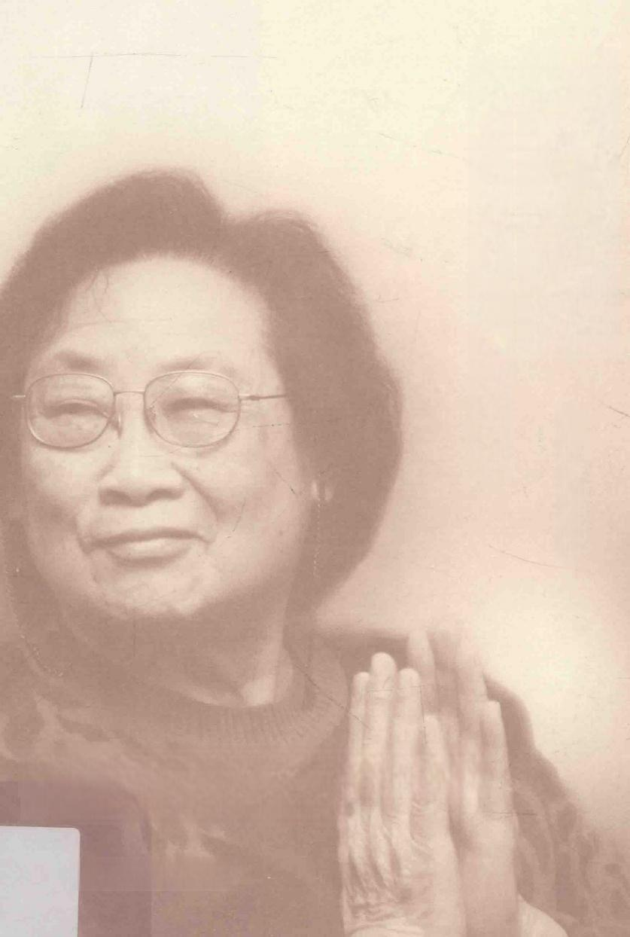屠呦呦传 《 屠 呦 呦 传 》 编 写 组

中国首获诺贝尔奖的女科学家

**Tu YouYou:**The First Female Scientist of China Who Won the NobelPrize

*人* *出* *版* *社*

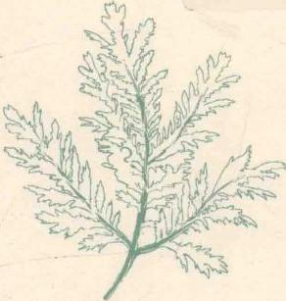

上架建议：人物 ·励志

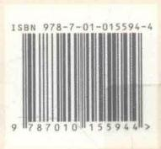

定价：39.00元

屠呦呦传

中国首获诺贝尔奖的女科学家

《屠呦呦传》编写组

 *人* *民* *出* *版* *社*

封面摄影：金立旺

组 稿：张振明 刘敬文

责任编辑：刘敬文 李京明 安新文郑牧野

王新明 余 平刘彦青 忽晓萌

封面设计：薛宇

**图书在版编目(CIP)** **数据**

屠呦呦传/《屠呦呦传》编写组编写 .- 北京：人民出版社，2015 . 12 ISBN 978-7-01-015594-4

I.①屠 … II.①屠 … Ⅲ.①屠呦呦一传记 IV.①K826.2 中国版本图书馆CIP 数据核字(2015)第286034号

**屠呦呦传**

TUYOUYOU ZHUAN

《屠呦呦传》编写组

**人** **人** **火** **颜** **社** 出版发行

(100706 北京市东城区隆福寺街99号)

北京盛通印刷股份有限公司印刷 新华书店经销

2015年12月第1版2015年12月北京第2次印刷

开本：710毫米×1000毫米1/16 印张：11.75

字数：79千字

ISBN 978-7-01-015594-4 定价：39.00元

邮购地址100706 北京市东城区隆福寺街99号

人民东方图书销售中心 电话：(010)6525004265289539

版权所有 ·侵权必究

凡购买本社图书，如有印制质量问题，我社负责调换。

服务电话：(010)65250042

**引** **言**

当地时间2015年10月5日上午11时30分， 瑞典首都斯德哥尔摩，卡罗林斯卡学院诺贝尔大 厅，挤满了来自世界各地的记者。在众人注视之 下，诺贝尔生理学或医学奖评委会常务秘书乌尔 班 · 林达尔和3位评委一步步走上发布台。

林达尔面带微笑，先后用瑞典语、英语宣布， 2015年诺贝尔生理学或医学奖授予中国药学家屠 呦呦以及爱尔兰科学家威廉姆 ·坎贝尔和日本科学 家大村智，以表彰他们在寄生虫疾病治疗研究方面 取得的成就。2015年诺贝尔生理学或医学奖奖金 共800万瑞典克朗(约合92万美元),屠呦呦将获 得奖金的一半，另外两名科学家将共享奖金的另 一 半 。

就在林达尔发布这一信息的同时，他身后的大 屏幕上，随之出现了3位获奖者的照片和简介。照 片中的屠呦呦戴着眼镜，嘴角微微带笑地注视着正 前方，简介中写着“生于1930年，中国中医科学

屠 呦 呦 传

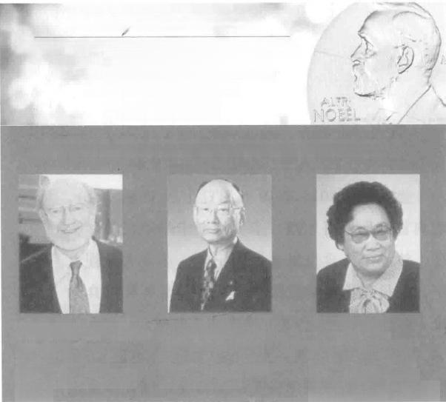*"For the greatest beneft to mankind"*

yAe 1oh

2015 NOBELPRIZE IN PHYSIOLOGYOR MEDICINE

**William C.Campbell**

**Satoshi Omura**

**Youyou Tu**

The 2015 Nobel Prize in Physiology or Medicine

这是2015年 10月5日诺贝尔 奖官方网站发布 的照片。从左 到右分别为爱 尔兰科学家威廉 姆 ·坎贝尔、日 本科学家大村 智、中国药学家 屠呦呦

William C.Campbell

Bom 1930,Ireland

Drew University.

Madison,New Jersey, USA

Youyou Tu

Bom 1930,China

China Academy of

Traditional Chinese

Medicine,Bejing.China

Satoshi Omura

Bom 1935,Japan

Kitasato University,

Tokyo,Japan

院，北京，中国”。

此时，是北京时间2015年10月5日下午5时 30分。已成为全世界媒体都在寻找的采访对象屠 呦呦尚浑然不知，她正在洗澡时，在客厅看电视的 老 伴 突 然 告 诉 她 ： “ 你 获 奖 了 ! ”

起初，屠呦呦并未在意，她认为是华伦 · 阿 尔波特奖的消息。很快，贺信和鲜花纷至沓来， 一 波波记者争相采访她。诺贝尔奖获得者的身份，让 屠呦呦迅速处于一种她并不习惯的热闹之中。所有

引 言

人都在为屠呦呦的获奖而兴奋异常，因为历史已因 她的这次获奖而改写——中国首次获得诺贝尔奖的 女科学家、中国医学界迄今为止获得的国际最高奖 项、中医药成果获得的最高奖项。

北京时间2015年10月6日下午13时，屠呦 呦接到林达尔的正式致电，通知她获奖的消息并表 示热烈祝贺，诚挚邀请屠呦呦于2015年12月赴瑞 典参加诺贝尔奖颁奖大会。屠呦呦一如既往地淡 定，耄耋之年的她在回应时，着重提及的是“这不 仅是个人的荣誉，更是国际社会对中国科学工作者 的认可”。

诺贝尔奖，不仅是一个巨大的荣誉，更是为屠 呦呦几十年的默默坚守所补写的一个最佳注脚。

或许正是这种内心平静的力量、淡泊名利的境 界和追求真理的勇气组成了科学大家的“品格配 方”。成百上千次反复的尝试，枯燥、寂寞，没有 非凡的毅力、崇高的理想就不可能战胜失败的迷 茫，就不可能找到突破口，也就不可能获得非凡的 成 就 。

屠呦呦传

任何科学创新看似机遇，其实来自非凡的洞察 力、宽广的视野和顽强的信念——为保证病人用药

安全，屠呦呦带头试服；为取得第一手临床资料， 她在海南疟区奔走，高温酷暑之下，喂患者服药 ……对于屠呦呦而言，这是她已深入骨髓的医者大 爱与仁心，更是其“久久寻蒿”的力量源泉。

85年前，当屠呦呦的父亲从《诗经 · 小雅》中 撷取“呦呦”二字为女儿取名时，大概也未曾预料

到，女儿的整个职业生涯会与青蒿——这种神奇的 传统草药相伴始终。他更不会料到，女儿会通过对 这种草药的研究而拯救无数生命。

作为中国第一位获诺贝尔奖的女科学家，她有

哪些故事?她有怎样的经历?让我们通过本书一道 来寻访这位伟大科学家的不凡人生， 一同品味她带 给我们的诸多启示 ……

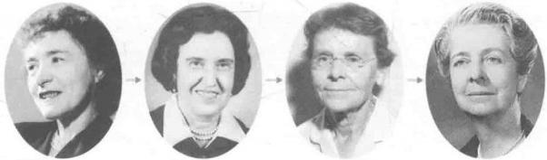

格蒂 ·特蕾莎 ·科里 美国1947年

罗莎琳 · 萨斯曼 ·耶洛 美国1977年

芭芭拉 ·麦克林托克 美国1983年

丽塔 ·列维一蒙塔尔奇尼 意大利1986年

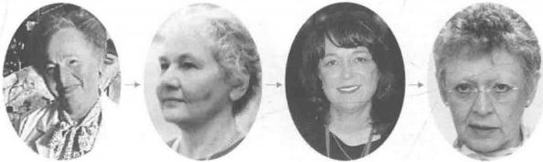

格特鲁德 ·B.埃利恩克里斯汀 ·纽斯林-沃尔哈德 琳达 · 巴克 佛朗索瓦丝 · 巴尔一西诺西

美国1988年 德国1995年 美国2004年 法国2008年

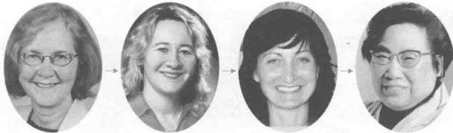

伊丽莎白 ·布莱克本 澳大利亚2009年

卡罗尔 ·格雷德 美国2009年

梅 ·布里特 ·莫索尔 挪威2014年

屠呦呦

中国2015年

获得诺贝尔生理学或医学奖的12位女性

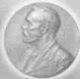

*屠呦*中国*幼*中医科*获*学防终研*5年*

**诺贝尔医学奖**

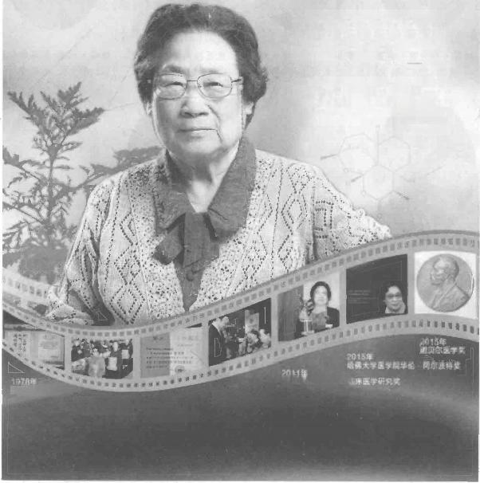

居啪呦发现了青万者，能段大地降佤希 旅患者的死亡率。为人美提供了保有力的新 武器，以对抗每年国抗着数亿人的族码，这 在提升人类健康减轻患者商苦方面的作用 不可估量的。

一—颁奖间

青苏素是传统中医药送给世界人民的扎 物。青万素的发现是集泳发温中药的成功范 例，由此茨磨是中国科学事业、中医中药走 向量界的一个荣誉，这是中国的骄就，也是 中国科学家的骄傲，

——是呦嗨

美国拉斯克一奴贝都临

2009年

中国中医料学院磨氏中药发展奖

国家发明奖二等实

1986年

青高票新药证书

全国科学大会买状

1979年

这 是 中 国 中 医 科 学 院 制 作 的 招 贴 画 ， 画 中 下 方 一 组 照 片 反 映 了 屠 呦 呦 的 医 学 成 就 之 路

目 录

引 言 1

第一章 呦呦初鸣 1

20 世纪30年代的宁波城和姚宅 3

家学渊源 12

擅长生物的高中生 17

第二章 向医而行 25

北大求学 27

研究实习员的爱情 32

自愿脱产学中医 40

第三章 矢志寻蒿 51

神秘“523” 53

出任课题组组长 62

第191号样品 67

以身试药 72

发现青蒿素 76

第四章 中国神药 81

首次出师不利 83

“科泰新” 90

举国大协作的奇迹 100

青蒿济世 109

第五章 享誉世界 117

屠呦呦和她的学生 119

喜获拉斯克等国际大奖 127

意外的诺奖 134

为什么是屠呦呦 140

执拗的呦呦 152

附 录 159

在瑞典卡罗林斯卡学院的演讲 159

屠呦呦年表 172

主要参考资料 176

后 记 177

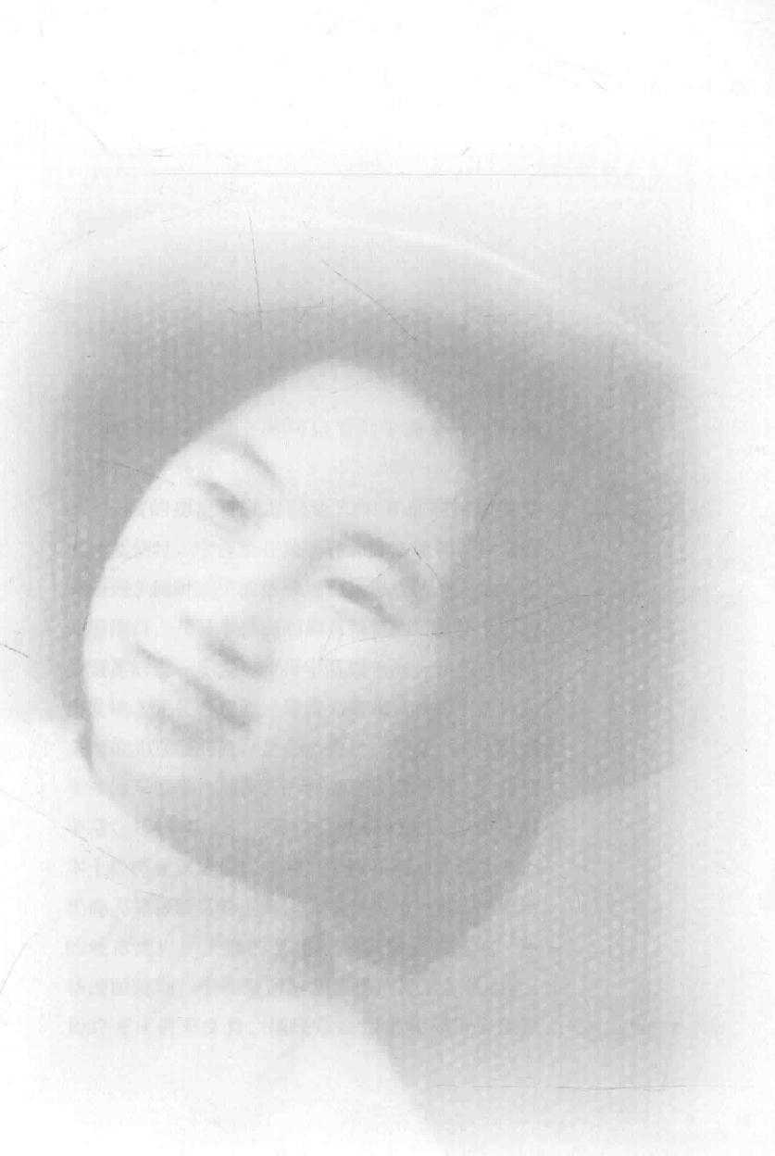第一章 **呦呦初鸣**

1

第一章 呦呦初鸣

**20世纪30年代的宁波城和姚宅**

翻开中国地图，你可以看到宁波是一个海港 城 市 。

宁波的历史可以追溯到7000年前的河姆渡文 化。夏朝时，宁波所在地区称为鄞。唐朝，称宁波 为明州。同时，宁波依赖地理优势成为全国最大的 开埠港口，与日本、高丽均有频繁的贸易往来，对 外贸易的进一步发达使得宁波成为海上丝绸之路的 出发地。元代，宁波已经成为南北货物的集散地和 全国最为重要的港口之一。清代，宁波出现了著名 学派浙东史学，与西方的交流也日渐频繁。鸦片战 争后，1844年，宁波开埠。外资的进入使得宁波 本土经济受到重创。此时，宁波商帮开始转变为近 代商人并将新兴的上海作为主要活动地点，对上海 的城市建设和上海的文化产生了重要的影响。中 华民国时期，宁波经历战乱，经济发展起伏很大。 1927年1月至2月，国民革命军击败孙传芳部军

屠呦呦传

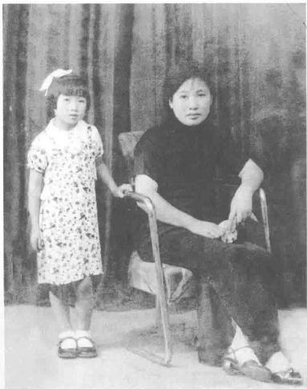幼年屠呦呦和母亲姚仲 千在一起。这是现在能找到 的屠呦呦的最早照片

阀，进入宁波。冲突与动荡直到20世纪30年代方 才有所缓解。

屠呦呦正是在这个动荡的年代于宁波降生。

1930年12月30日的黎明时分，居于宁波市开 明街508号的屠家，传来了婴儿“呦呦”出世的声 音，迎来了屠家继3个儿子后终日所盼的“千金”。

哭声呦呦，犹如鹿鸣。

孩子的哭声使父亲屠濂规沉 浸在幸福之中。他随口吟诵出

《诗经》中著名的诗句“呦呦鹿 鸣，食野之蒿 ……"

“女诗经，男楚辞”是中国 人古已有之的取名习惯。于是父 亲便给小女取名呦呦，呦呦之声 永远地荡漾在父亲的听觉之中， 以表示他对于女儿的喜爱、期待 和庆贺。

父亲吟完“呦呦鹿鸣，食野 之蒿”,又对仗了一句“蒿草青

第一章 呦呦初鸣

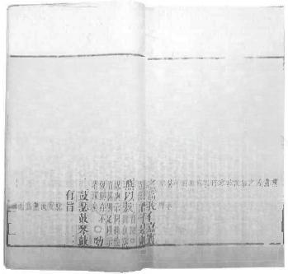

导、 使3也似是 通

應 蛋 博 不 款 高 不 查下王弯齐几照而悦之最我

参 鸭 之 而 食 名 恰 青 反 初 山以族之之 承使主示

而 食面延盘也以造也童 人又售之看古兴所之不

聚序收新久草反叶嘉明出也式州野在之 省着省男用将数

之征不其也如我貿

示 不 具 我 之 旅 明 本 也 也

自 看思鸡奇电食也也因青

此以谱示之否主也温则将资之色

其大焉收面调之然范放以行年白

医办臣 所竹燕

三 公集野源总函我 门与情其员履，网6来也人我 章之身解音之面面“1也有凤惠臣彩如山改或写也行品2也周

章厚1生也且荃 旨

八 看 精所了 酒 句放其奥持音我以所宵嘉 按 之名林犹有示富之明賓

奇热桑酒

噪登越盖 以

焉重县食不 大伙位羊質行 资 此通到折惠

在一世他包中或重之

《诗经 ·小雅》中有言：“呦呦鹿鸣，食野之蒿”

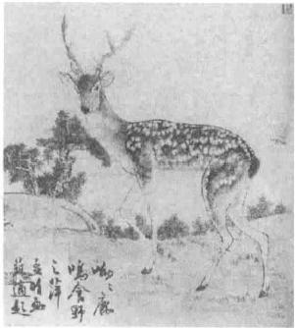

国画《呦呦鹿鸣》(孟晴)

青，报之春晖”。似乎这才哲理，这才完美。这四 句满满童话的诗，使呦呦度过了诗意的童年。

尤其是“蒿草青青，报之春晖”,竟使千金呦 呦一生就此与青蒿结下了不解之缘。

整个少年时代，屠呦呦一直生活在开明街—— 这片地处宁波中心城区的“莲桥第”区域，令屠呦 呦从童年起，就浸染于旧时宁波最为精致、也最具 江南气息的文化氛围中。

在这里五方交汇，八面来风，光怪陆离的古老 中幡、肚皮拉车等民间杂耍，拍案叫绝的皮影戏、 木偶戏等民间传统艺术，让人目不暇接，叹为观 止。漫步于商业作坊街，能看到濒临绝迹的造纸、 酿酒、榨油、打铁等传统行当。挤身民间小吃坊，

*屠呦幼传*

江南小吃姜糖、打年糕、老嫩豆腐也应有尽有。尤 其清晨街边的叫卖声，清脆悦耳，让你乘兴而来， 尽欢而归，在娱乐中感受民国沧桑，在休闲中领略 百业精彩。这些都印刻在屠呦呦幼年的记忆里，永 不泯灭。

从这片水乡美景向东步行20分钟左右，则是 20世纪30年代宁波城的另一处精华所在——三江 口。姚江和奉化江， 一个由北而下， 一个由南而 上，相汇于此处，然后合二为一，投身甬江，经镇 海的招宝山入海口后，向着东海奔腾而去。 一时 间，宁波人可以将大半个中国纳入其贸易视野。与 此同时，三江口的江厦码头也一度兴盛不已，千帆 竞发，百货流通……于是便又有了那句俗话，“走 遍天下，不及宁波江厦”。

不过，在屠呦呦的童年记忆中，商人们在江面 扬帆而去， 一定不如距家不到2公里的“天一阁” 更具有吸引力。

宁波人的骄傲，来自于“书藏古今，港通天 下”。天一阁中珍藏的城市文脉，对宁波人而言，

第一章 呦呦初鸣

在港通带来的物质财富之上。

这是一座坐落在宁波月湖之西的藏书楼，之所 以成为宁波的独特城市印记，是因为它是中国现存 最古老的私家藏书楼，也是亚洲现存最古老的图书 馆和世界最早的三大家族图书馆之一。

身处天一阁中，抚摸刻有岁月痕迹的廊柱，行 走在绿荫葱葱的院落中，嗅闻浓浓书香，其实也是 回顾中国文化保存和流传的艰辛历程。这座藏书楼 传承着中华文化薪火， 一边记录历史进程， 一边

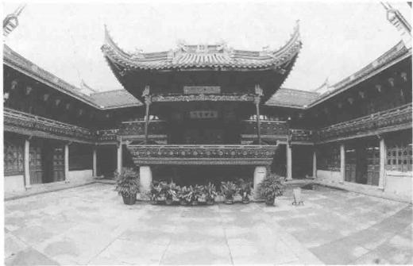

天一阁，建于明朝中期，是中国现存最古老的私家藏书楼，也是亚洲现存 最古老的图书馆和世界最早的三大家族图书馆之一

惠泽一代代后世子孙，可领略中国博大精深的儒、 佛、道三教文化。

与宁波城两大地标比邻而居，无疑让屠呦呦的 开明街记忆更加具有宁波味道。

开明街26号姚宅，是屠呦呦外婆家，承载了 屠呦呦另一段少年时代的记忆。

这是一幢开明街上当下仅存的民国建筑。由屠 呦呦的外公姚咏白兴建。在素有尊师重道之风的宁 波，姚咏白曾住上海法学院、复旦大学、大厦大学 教 授 。

这幢坐北朝南的建筑，由前厅、大厅、正楼、 后屋组成。前厅和大厅为三间二弄的二层楼房。饰 车木栏杆，廊楼板端面有卷草纹雕饰。正楼为面阔 三间一弄、进深五柱的高平屋，五脊马头山墙。后 屋为三间一弄硬山式高平屋。踏过空荡荡的大厅， 可见一个不宽敞却温馨的小院子。 一株高大的乔木 用繁茂的枝叶掩起了正楼的面貌。初秋时节，落叶 会悄然铺满院子。

1937年，日本全面侵华，1941年，宁波沦陷，

第一章 呦呦初鸣

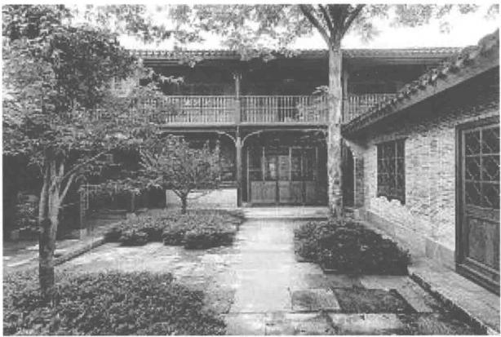

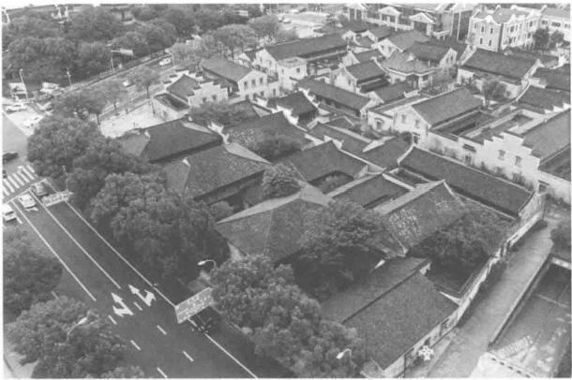

位于宁波市开明街26号的姚宅，由屠呦呦外公姚咏白兴建。屠呦呦从11岁起在这里 生活，直到考上大学。上图是姚宅庭院，下图是姚宅俯视全景

屠呦呦传

屠家在战火中无法居住，屠呦呦随父母被迫迁入姚 宅， 一直居住到1951年上大学。

姚宅的邻居中，曾汇集大批名人故居，包括

元代“甬上第一学士”袁桷、宁波帮巨子李镜第、 一代邮票设计大师孙传哲……堪称文人荟萃、望 族云集。

在屠呦呦之前，姚宅最出名的，是她的舅 舅——著名经济学家姚庆三。

生于1911年的姚庆三，1929年毕业于复旦大 学，随后留学法国，毕业于巴黎大学最高政治经济

系。归国后，1931年起他开始任职于上海交通银

长盒

越 的

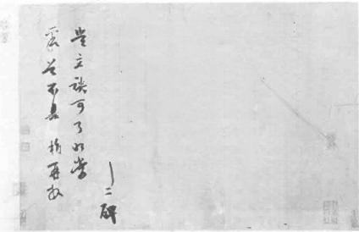

页

将比者终鸦像

邪译姓青族饲%假壹三 请延南

风靴兹湖将促遵玄可 鱼籍是不果秀筹

珮香殃出方持馨店徐

视吾传如逐复 炒 是 本 退谐不 程 惠 文 相 枣 耳

期

图为袁桷手书。袁桷，元代学官、书院山长，为元初文坛领袖

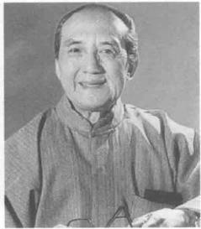

孙传哲，著名邮票设计大师

第一章 呦呦初鸣

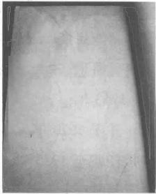

款 始 亡 友 辣 君 行 叔

任算九生 披 年 度多长祝

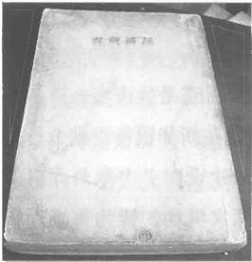

論原學政財

禁 三 夏 姚

海 上

版出店售學大

行总管理处，投身于中国货币研究。1934年，姚 庆三的专著《财政学原论》出版，这也是中国最早 的财政学教科书之一。

1934年6月，美国通过购银法案，使国际银价 上升，中国白银大量外流。对此，南京国民政府即 使开征白银出口税，也未解决问题。这在当时的经 济学界、金融界也爆发了一场有关白银问题与改革 币制的大讨论。持不同观点的经济学家马寅初，与 支持货币改革的姚庆三等学者展开了论战。

直至1935年11月，姚庆三等学者的观点得以 采纳，法币改革开始，这是中国货币体系现代化过 程中迈出的关键一步。

姚庆三所著《财政学原论》 及其赠友人手书

*屠呦呦传*

姚庆三与经济学大家凯恩斯也缘分颇深。可以 说，将凯恩斯学术思想引入中国，并留下中国第一 批研究凯恩斯理论文献的人，正是姚庆三。

1953年起，姚庆三开始在新华银行香港分行任 职，并于1979年调任中国建设财务有限公司(香

港)任职至1985年。这两家机构，皆为香港中银 集团的前身之一，从42岁到75岁，姚庆三为祖国 海外金融事业的繁荣贡献良多。同时，姚庆三也是 屠呦呦父亲进入银行界的引领人。

这个出色的舅舅颇受呦呦敬仰，成为她一生的 榜 样 。

**家学渊源**

与整个宁波重教之风相应，按照父母的安排，

屠呦呦开始了求学之路。女孩也要去读书，这与屠 家对子女教育一贯的重视密不可分。

1935年，5岁的屠呦呦被父母送入幼儿园，1 年后，进入宁波私立崇德小学初小，成为一名小学

第一章 呦呦初鸣

生。11岁起就读于宁波私立贸西小学高小，13岁 起就读于宁波私立器贞中学初中，15岁起就读于 宁波私立甬江女中初中。

长得还蛮清秀，戴眼镜，梳麻花辫， 一个宁波 小娘的样子，这是老辈的家乡人，对屠呦呦青葱岁 月的印象。

屠呦呦的父亲屠濂规生于1903年，是年为清

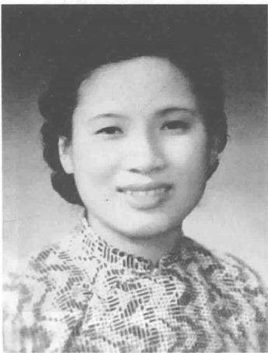

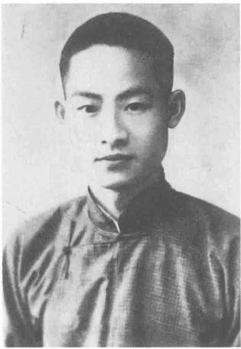

屠呦呦的父亲屠濂规、母亲姚仲千

屠呦呦传

光绪二十九年，9年之后，清王朝灭亡。因此，在 已开风气之先的当地，作为宁波屠家第二十世的屠 濂规，接受的教育一直颇为西化，从鄞县第一高等 小学毕业后，又就读于效实中学。对于子女，屠

濂规也给予了与自身教育经历相似的安排，屠呦

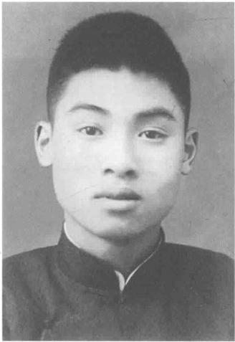

跺

时

的 全 意 。

33.110 以當你局部成

兒恒淨贈龍言

屠呦呦哥哥屠恒学赠给妹妹的照片。右为照片背后的赠语：“呦妹：学问是无止境的，所以当你局部 成功的时候，你千万不要认为满足，当你不幸失败的时候，你亦千万不要因此灰心。呦呦，学问决不能 使诚心求她的人失望。”是年屠呦呦14岁

第一章 呦呦初鸣

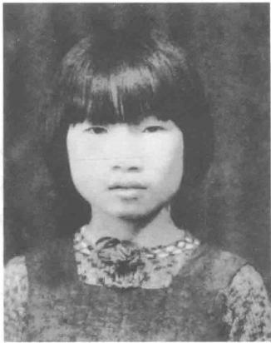

呦的3个哥哥都接受了良好的教 育，作为家中唯一的女孩，屠呦 呦同样从小就开始接受了完整的 教育。

只是，屠呦呦的学生生涯，

从1946年始中断了两年多。这一

年，16岁的屠呦呦经受了 一场 少年屠呦呦 灾难的考验——她不幸染上了肺结核，被迫终止了

学业。此时，经历了战乱洗礼的屠家，生活已变得 十分拮据。得了肺结核，对这个小女孩的考验可想 而知。

所幸的是，经过两年多的治疗调理，屠呦呦得 以好转并继续学业。这段患肺结核的经历，在屠呦 呦看来，正是自己对医药学产生兴趣的起源。“医 药的作用很神奇，我当时就想，如果我学会了，不 仅可以让自己远离病痛，还可以救治更多人，何乐 而不为呢?”

一代药学家的原始起点，就是来自于这种“治 己救人”的朴素愿望。

幼呦传

家庭的熏陶，也让屠呦呦对医药渐生兴趣。父 亲屠濂规是银行职员，平时则喜好读书。家中楼顶 那个摆满古籍的小阁间，既是父亲的书房，也成为 屠呦呦最爱的去处。父亲去看书时，屠呦呦也会坐 在一旁，装模作样摆本书看。虽然看不太懂文字部 分，但是中医药方面的书，大多配有插图，这让屠 呦呦十分享受那段简单而快乐的读图岁月。

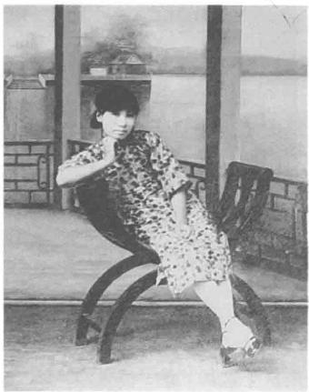

屠呦呦母亲姚仲千，摄于1929年5月

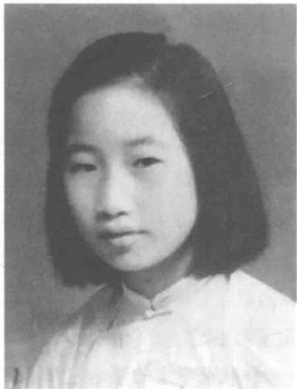

少年屠呦呦

第一章 呦呦初鸣

作为父母唯一的女儿，她备受疼爱，曾让许多 同学羡慕不已的是：屠呦呦喜食香螺，在繁忙的求 学生活中，妈妈总会亲手做好腌香螺，捎给自己心 爱的女儿。

**擅长生物的高中生**

1948年，休学两年病情好转后，18岁的屠呦 呦开始进入宁波私立效实中学高中就读，也与父亲 屠濂规成为校友。

这是一所颇为传奇的学校。创立于1912年2 月的效实中学，由中国早期物理学家何育杰以及叶 秉良、陈训正、钱保杭等一批当时著名的科学家， 联手宁波当地实业家李镜第共同创办。学校以“私 力之经营，施实川之教育，为民治导先路”为宗旨， 创校之初就提出了“教育之事，贵有适性，与人适 意志，与地适风尚，与时适际遇”的教育理念。

学校办至1917年时，就已声名鹊起。名校上 海复旦大学及圣约翰大学皆与效实中学订约，凡效

*屠呦呦传*

实中学毕业生皆可免试，直接保送入学。

1948年2月，当屠呦呦以同等学力的身份，进 入效实中学读高中一年级时，学校从抗日战争的战 火中走出还不到3年。在1941年4月宁波沦陷后， 直至1945年10月25日，效实中学才得以复校， 这一天，也成为后来的宁波效实中学校庆纪念日。

这家以“忠信笃敬”为校训的中学，有着令人 啧啧称奇的院士校友群体。迄今为止，这里已走出 了15名中国科学院、中国工程院院士。与天津的 南开中学，北京的四中，汇文中学颇为相似。

在1955年，就有3位从效实中学走出的科学 家当选中国科学院院士——化学家纪育沣，1916 年肄业于宁波效实中学旧制第三届；实验胚胎学 家童第周，1922年毕业于宁波效实中学旧制第九 届；土壤农业化学家李庆逵，1930年肄业于宁波效 实中学高中部。1980年，又有5位曾经的效实学 子——地球物理学家翁文波、土壤化学家朱祖祥、 遗传育种学家鲍文奎、核物理学家戴传曾、医学家 陈中伟，当选为中国科学院院士。1995年，则有

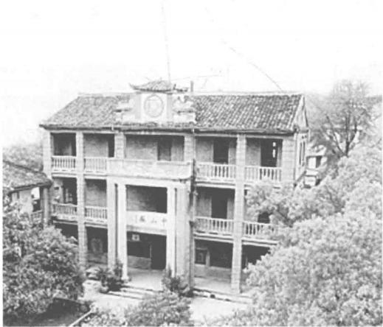

5位当年的效实学子，包括材料科学家徐祖耀、电 磁场与微波技术专家陈敬熊、核技术应用专家毛用 泽、无机化工专家周光耀、核武器工程专家胡思 得，分别当选中国科学院院士和中国工程院院士。 1997年，又有两位效实校友——电子信息系统工 程专家童志鹏、土木结构工程和防护工程专家陈肇 元，当选为中国工程院院士。

这15位“产”自效实的院士，也成为宁波作 为“院士之乡”的最好注脚。

虽身在名校，高中阶段的屠呦呦，整体课业

第一章 呦呦初鸣

效实中学中山厅

成绩并不算拔尖。当年，这位在效实中学的学号 为A342 的女生，高中学籍册和成绩单中清晰地列 着——语文平均成绩71.25分；英语平均成绩71.5 分；数学平均成绩70分；生物平均成绩80.5分；化 学平均成绩67.5分。

生物成绩能如此突出，也源于屠呦呦对生物课 的偏爱。每次生物老师在课堂上讲课，屠呦呦都听 得津津有味。有一次，老师开玩笑似地说：“如果

台氏三儿年級學號 A30Z,

|  |  |  |
| --- | --- | --- |
| 久 年 月  3 7 年 月 | 峦 菜  据 龚 考 三奥年成 第 三 學 第一1學  第 一 舆 | 家 長  姓 名 字 |
| 至度第 粤期 |
| 年秘第 期 |
| 磁菜 厉 服 務 庭 |
| 事由 |
| 復入 中 始年叛 |
| 红 |

屠呦呦高中学籍册剪影

第一章 呦呦初鸣

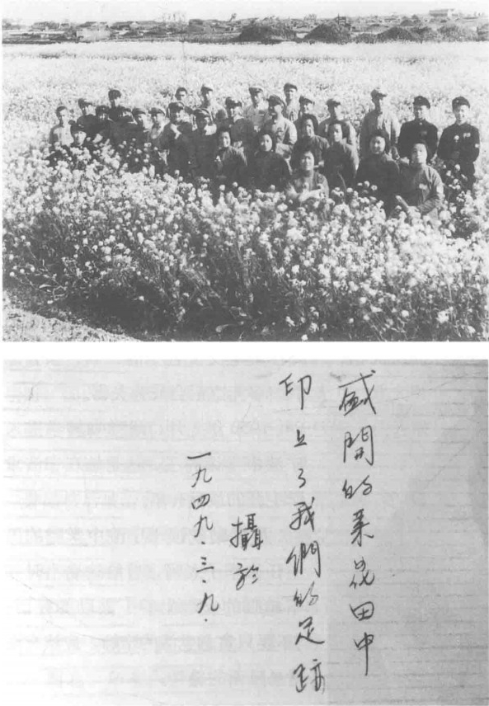

1949年3月9日，屠呦呦与同学在野外合影留念。照片背后题语：“盛开的菜花田中 印上了我们的足迹”

屠呦呦传

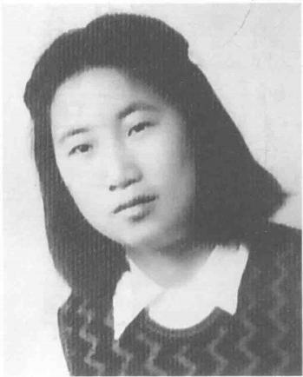1950年，读高中时的屠 呦呦

其他同学都能像屠呦呦一样勤学好问，认真听讲， 我即使再辛苦也开心!”

屠呦呦自己说，“那时的我很文静、很低调”。 同学陈效中回忆：“她很普通，衣服穿得也很朴素， 不是特别引人注目，属于默默无闻型的。”

效实中学对于屠呦呦，除了学习，还有另一层 渊源——她正是在这里和比她小一岁的李廷钊成为 同班同学。当时在班中交流甚少的二人，未曾想 到，多年之后会成为夫妻。

1950年3月，屠呦呦转学进入 宁波中学读高三，这是她在宁波求 学生涯的最后一年。

屠呦呦就读于宁波中学时的班 主任徐季子老师，曾给这名当时并 不起眼的女学生写下鼓励的评语： “不要只贪念生活的宁静，应该有面 对暴风雨的勇气。”

值得关注的是，宁波中学与屠 呦呦同期的1951届高中毕业生，



22

第一章 呦呦初鸣

同样人才辈出，包括北京大学原常务副校长王义 遒、中科院院士石钟慈、著名学者兼出版家傅璇琮 等人。

1951年的夏天，已是高中毕业生的屠呦呦认 定，自己的求学之路还将继续。考上大学，自然 成为她的新目标。

考前填报志愿时，素来喜欢自己拿主意的屠呦 呦大笔一挥，给自己报了北京大学医学院药学系。 当时，国内开设药学系的大学尚寥寥无几，北大医 学院药学系更是其中翘楚。但在并无医学家传的屠 家，屠呦呦的选择显得颇有个性。其实，高中时身 患肺结核后被治愈的经历，已让少年屠呦呦对医学 心向往之。为何要学药?则是因为她觉得，用药正 是治疗疾病的主要手段。

那时，新中国尚未迎来统 一命题、统 一考 试、统一录取的高考时代，全国分为东北、华 北、西北、华东、中南、西南六区，由同一地区 的高校进行联合招生。北大清华等名校皆属于华 北区。

屠呦呦传

按照规定，作为浙江考生，有志北上求学的屠 呦呦，需要离开已生活20多年的老家宁波，前往

省会杭州参加考试。3天时间里，尚未满21岁的 屠呦呦在考点浙江大学校园里，完成了自己的高考 征途。

当时，华北区高校的录取榜，会登载在《人民

日报》《光明日报》等报纸上，于是，在等待发榜 的日子里，没事儿就去翻翻这几份报纸，也成为屠 呦呦那段时间的习惯。

当1951年的夏季即将到尾声时，屠呦呦接到

了北京大学寄来的录取通知书，她即将启程，北上 入京，开启自己在高等教育阶段的求学生涯。

在那个年代，身为女孩能够在接受完高中教育 后继续读大学，屠呦呦觉得自己很“幸运”。也正 是在那个热火朝天的社会主义建设初期，女性开始 有机会“走出家门”,让聪明才智得到前所未有的

释放。屠呦呦能够成为新中国首批女大学生中的一 员，正印证了女性在国家建设和民族发展中具有不 可替代的作用。

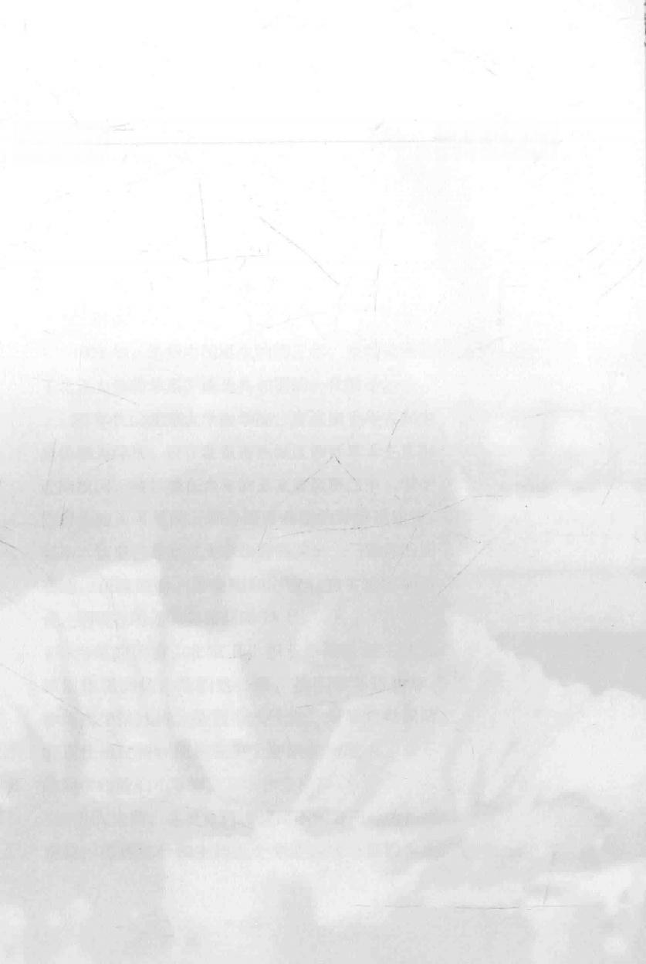第二章 **向医而行**

1000

第二章 向医而行

**北大求学**

1951年，是新中国诞生的第三年，屠呦呦考取 了北京大学药学系，成为共和国的一代骄子。

50年代的北京大学医学院，在这座千年古都中 显得颇为洋气。设在北京市西城区西什库天主堂附 近的校园，被包裹在当年的皇家建筑群之中，学子 们每天抬头可见的，却是西方典型的哥特式建筑。 如今，这里已是北京大学口腔医院第一门诊部的所 在地。在校期间，屠呦呦和同窗们的实验室和宿 舍，则设在附近的菜园胡同13号。

当年的同窗、北京卫生职业学院首批主任药 师周仕锟回忆，他们这一班，按入学年份排序， 称为药学第八班，全班七八十人。与屠呦呦同龄 的周仕锟记得，他们在班上年龄相对较大，最小 的同学比他们小3岁。

升入大四，各班分科，按照不同方向分为药物 检验、药物化学和生药三个专业，这一班的学生

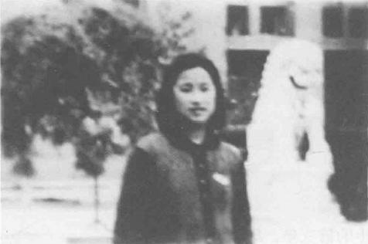*屠呦呦传*

1952年佩戴北京大学校 徽的屠呦呦

中，选药物化学的最 多，有40多人，选择 生药的最少，只有12

人，其中之一就是屠 呦 呦 。

生药的英文为crude drug,意指纯天然未经过 加工或者简单加工后的植物类、动物类和矿物类中 药 材 。

当年与屠呦呦选择同一专业的王慕邹，退休前 为中国医学科学院药物研究所研究员。他说，当时 生药专业毕业的学生，更多的去向是做研究，而药 物化学专业更多与全国各大药厂相系。

虽然专业已分，但是不同专业的课程基本都在 一起上，只是各有侧重，对生药专业的屠呦呦而 言，生药学课程就比其他专业课时多些，其主要内 容就是学习各类原产中药材的分类、认识，以及通 过显微镜切片等观察其内部组织等。

当时，开设生药学的是楼之岑教授，这位1951 年刚刚回国的留英博士，也是生药专业唯一一位教

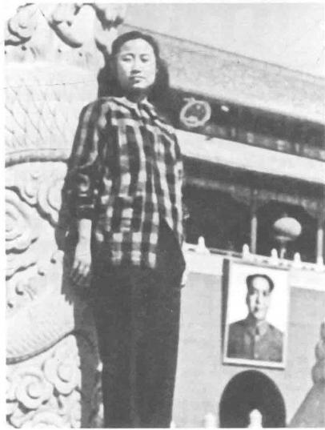第二章 向医而行

|  |  |
| --- | --- |
| 授。后来，楼之岑曾任中国药学会理事长，也是中 国现代生药学的开拓者之一。  当时药学系的其他主要专业课还有药物化学和 植物化学。植物化学课由留美归来的林启寿教授开 设，主要讲授如何从植物中提取分离有效成分，研 |  |
| 究化学性质，鉴定化学结构，撰写化学鉴定方法以  及对其进行研究等，包括提取 有效成分时如何选择不同的萃 取剂等。 | 1954年，读大学时的屠 呦呦在天安门前留影 |
| 生药学课的基础教育、植 物化学课中的方法教育，此 后都转化为了屠呦呦工作中 的两个主要部分。  新中国成立初期，百废待 兴，国家缺医少药，医药领 域的人才严重匮乏，国家急 需大量合格的医药人才，故 此医学院成为广大青年报考 的热门院校。其中，药学系 |  |

*屠呦呦传*

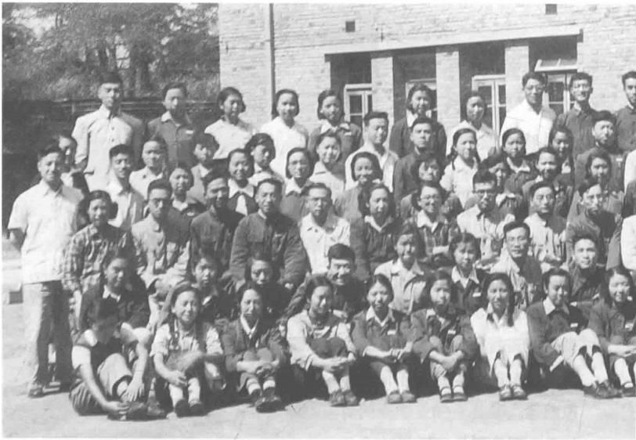

的药物化学专业更是大家报考的热门。然而，年 轻的屠呦呦却对一个冷门的专业——生药学感兴 趣，她没有随大流，坚定地选择了生药学，并一 生付诸实践。多年后，每每有人问及她是否后悔 当年的选择时，她总是说这是她最明智的选择， 不改初衷。

第二章 向医而行

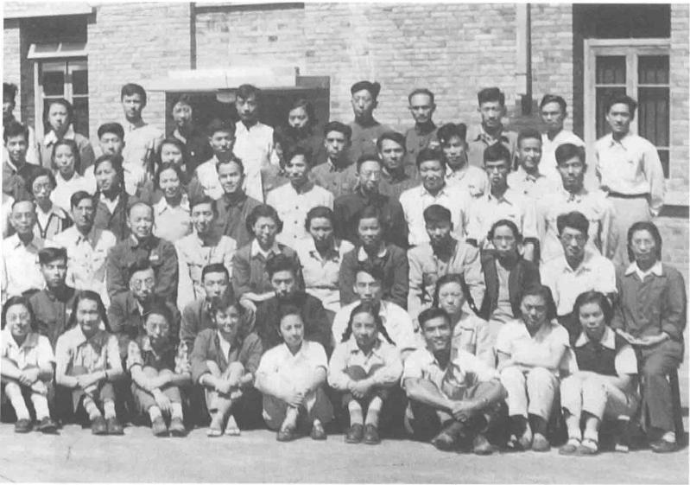

1955年9月，北京医学院药学系全体师生合影。最后一排左七为屠呦呦。参加合影的部分教师，第三排 左起：第九位，林启寿(植物化学家，最突出的成就是在20世纪70年代编著了一本国内较高水平的、唯一 较系统而完整的植物化学专著《中草药成分化学》);第十位，楼之岑(生药学家，北京医学院药学系副主任， 中国工程院医药与卫生工程学部首批院士、生药学国家重点学科首席学术带头人);第十一位，蒋明谦(有机 化学家，中国科学院学部委员、院士);第十二位，薛愚(药物化学家，国立北京大学医学院药学系主任);第 十三位，王序(有机化学家，中国科学院院士，北京医学院药学系主任)

屠呦呦传

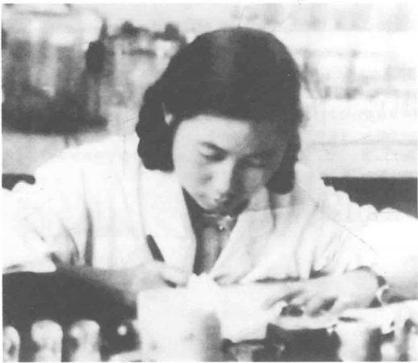1955年，屠呦呦被分配 到卫生部中医研究院(现中 国中医科学院)工作

**研究实习员的爱情**

1955年，经历4年的勤奋学习后，屠呦呦大学 毕业了。

正在这一年，共和国百事待兴，中医研究院开 始筹建，直属于卫生部，也就是现在的中国中医科 学院，一批名老中医从各地抽调奔赴北京，充实 中医研究的专家力 量。大学刚刚毕业 的屠呦呦，洋溢着 青春活力，被分配 到中医研究院中药 研究所工作。

工作初期，屠 呦呦主要从事生药 学研究。1956年， 全国掀起防治血吸 虫病的高潮。她和

第二章 向医而行

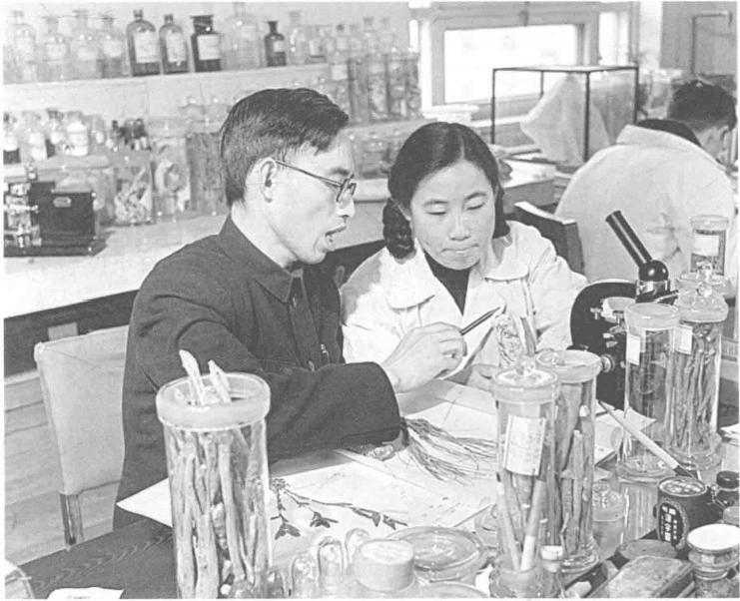

20世纪50年代，时为副教授的楼之岑指导在卫生部中医研究院中药研究所任研究实习员的屠呦呦研究中药

自己的大学老师楼之岑共同完成了对有效药物半 边莲的生药学研究，1958年，这项研究成果被人 民卫生出版社出版的《中药鉴定参考资料》收录。 此后，屠呦呦又完成了品种比较复杂的中药银柴 胡的生药学研究，1959年，这项成果被收入《中 药志》。这两项研究，都属于她大学期间专业所学 的 范 畴 。

屠 呦 呦 传

与许多专注于科研的学者类似，生活上，屠呦 呦是个实打实的“粗线条”,不太会照顾自己， 一

心扑在工作上。有一回，她的身份证明找不到了， 让同事帮忙找找，打开她的箱子，发现里面东西放 得乱七八糟，被大家戏称：“能收拾得那么不妥当， 完全不像女生。”

屠呦呦现在自己也说，要让身边的生活琐事变 得井井有条，“我依然不灵光，成家后，买菜、买 东西之类的事情，基本上都由我家老李做”。屠呦

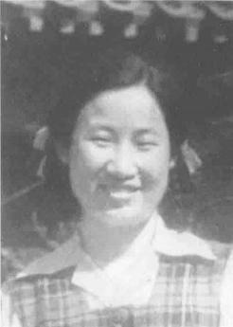

1957年时的屠呦呦

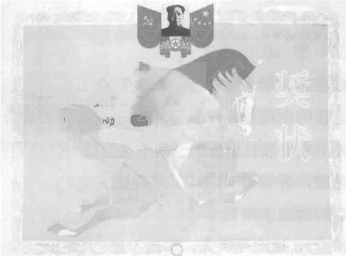屠份主

机

关 授 青 予 年 衛 社 生 会 部

子 义 延 設 積 極

中华人民其相每生2日荟

1 耳u 日

中 国 共 产 羊 义 青 年 团

同 志

1958年，屠呦呦被授予卫生部机关青年社会主义建设积极份子

第二章 向医而行

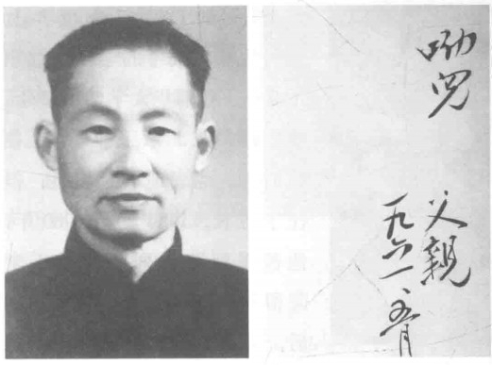

1961年，父亲屠濂规题赠给屠呦呦的照片(正、背面)

呦口中的“老李”,是她的丈夫李廷钊。

李廷钊1931年9月出生于宁波，与屠呦呦是 同乡，两人还曾是效实中学的同学。1951年，李 廷钊从效实中学毕业后赴北京外国语学校学习外 语。此时正值抗美援朝，他和班上的许多同学纷纷 提出要到朝鲜战场。消息传到了周恩来总理处，周 总理说：“不要去朝鲜战场，国家亟需大量优秀人 才，你们应继续学习深造。”李廷钊因此未能到朝

屠呦呦传

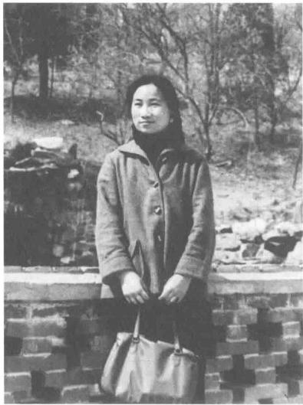

鲜，而是到了农大补习班学习。 当时他最想报考的学校是北京 工业学院和清华大学。1952年， 他如愿考入北京工业学院；在 校期间，他表现非常出色，担 任了班长。1954年至1960年， 他被派到苏联列宁格勒工学 院留学，获得硕士学位。归国 后，李廷钊被分配到位于黑龙

1962年参加“中医研究 院西医离职学习中医班”时的 屠呦呦

江齐齐哈尔的北满钢厂工作，后又在马鞍山钢铁厂 (1961—1964年)、北京钢铁学院(1964—1976年) 和冶金部等单位工作。从钢铁实务、科研到管理， 他的人生与钢铁结下了不解之缘。

在马鞍山钢铁厂期间，李廷钊有个姐姐恰好在 北京工作。因为都是同乡，屠呦呦常会同李廷钊的 姐姐会面；当李廷钊从马鞍山到北京看望姐姐时， 也常会遇到老同学屠呦呦。姐姐看出他们间的意 思，主动当起了红娘。 一来二往，两颗年轻的心， 渐渐走到了一起。

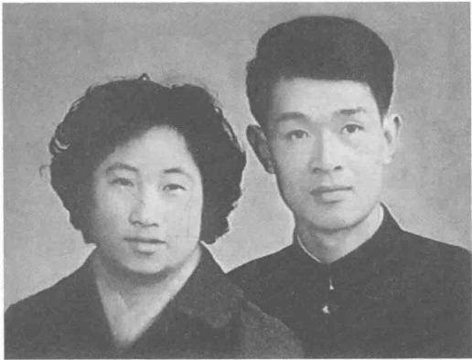第二章 向医而行

1963年，他们 在北京重逢两年后，

正 式 走 进 了 婚 姻 殿堂。

有 朋 友 戏 称 ，

李廷钊与屠呦呦的 结合，是传统(中

药)与现代(钢铁)的融合。

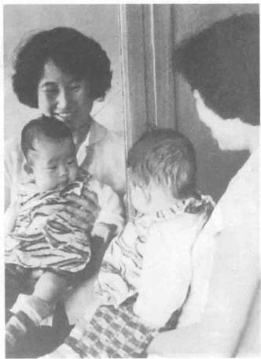1963年，屠呦呦与李廷钊结婚照

大学同学王慕邹的妻子，也与屠 呦呦熟识。她说，婚后屠呦呦不擅于 做家务，家中大小事务基本由先生全 包，“屠呦呦与一般女孩子的兴趣不一 样，她是个心胸开阔的人，精力都用 在工作上了”。

虽然在家中角色有所不同，但婚 后屠呦呦两口子共同的主题，实际上 只有两个字——奉献。

“交给你任务，当时对我们来说， 就努力工作，把国家任务完成。只要

1965年夏，屠呦呦初为人母，图为屠呦呦 大女儿李敏

有任务，孩子一扔，就走了。”说起往事，屠呦呦 显得很淡定。那时，她被派去海南岛，丈夫李廷钊 因为在苏联学过冶金的背景已下放到五七干校，为 了不影响工作，他们咬牙把不到4岁的大女儿送到 了托儿所全托班，小女儿则一直在宁波老家由老人 照顾。也正是由于长时间的骨肉分离，以至于“大

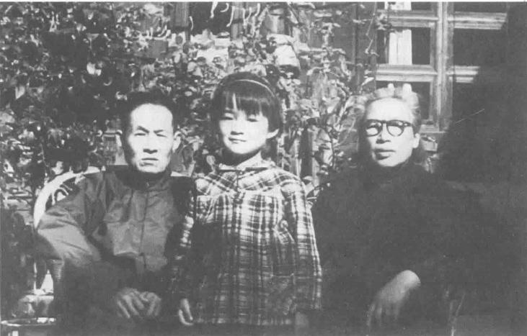

图为1974年春，屠呦呦的小女儿李军与外公屠濂规、外婆姚仲千的合影。为了“523”工作，屠呦呦将女 儿放在宁波老家，托由父母照料

第二章 向医而行

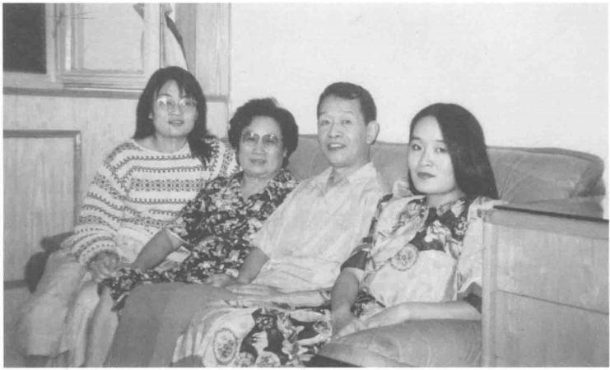

|  |  |
| --- | --- |
| 女儿当时接回来的时候都不愿叫爸妈”。  小女儿李军记得，自己第一次对母亲有清晰印 象，已是3岁多。 | 1996年时的全家福。从 左到右为小女儿李军、屠呦 呦、李廷钊、大女儿李敏 |
| 李军在宁波老家待了几年后，屠呦呦才有机会 在繁忙的科研任务中，抽出一点时间去看看朝思暮 想的小女儿。那天，在外公外婆家门前的小巷口， 李军远远就瞧见一个人，拎着行李快步走来，张开 着双手，嘴里不停地叫着自己：“小军、小军……"  李军却下意识地往后退了好几步，那一刻，小 女孩的脑海中，已经没有“母亲”的记忆，她不知 道，眼前这个风尘仆仆的女人，就是自己想象过无 数次的母亲——屠呦呦。李军至今也纳闷，母亲那 |  |

时如何能认出自己。

三四年才能有一次的母女相会， 一直持续多 年。女儿李军也很长时间里无法理解，母亲怎么能 为了科研、为了事业，就可以舍弃自己的家庭，连 孩子也不顾不上照顾?

每次都颇为“陌生”的母女相会，也让屠呦呦 暗暗怀疑过自己当初的选择。多年过后，她依然会 有些懊悔地说：“孩子长大后，甚至一度不想回到 北京和我们一起生活。”

当初的选择，在现在看起来有些不近人情，对 于如今家中摆满女儿和外孙女照片的屠呦呦和李廷 钊而言，这是情非得已，是那个年代的人都理解的 无奈选择。

**自愿脱产学中医**

1959年，参加工作4年后，屠呦呦成为卫生部 组织的“中医研究院西医离职学习中医班第三期” 学员，开始系统地学习中医药知识。

第二章 向医而行

对于屠呦呦而言，这也为她之后在中医药中寻 得灵感，继而发现青蒿素埋下了伏笔。

在20世纪50—60年代的中国医药界，中医学 习西医已形成风气。

1954年，毛泽东高瞻远瞩向全国卫生系统发出 “西医学习中医”的号召，主张中西医结合，其主 旨是取中医和西医之长，创造一个既高于中医，又 高于西医的新医学，为建设新中国服务。为此，毛 泽东作出了全面而深刻的指示：“今后最重要的是 首先要西医学中医。”并提出了一些具体的改进措 施：要抽调100名至200名医科大学或医学院的毕 业生交给有名的中医，去学他们的临床经验，而 学习就应当抱着虚心的态度。西医学习中医是光 荣的，因为经过学习、教育、提高，就可以把中 西医界限取消，成为中国真正统一的医学，以贡 献于世界。

对当时的中国医学界而言，“西医学习中医” 的提法，并不似今天这么司空见惯。

新中国成立前后，全国卫生形势非常严峻：疫

屠呦呦传

病丛生，缺医少药，医疗卫生条件非常落后。当时 全国西医仅有2万多人，中医虽有几十万人，但却 不能正常发挥作用。

当时，中医药“有劲使不出”的原因在于，新 中国成立初期公布的《中医师暂行条例》《中医师

暂行条例施行细则》《医师、中医师、牙医师、药 师考试暂行办法》等中医药管理文件，规定了一些 脱离实际、颇为苛刻的办法。

如此导致的结果之一就是：1953年，全国92 个大中城市和165个县登记、审查合格的中医只有 1.4万多人。山西省运城专区18个县，竟没有一名 合格中医。天津市中医水平在当时是比较高的，但 参加考试的530多个中医只有55个合格。江西省 卫生厅1950年和1951年先后进行了两次全省中医 师登记审查换发执照工作，总登记人数为8728人， 而被承认为正式中医师的仅424人，审定为临时 中医师的3648人，其余实际上被取消了行医资格。 1950年曾将审查不合格的1355人通知由专署考试， 由于没有充分考虑许多中医提出的“缓期考试”的

第二章 向医而行

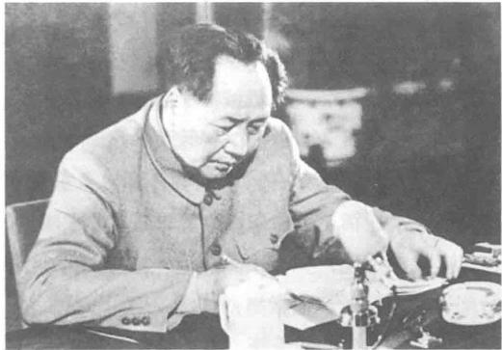

20世纪50年代的毛泽东

要求，结果报考者仅727人，有327人没有通过， 这更引起一些中医的不满。

此外，在具体卫生工作中，也出现了不少问 题，如实行公费医疗制度没有认真考虑中医的作 用，吃中药不报销，大医院不吸收中医参加工作； 办中医进修学校主要讲授简单的西医诊疗技术，片 面地鼓励中医改学西医；各高等医学院校，没有考 虑讲授中医药课程；中华医学会不吸收中医会员； 中药产供销无人管理；盲目取缔一些深受群众欢迎

屠呦呦传

又确能治病的中成药。有人发表文章，公开声称中 医是“封建医”,鼓吹随着封建社会的消灭，中医 也应被消灭。

1956年8月24日，毛泽东接见参加第 一 届 全国音乐周的代表，并同中国音乐家协会负责人 谈话。这次谈话，毛泽东深刻地论述了“中国化”

何以必要的道理，“中西医结合”则多次成为他进 行阐述时的例子，他指出：“如果先学了西医，先 学了解剖学、药物学等等，再来研究中医、中药， 是可以快一点把中国的东西搞好的。”“要把根本 道理讲清楚：基本原理，西洋的也要学。解剖刀一 定要用中国式的，讲不通。就医学来说，要以西 方的近代科学来研究中国的传统医学的规律，发 展中国的新医学。”“你们是‘西医’,但是要中 国化，要学到一套以后来研究中国的东西，把学 的东西中国化。”“应该学习外国的长处，来整理 中国的，创造出中国自己的、有独特的民族风格 的东西。这样道理才能讲通，也才不会丧失民族 信心。”



44

至此，毛泽东已逐渐清晰 完整地表达了他关于“中西 医结合”思想的思考：通过西 医学习中医，中医学习现代 科学技术，中西医学密切合 作，应用现代科学技术继承和 发扬祖国医学遗产，从而走出 一条具有中国特色的新医药学 发展之路。

1958年10月11日，卫生 部党组向中央写了《关于西

第二章 向医而行

中 国 医 革 学 号

一 个 伟 大 的 它 审 ,

努 力 苯 掘 , 加

以 提 高 。



1958年10月，毛泽东就卫生部向中央写的《关于西医 学中医离职学习班的总结报告》所作出的重要批示

医学中医离职学习班的总结报告》。毛泽东作了“中 国医药学是一个伟大的宝库，应当努力发掘，加以 提高”的著名批示。这表明，毛泽东不仅把中医药 看成是中国传统文化留给我们的一份珍贵遗产，而 且特别强调要充分挖掘其现实价值。

从此，我国的中西医结合工作迅速起步。

就在毛泽东1958年10月11日关于中医药的 重要批示中，他也特别提及：“我看如能在1958

*屠呦呦传*

年每个省、市、自治区各办一个70—80人的西 医离职学习班，以两年为期，则在1960年冬或 1961年春，我们就有大约2000名这样的中西结 合的高级医生，其中可能出几个高明的理论家。”

据1960年全国西学中经验交流会时统计的资 料，全国西医离职学习中医班有37个，学员2300

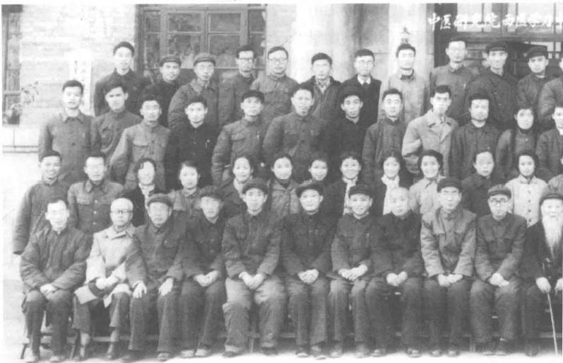

第二章 向医而行

余人，在职学习中医的有36000余人。高、中级医 药院校也大多开设了中医学课程，培养了一大批西 学中人员。其中，大多数成为以后中医或中西医结 合研究的技术骨干和学术带头人。

1959年，屠呦呦便积极成为了“中医研究院西 医离职学习中医班第三期”学员。在持续两年半的

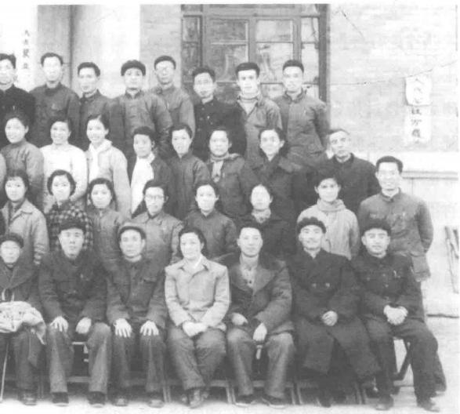

1960年，中医研究院西 医离职学习中医班第三届毕业 同学留影。第二排左六为屠呦 呦。前排右八为蒲辅周，当代 杰出的中医临床家，曾为周恩 来总理的保健医生。前排右十 为杜自明，中医正骨专家，周 恩来总理曾亲自到友谊医院向 其遗体告别。前排左十为高合 年，时任中医研究院副院长。 前排左一为国医大师唐由之， 曾经为毛泽东治疗眼疾。第四 排右十为资深研究员高晓山， 药性理论的先驱

屠呦呦传

脱产学习中，她不但掌握了理论知识，而且参加过 临床学习。

根据自己的专业，屠呦呦还深入药材公司，向

老药工学习中药鉴别及中药炮制技术，并参加北京 市的中药炮制经验总结，从而对药材的品种真伪和 道地质量以及炮制技术有了感性认识。

中药炮制是中医用药的特点之一，是指按照中 医药理论，根据药材自身性质以及调剂、制剂和临 床应用的需要，所采用的一项独特的制药技术。中 药必须经过炮制之后才能入药，即通过净制、切

制、炮炙等手段，来实现降低或消除中药的毒性或 副作用、改变或缓和药物的性质以及增强药物疗效 的目的。

学习完成后，屠呦呦参加了卫生部下达的中药

炮制研究工作，是《中药炮制经验集成》 一书的主 要编著者之一，该书广泛收集了各省市的中药炮制 经验，对有关文献进行了比较系统的整理。

正因为有这样的一次极具开创性的脱产培训， 屠呦呦真正开始熟练掌握拥有能阅读中医和西医两

第二章 向医而行

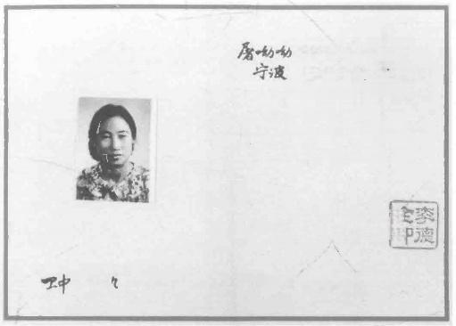同志系 浙江者

人，现年 三 十 发。

结 业 証 书

自 一 九五九年十 月 至 一九六士年二月在

中医研究院西医离职学习中 医班第三期学习期滞，准 予结业。

中年人民共和国卫生部部鲁

屠呦呦脱产两年半参加 卫生部组织的中医研究院西 医离职学习中医班。上为 1962年的结业证书

一九六4年三月 日

字第一九 U 四号

种医学语言的能力，并能够了解各自的历史和理念 差异，进而将传统医学经验性知识和现代生物医学 最高水平联系在一起，成为了像当年毛泽东讲的 “其中可能出几个高明的理论家”中的一员，为今 后青蒿素研究打下了坚实的基础。

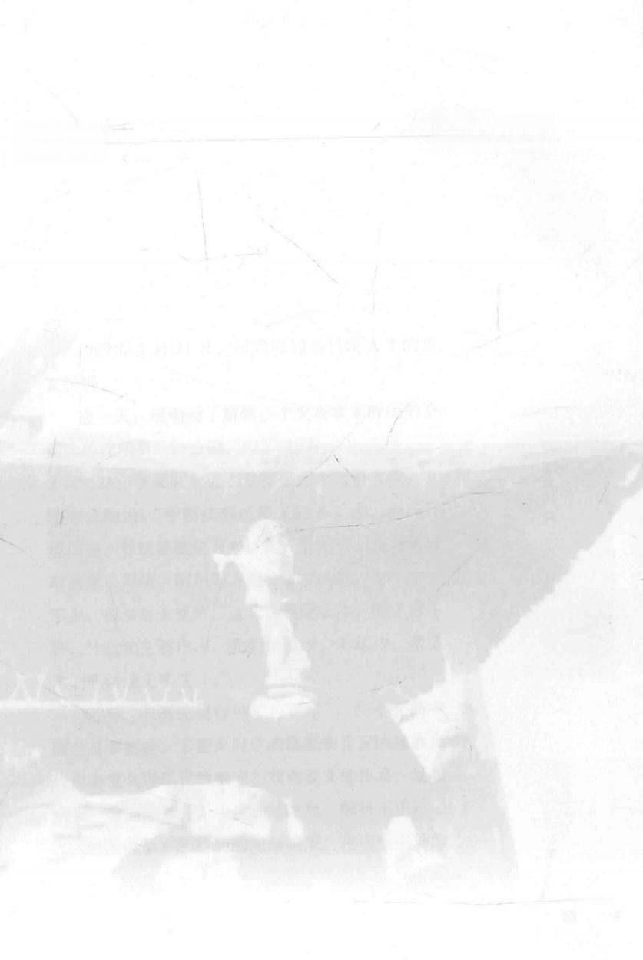**第三章** **矢志寻蒿**

100

第三章 矢志寻蒿

**神秘“523”**

1969年1月21 日，屠呦呦迎来科研人生的重 要转折。

这一天，屠呦呦了解到一个之前素未听闻的全 国大协作项目——全国“523”任务。

“523”办公室负责人专程来到中医研究院，开 诚布公地说：“中药抗疟已做了好多工作，到流行 地调查，曾收集验秘方来试验，有的有一定效果但 不满意，用法、制剂等方面也存在问题。方子拿了 不少，很多是大复方，这么多药怎么办，哪个方子 好，什么起主要作用，我们经验少，办法少，希望 你们能参加此项任务。”

疟疾，中国民间俗称“打摆子”,在今天的中 国已基本绝迹。多数人对它的认知来自反映战争年 代或者更久远年代的影视、戏曲或文学作品。发起 病来一会高烧焚身，一会如坠冰窟，颤抖不止……

疟疾也是军队行动的无形杀手，在古今中外的



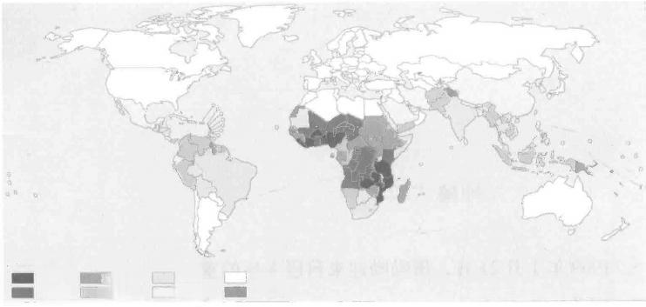**每干人宪疾发病率**

>100

50-100

10-50

1-10

0.1-1

0-0.1

不存在疟疾

缺少数据 Source:Nalionad mohrni oouto/progpornie rpotu

2013年有疟疾传播的国家和地区

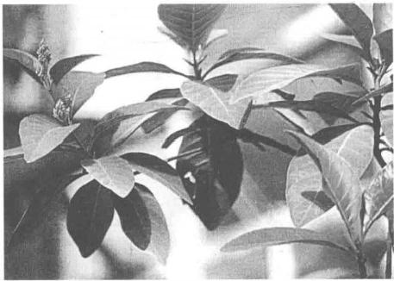

战争史中，因疟疾流行 造成部队严重减员，从 而导致军事行动失败的 战例，时有记载。

在人类与疟疾的战斗 史中，起初最有效的治 疟药物，来自金鸡纳树。 19世纪，法国化学家从 金鸡纳树 金鸡纳树皮中分离出抗疟成分奎宁。随后，二战期

间科学家又发明了奎宁替代物——氯喹。氯喹曾一 度是抗击疟疾的特效药。

但是，引发疟疾的疟原虫在被氯喹克制了将近 200年后，渐渐表现出了强大的抗药性。特别是到

第三章 矢志寻蒿

了20世纪60年代，疟疾再次肆虐东南亚，疫情蔓 延到无法控制的程度。

也就是在这一时期，美国发动了二战以后参战 人数最多、影响最大的越南战争。随着战事升级， 美越双方伤亡人数不断攀升。

很快，越南战场上却出现了比子弹、炸弹更可 怕的“敌人”——抗药性恶性疟疾。美越两军苦战 在亚洲热带雨林，疟疾像是第三方，疯狂袭击交战

美越战争中受疟 疾威胁的士兵

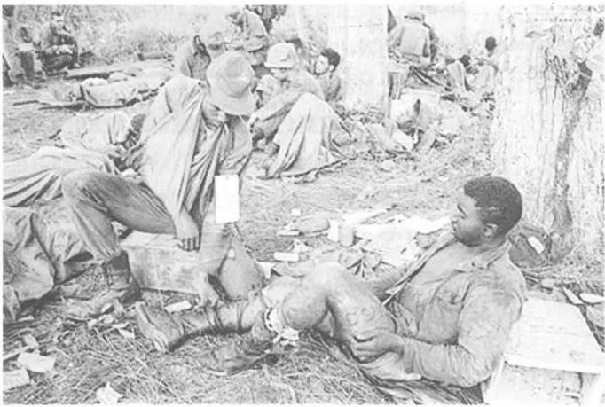

屠呦呦传

的双方。有关资料报道，在越南战争中，1964年， 美军因疟疾造成的非战减员比战伤减员高出4—5 倍。1965年驻越美军的疟疾发病率高达50%。据 河内卫生局统计，越南人民军队1961—1968年伤 病员比例，除1968年第一季度伤员多于病员外， 其他时间都是病员远远超过伤员，病员中大多数是 患疟疾。

越南地处热带，山岳纵横，丛林密布，气候炎

热潮湿，蚊虫四季孳生，本就是疟疾终年流行的地 区。而当时的抗疟药氯喹及其衍生药，对越南流行 的疟疾已经基本无效了。

能否抵抗疟疾，甚至成了越南战场上美越双方 的“胜负手”。

美国为解决这一难题，专门成立了疟疾委员 会，大量增加研究经费，组织了几十个单位，参加

抗疟研究任务。至1972年，美国华尔特里德陆军 研究院，就已筛选了21.4万种化合物，但没有找 到理想的新结构类型抗疟药。

越共总书记胡志明亲自到同属社会主义阵营且

第三章 矢志寻蒿

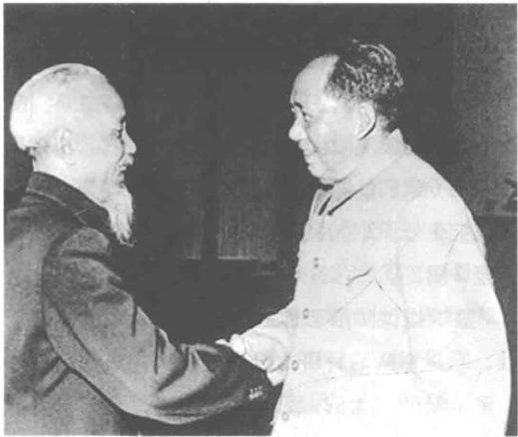

1965年，毛泽东 在长沙接见越共总书 记胡志明

紧密相邻的中国，向毛泽东提出支援抗疟疾药物和 方法的请求。

在革命战争时期曾感染过疟疾、深知其害的 毛泽东回答说：解决你们的问题，也是解决我们的 问题。

应越共的请求，毛泽东、周恩来指示，有关部 门要把解决热带地区部队受疟疾侵害，严重影响部 队战斗力，影响军事行动的问题作为一项紧急援

外、战备任务立项。因此，研制新型抗疟药就成为 当时中国军队医药科技工作者的一项重要的政治任 务，1964年起，军内开展了抗疟药的研究。1966年， 军事医学科学院微生物流行病研究所和毒理药理研 究所的专家们就进行了应急预防处方的研究，设计 了防疟1号、2号片，使预防时间从1周延长到10 天至2周。

鉴于提供防治恶性疟疾药物的紧迫性和艰巨 性，只靠军队的科研力量在短期内完成这项任务 的难度是非常大的，只有组织国内更多的科研力 量，军民大协作才有可能更好地完成这一紧急援 外战备任务。因此，针对热带抗药性恶性疟疾防 治要求，中国人民解放军军事医学科学院起草了 三年研究规划草案，经过酝酿讨论和领导审定， 由中国人民解放军总后勤部商请国家科委，会同 国家卫生部、化工部、国防科工委和中国科学院、 医药工业总公司，组织所属的科研、医疗、教学、 制药等单位，在统一计划下分工合作，共同承担 此项任务。

第三章 矢志寻蒿

国家科委和中国人民解放军总后勤部于1967 年5月23日在北京召开了有关部委、军队总部直 属和有关省、市、区、军队领导及所属单位参加的 “疟疾防治药物研究工作协作会议”,会议讨论确定 了三年研究规划。

由此，拉开了抗疟新药研究的序幕。

由于当时这是一项援外战备紧急军工项目，为 了保密，就以5月23日开会日期为代号称为“523”

任 务 。

屠呦呦获得诺贝尔奖之后，几乎一夜之间， “523”这个代号也迅速进入公众的视野。很多人把 “523”与青蒿素的研究画上等号。其实，“523”任 务作为一项巨大的秘密科研工程，涵盖了疟疾防控 的所有领域，不单单只有青蒿素研究。而且；这一 科研工程的开展涉及全国诸多省市和行业。

新中国成立后，我国的疟疾防治工作前后经历 四个阶段。50年代属于第一阶段：重点调查及降低 发病率阶段；60年代和70年代属于第二阶段：控 制流行阶段；80年代和90年代属于第三阶段：消



59

“523”科研组人 员在开展研究工作

除疟疾阶段；2000年之后进入了第四个阶段：巩固 消除疟疾成果阶段。

“523”任务处于20世纪六七十年代，即第二 个阶段之中。“523”任务绝非仅为了“抗美援越”。 20世纪50年代，国家陆续出台《少数民族地区疟 疾防治工作方案》和《疟疾防治规划》等多份规划 方案，组织卫生工作队、防疫队、医疗队进入高疟 区，抢救疟疾患者，进行预防工作；设立疟疾防治 所，进行疟疾防治科研和培训技术骨干等工作；同 时举办疟疾训练班，培养专业技术队伍。 一系列工

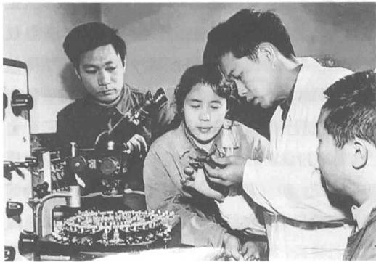

第三章 矢志寻蒿

作之下，我国的疟疾防控工作开始得到了系统的管 理，疟疾发病率一度由1955年的102.8/万下降到 1958年的21.6/万。

但是，由于政治、经济以及自然因素的关系，20 世纪60年代初和70年代初我国又大范围爆发疟疾， 全国发病人数多达1000万至2000万，1960年和 1970年全国平均发病率分别高达155.4/万和296.1/万， 其中1970年是新中国成立后疟疾发病率最高的一年。

毛泽东所言的“解决你们的问题，也是解决我 们的问题”,现在看来，这句话含义深刻。在那个 时期，疟疾问题已属于“内忧外患”,到了非解决 不可的地步。

“523”项目的任务十分明确，就是通过军民合 作开发防治疟疾药物，同时对所开发防治药物的要 求是高效、速效，预防药物要长效。

自此，先后有7个省市全面开展了抗疟药物的 调研普查和筛选研究。至1969年筛选的化合物和 包括青蒿在内的中草药有万余种，但未能取得理想 的结果。

*屠呦呦传*

**出任课题组组长**

接到参与“523”任务的要求，中医研究院也 有些犯难。

作为“文化大革命”的重灾区，当时的中医研 究院，科研工作几近全面停顿，许多经验丰富的老 专家已“靠边站”。

“523”的重担能交给谁?谁可以接?

39岁的屠呦呦!虽然职称尚是研究实习员，但

来到中药所已14年的她，兼具中西医背景，正致 力于研究从植物中提取有效化学成分，已经步入中 药所研究第二梯队。

以当时中药所的现状，屠呦呦正是最合适的人 选。自20多岁便与屠呦呦共事的中国中医科学院

中药所原所长姜廷良说，将重任委以屠呦呦，在 于她扎实的中西医知识和被同事公认的科研能力 水平。

1969年1月起，中医研究院中药所内，多了个

第三章 矢志寻蒿

大量翻阅历代医籍、认真走访老中医，甚至连一封 封群众来信都一定要打开看看的忙碌身影。

这就是39岁的屠呦呦，在被任命为课题组组 长后，她正式走上抗疟之路。

当时，谁也没有料到，这会是“523”任务取 得重大进展的开始。

说是课题组，在最初的阶段，屠呦呦只是“光 杆司令”,只有她一个人孤独地踏上了寻药之路。

先从本草研究入手，屠呦呦开始广泛收集、整 理历代医籍，查阅群众献方，请教老中医专家。仅 用3个月的时间，她就收集了包括内服、外用，植 物、动物、矿物药在内的2000多个方药，在此基 础上精选编辑了包含640个方药的《疟疾单秘验方 集》,于1969年4月送交“523”办公室，并开始 转送相关单位参考。

这其中，其实就包括后来提取出青蒿素的 青 蒿 。

不过，在第一轮的药物筛选和实验中，青蒿并 没有成为屠呦呦重点关注的对象。当时，配伍解决

屠呦呦传

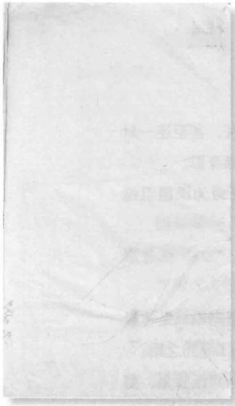

1

**0000002**

咖 桑 水 来 卵 宿 * *

* 卑

疟族单颍验方集

右 余 率 非 命 咖 堆 宗 命 非 *

肉郎分旁

一 九 六 九 牟 四 月

(浙江)5(6藏灵的二些，香 附子二鱼，北沙参三修 ·水剪 额 ( 江 西 )

方 ：青前五绝量毕斤

布法：指汁幺吃水煎泉或窃细水，开 永允服。

然即：档定、贵州，云油、广回期

备施各地肉有配其宅前治屿：(1) 肯背三带 ·麻沙概三雨(又名 混芝廉)水激联指护效俱 好(广目) · (2)清青做( 四 川 ) 3 ( 背 三 龄 能 平 三 能 水 霜 数 ( 临 建 ) : ( 膺 游 心一把 ·生蔡三块岛警少许 前二西捣汁，领忘镑(描 涎 ) ; (6方高八喝，具姆人经共丸

·红西 ·

如招子大 ·启发前四五小时最 二十(刷)(唐站四南， 两偿三蜂快局寝二雨，研麒 泉 ·保吹三绫，于启发前二小 财整消途下(湖角)i7 皆

一两，感瓜叶三原，马领草二 脚 ·官检二两，九指子大，邻

4+(0+

**0000011**

次服三终(广西)108)

蜜 五 级 浙 员 三 染，

检一趋，开束，分二 吹水酒党屉(红西);

V1 惰需六鱼，草果缝率， 高梅三位，骨皮经半，

水应敲(福嚏):0分

鸢四网，地骨皮四，

卑画停二而，单不快叶

设炭十脐*水蘸(广西

就 ) 3 0 育 鸽 尖 一 鱼 ，

成单草一染，火药一分，

够 婴 一 个 婚 吃 ( 云 动 ) ; 常三鲶岛银单三

绘)路边金三烧，论虎 剩三能，蛇送三寸，水 激尤要汁，拍发育融t

糊泉)50黄需尖 一龚， 画妆于皮一能鲸子叶 尖 一 绕，亚冰柏实 一 大幕一 · 水应额(云 南 ) ·

补方：女叶一里五网

用注：群锦汁泉或澳~溶泉 18~

1969年4月，《疟疾单秘验方集》封面与其中有关青蒿的内容

常山碱致呕吐的副作用问题，才是屠呦呦工作的重 点。她选取一些有止呕功效的中药配伍常山碱，在 鸽子及猫的呕吐模型上进行药理实验。但是，最好 的组合也只是对鸽子的呕吐模型较为有效，对猫呕 吐模型基本无效。

1969年5月起，她开始制备中药水提物、乙 醇提物送军事医学科学院进行抗疟药筛选，至6 月底送样品50余个。其中，发现胡椒提取物对鼠

第三章 矢志寻蒿

|  |  |
| --- | --- |
| 疟模型疟原虫抑制率达84%,这是一个很让人兴 奋的数据。但此后的深入研究，却事与愿违。屠 呦呦发现，胡椒只能改善疟状，灭虫效果却非常 不 理 想 。  1969年7月，时值“523”任务下海南疟区现 场季节。“523”办公室要求中药所去3人，并提出， |  |
| 在上半年筛选样品中，对鼠疟抑制率较高的胡椒及 | 1969年，屠呦呦在海南 昌江疟区时留影 |

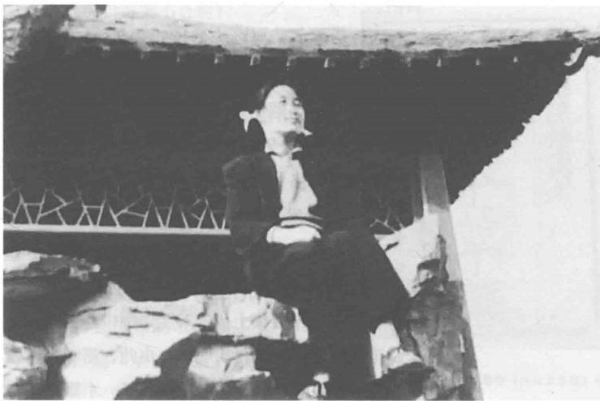



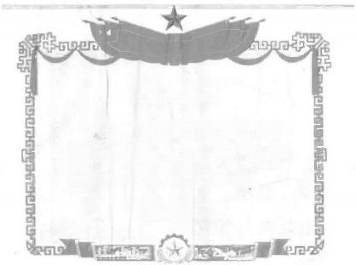

奖 状

看呦呦同志，在一九六九年执行 五二三任务中，高举毛泽东思想偉大旗， 活学活用毛泽东思想，成績显著,荣获五 好队員称号，特发此状，以查奖励。

广东地区五二三领导组

一九六九个一月十四II

辣椒加明矾，要带下去做临 床疗效观察。

此时，中药所派屠呦呦 等3人前往海南。在海南疟

1969年，屠呦呦在执行 “523”任务中荣获“五好队员” 称 号

疾疫区的临床验证发现，尽管胡椒和辣椒加明矾 的多种制备样品对鼠疟抑制率达80%以上，但对 疟疾病人只能改善症状，并不能使患者的疟原虫 转阴。

任务结束后，屠呦呦被广东省“523”办公室 授予“五好队员”称号。

1970年，课题组的主要精力还是开展对胡椒 的深入研究，2—9月，先后送中国军事医学科学 院测试胡椒等各种提取物和混合物样品120余个。 经效价测定，发现胡椒经分离提取后，不能提高 效价；调节成分比例，虽能提高效价，但远不如 氯喹。

1971年广州会议上，“523”中医中药工作只能 上、不能下的目标被再次明确。由此，屠呦呦课题 组被充实到4人，“屠组长”的麾下，才算真正有

第三章 矢志寻蒿

了3个团队成员。

直至1971年9月初，筛选了100余种中药的 水提物和醇提物样品200余个。他们期盼着能有所 收获，但结果令人失望——

筛选过的中药里，对疟原虫的抑制率最高的也

只有40%左右。

难道史书上记载不可信?

难道实验方案不合理?

难道在中医药这个宝库中就发掘不 出宝来?

一个氯喹不可超越，一个常山已到 了尽头，真的就无路可走了吗?

**第191号样品**

“重新埋下头去，看医书!”屠呦呦 的执拗和坚持带动着大家。从《神农 本草经》到《圣济总录》再到《温病 条辨》 ……厚厚的一摞医书被翻得书

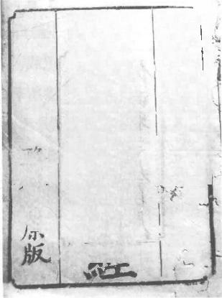

鬟樂陵圜者

神 農 本 草

本 堂原

现存最早的中药学著作《神农本草经》中 有青蒿治病的记载

*屠呦呦传*

角微卷。

很长一段时间，青蒿这种不起眼的菊科植物， 都不是最受关注的药物，直到有一天，屠呦呦决定： 用沸点只有34.6℃的乙醚代替水或酒精来提取青蒿。

这抓住了问题的关键——温度正是青蒿素提取 的关键。

青蒿在中国的应用已有2000多年的历史。关 于青蒿入药，最早见于马王堆三号汉墓的帛书 《五十二病方》,其后的《神农本草经》等典籍都有 记载。青蒿治疗疟疾则始于公元340年间的东晋葛 洪所著的《肘后备急方》,之后宋《圣济总录》、元 《丹溪心法》、明《普济方》等著作均有“青蒿汤”“青 蒿丸”“青蒿散截疟”的记载。明李时珍在《本草 纲目》除收录了前人的经验外，还载有治疗疟疾寒 热的实践，清《温病条辨》《本草备要》,以及民间 也有青蒿治疗疟疾的应用。

在反复研读文献过程中，《肘后备急方》关于 青蒿的描述给了屠呦呦新的启迪。

在各种传说中，这个场景往往被描述为：在某

第三章 矢志寻蒿

时 设 備 急 方

一天的凌晨或者 深夜，阅读葛洪 的《肘后备急方》 时，屠呦呦被灵 感击中——那本 古方上说：“青蒿 一握，以水二升

又方取方味一校蔗中客管管中以明過磅进

又 握以水!二开 取汁 服之

又方用捣父蒜於白炭上烧之末服方寸七

又方五月五 去心

治疲病方凰婦豆豉二七枚合捣令相和未殊特服 二丸欲贷特服一丸

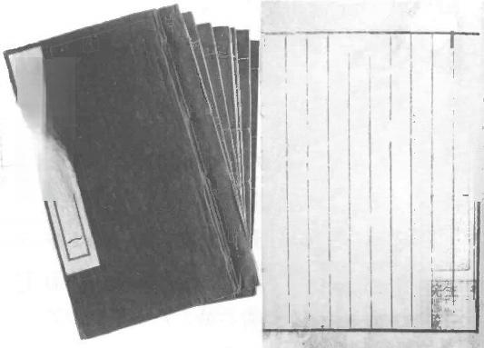!

热属三丸未令制服一丸不止度典一丸

日蒜 片去皮中破之刀梨 容巴豆 皮内蒜中 以竹挟以火多 F、

青蒿治疗疟疾始于东晋葛洪《肘后备急方》

常 辩 肘 後 急 方 参 三

治寒爇諸雍方第十六

中

质

宽会

渍，绞取汁，尽服之。”

然而，真实的实验却是繁复而冗杂的。在屠呦 呦2009年出版的专著《青蒿及青蒿素类药物》中， 她提到了当时的一系列实验。

书中还特别提示：分离得到的青蒿素单体，虽 经加水煮沸半小时，其抗疟药效稳定不变，“可知 只是在粗提取时，当生药中某些物质共存时；温度 升高才会破坏青蒿素的抗疟作用”。

为什么古人用“绞汁”?既往的提取研究， 一 般中药常用水煎煮或者用乙醇提取，但结果都不 好，难道青蒿中的有效成分忌高温或酶的影响?再 有青蒿在什么情况下才能绞出“汁”来，只有嫩的

屠呦呦传

|  |  |
| --- | --- |
| 中药青蒿来源于菊科植物 黄花蒿(Artemisia annua L.), 下图为黄花蒿 | 枝叶才会绞出汁来，这是否还涉及药用部分以及采 收季节的问题?  经过周密的思考，屠呦呦重新设计了研究方 案。对一些重点关注的药物，还设计了多个方案。 如青蒿就设计了用低温提取，控制温度在60摄氏 度以下；用水、醇、乙醚等多种溶剂分别提取；将 |
|  | 茎秆与叶子分开提取等。 |
| **黄花蒿**  帅 号in  果加地点，怀化市的城区电院办率 *处深年村*  梁如时间：2011年7月29日 | 课题组从1971年9月起， 启用新方案，对既往曾筛选过 的重点药物及几十种新选入的 药物，夜以继日地筛选研究。  又是多少个不眠之夜，终 于证实青蒿乙醚提取物效果最 好!曙光初现，经历了上百次 失败的团队再度振奋起来。  提取物中的酸性部分具较 |
|  | 强毒性又无效，而保留下来的 中性部分才是抗疟药效集中 的有效部分。在 一 个个不眠 |

第三章 矢志寻蒿

之夜后，这个关键的新发现，让屠呦呦感到一丝 兴奋。

课题组成员钟裕蓉记得，当时她的家就在研究 所里，步行2分钟就能到达实验室，即使是每天晚 饭过后，她也要回到实验室里，和大家一起忙碌到 晚上九十点钟。

1971年10月初，屠呦呦带领课题组正在实验 室紧张忙碌着。这是在190次的失败后，大家再一 次严格按照流程进行着筛选。

10月4日， 一双双眼睛，都紧张地盯着191号 青蒿乙醚中性提取物样品抗疟实验的最后结果。

对疟原虫的抑制率达到了100%!

随着检测结果的揭晓，整个实验室都沸腾了。

那是一种黑色、膏状的提取物，离最终的青蒿 素晶体尚有一段距离，但确定无疑的是：打开最后 宝藏的钥匙找到了。

屠呦呦传

**以身试药**

要深入临床研究，就必须先制备大量的青蒿乙

醚提取物，进行临床前的毒性试验和制备临床观察 用药。

短时间内提取大量的青蒿提取物，困难重重。

“文化大革命”期间业务工作都停了，根本没有药 厂可配合。

回忆那段攻坚期，屠呦呦丈夫李廷钊很心疼妻 子：“那时候，她脑子里只有青蒿，回家满身都是 酒精、乙醚等有机溶剂味，还得了中毒性肝炎。”

屠呦呦的肝炎是来自乙醚等有机溶媒的毒害。

钟裕蓉回忆，当时为了争取时间，课题组“土法上 马”,用七个大水缸代实验室常规提取容器，中药 所又增派人员，开始大量提取青蒿乙醚提取物。

“乙醚等有机溶媒对身体有危害，当时设备设

施都比较简陋，没有通风系统，更没有实验防护， 大家顶多戴个纱布口罩。”姜廷良说。

第三章 矢志寻蒿

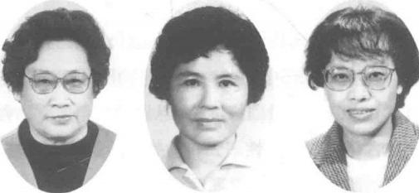

屠呦呦 倪慕云 钟裕蓉

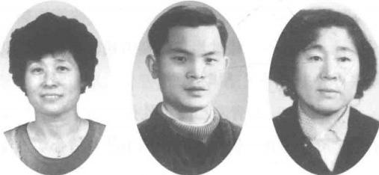

崔淑莲 郎林福 刘菊福 青蒿素发现时期研究团队部分重要成员

日复一日，科研人员除了头晕眼胀，还出现鼻 子出血、皮肤过敏等反应。

乙醚中性提取物有了，但在进行临床前试验 时，却出现了问题，在个别动物的病理切片中，发

屠呦呦传

现了疑似的毒副作用。

经过几次动物试验，疑似问题仍然未能定论。 是动物本身就存在问题?还是药物所致?实验室

内，各方开始了激烈的讨论：从课题组角度看，青 蒿在古籍记载中毒性不强，动物实验也做过一些， 应该问题不大；但搞毒理、药理的同事坚持认为， 只有确证安全性后才能用于临床。

“我当时心里很着急，因为疟疾这种传染病有

季节性，实在不想错过当年的临床观察季节，否则 就要再等上一年。”屠呦呦说。

为了让191号青蒿乙醚中性提取物尽快应用于

临床试验，综合分析青蒿古代的用法并结合动物实 验的结果，屠呦呦向领导提交了志愿试药报告。

“我是组长，我有责任第一个试药!”当年，屠

呦呦的表态令很多人惊叹：这位戴着眼镜、斯斯文 文的江南女子竟然有这样的胆识和气魄。

“在当时环境下做这样的工作一定极其艰难，

科学家用自己来做实验，这是一种献身精神。”清 华大学副校长施一公说。

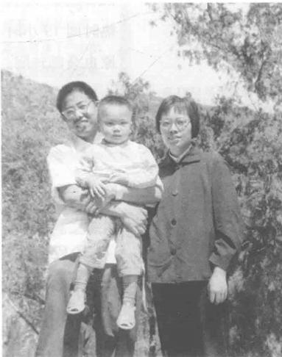第三章 矢志寻蒿

|  |  |
| --- | --- |
| “那个年代，尤其需要这样的精神。”姜廷良 回忆。  屠呦呦的试药志愿获得了课题组同事的响应。 1972年7月，屠呦呦等3名科研人员一起住进了北 |  |
| 京东直门医院，成为首批人体试毒的“小白鼠”。他 们在医院严密监控下进行了一周的试药观察，未发 现该提取物对人体有明显毒副作用。为了充分验证 醚中干提取物的安全性，科研团  队又在中药所内补充5例增大剂 量的人体试服，结果受试者均情 况良好。 | 钟裕蓉与同在中药研究 所工作的丈夫严述常及孩子 在一起。严述常积极响应屠 呦呦关于志愿试药的动议， 参与了人体试服 |
| 1972年8—10月，屠呦呦亲 自携药赶赴海南昌江疟区，克 服高温酷暑，跋山涉水，抢时 间找病人。  初次临床，必须慎而又慎， 用药剂量从小到大逐步增加。 屠呦呦根据自身试服经验，分 为3个剂量组。病人选择，从 |  |

免疫力较强的本地人再到缺少免疫力的外来人口； 疟疾病种，从间日疟到恶性疟。屠呦呦亲自给病 人喂药，以确保用药剂量，并守在床边观察病情， 测体温，详细了解血片检查后的疟原虫数量变化 等情况。

最终，在海南，屠呦呦完成了21例临床抗疟 疗效观察任务，包括间日疟11例，恶性疟9例， 混合感染1例。临床结果令人满意，间日疟平均退 热时间19小时，恶性疟平均退热时间36小时，疟 原虫全部转阴。

这一年，还同时在北京302医院验证了9例， 亦均有效。

发现青蒿素

阶段性胜利，没有让屠呦呦放慢脚步。很快， 大家开始进行对青蒿乙醚提取物中有效成分的纯化 与分离工作。

由于北京产的青蒿中青蒿素含量只有万分之

第三章 矢志寻蒿

自1971年7月以来，我们筛选了中草药单、复方等一百多 种。发现青需( 黄 花 蒿Artemisix dnnua L. 係菊科植物。按中医认 为此药主治骨蒸烦热。但在唐 ·宋、元、明医籍、本草及民问都食 提到有治疟作用乙提取物对鼠疟摸型有95%～100%的抑 制效价。以后进一步提取，去除其中无效而毒性又比较集中的设性 部分。得到有效的中性部分。12月下句。在鼠疟模型基础上又 用乙酵提取物与中性部分分别进行了猴疟实验。结果与鼠疟相同。

~1~

埇过多方面的分析。我们挑选一部分药物进一步复筛。复筛 时参考民间用药经验。改进提取方法并增設多剂量组。探索药物剂 量与效价的关系。经过反复实践。终於使青蒿的动物效价。由30 ~40%提高到95%以上，青蒿的水煎剂是无效的。95乙醇 提取物的效价也不好。只有30～40%左右，后来从本草及民间 “故汁”服用中得到启发，使我们考虑到有效成分可能在亲脂部分。 于是改用乙醚提取。这样动物效价才有了显著的提高。经过比较

发现乙醇提取物虽然也含有乙壁提取的物质。但是杂质多了 左 右 ，

这就大大影响了有效成分充分显示应有的效价。另外药物的采收季 节对效价也是有影响的。在这点上我们走过一点弯路。开始我们只

注意品种问题，了解到北京市售青蒿都是北京近郊产的黄花蒿，不 ~5~

在1972年南京会议上， 中医研究院疟疾防治小组提交 的报告部分内容

几，这样客观上就增加了发现青蒿素的难度。采收 季节和纯化工艺的影响，也成为屠呦呦寻蒿之旅的 拦 路 虎 。

1972年4月26日到6月26日，课题组先后得 到少量颗粒状、片状或针状结晶。每一次发现分离 提取的成果变化，实验室都会爆发出欢呼和掌声。

为了早日得到抗疟有效的单体结晶，每个人都 在努力寻找，竭尽所能。

屠呦呦去海南临床验证醚中干临床疗效期间， 由倪慕云主持课题组北京的具体工作，在聚酰胺纯 化样品的基础上，1972年9月25日、9月29日、 10月25日、10月30日、11月8日课题组相继分 离得到多个结晶。

刚刚从海南疫区返回北京的屠呦呦，也迅速投 入到化学研究工作中，和课题组讨论、比较分析了 已得的化学单体。通过显色反应、板层析Rf 值等 鉴别异同，整合所分得的成分，并开始在鼠疟上评 价药效。

12月初的鼠疟试验发现，钟裕蓉从11月8日 分离得到的晶体有显效，小鼠口饲50毫克每公斤 体重可使疟原虫转阴。后来，11月8日成为课题 组认定的青蒿素诞生之日。

这是首次以药效证实，从青蒿中获得的单一化 合物，具有抗疟活性。

1973年新年刚过，屠呦呦发现青蒿抗疟奥秘的

第三章 矢志寻蒿

消息传出后，中药所就不断接到各地来信和来访。 屠呦呦都亲自回信、寄资料、热情接待来访者，毫 无保留地介绍青蒿、青蒿提取物及其化学研究进展 情况。很快，云南和山东等数个研究小组借鉴了她 的方法，对青蒿进行研究。

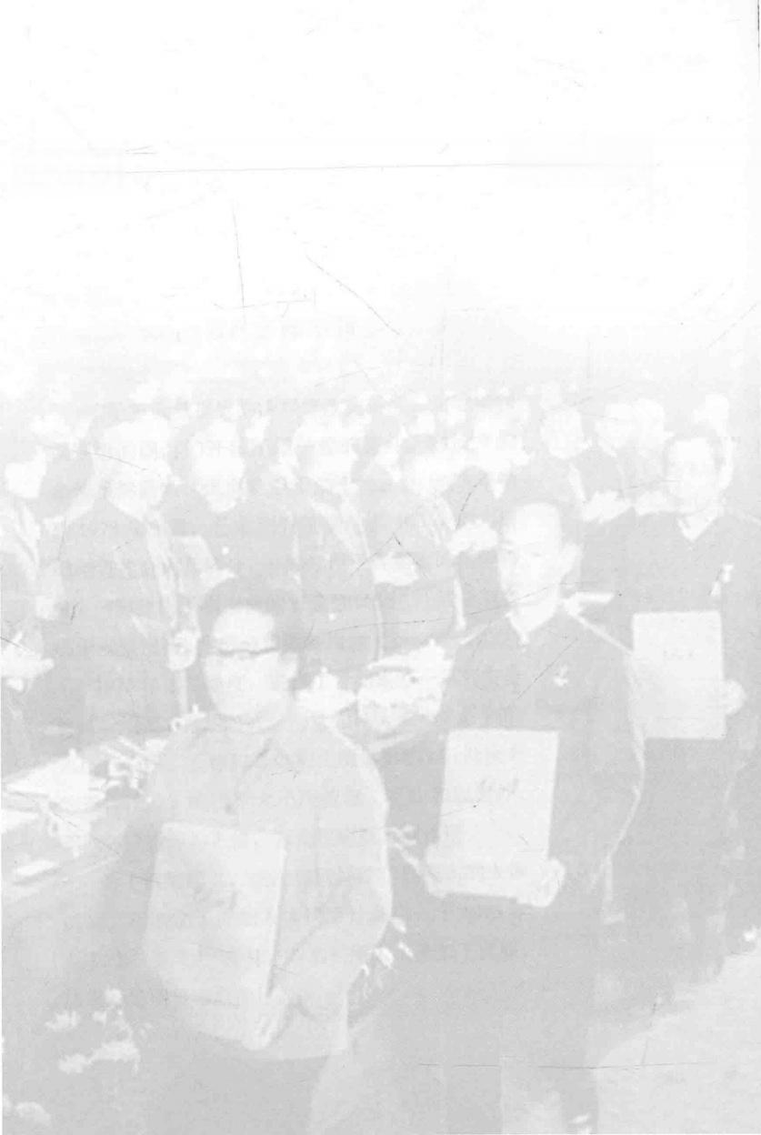第四章 **中国神药**

第四章 中国神药

**首次出师不利**

实验室大量提取的流程修改完善后，屠呦呦和 课题组的同志们开始了新一轮的奋斗。实验室的 条件虽然简陋，但课题组干劲十足。从1973年初 到1973年5月，已拿到青蒿素纯品100余克。屠 呦呦将其分成几部分：一部分用于青蒿素的化学研 究；一部分用于临床前的安全性试验； 一部分制备 临床观察用药；少部分留做备用。

1973年第二季度，进行了青蒿素的一系列安全 性试验研究：青蒿素试验剂量无论大或小，对猫的 血压、心率、心律和心电均无明显影响；三批次犬 的毒性试验，除个别犬出现流涎、呕吐和腹泻外， 其他各项指标均正常，未发现明显毒副作用。

为了慎重起见，这次也同样做了健康人的人体 试验。在制定了详细人体试服计划后，于1973年 7月21日至8月10日，四名科研人员参加了试服， 结果未见明显毒副作用。

屠 呦 呦 传

|  |  |
| --- | --- |
|  | 青蒿素的动物及人体的安全性试验已经通过， 意味着新一代抗疟药即将诞生。大家都对临床验 证翘首以望。然而，青蒿素的临床验证却是一波 三 折 。 |
| 上海有机所藏《青蒿研究 工作座谈会资料(1975年11 月)》记载的“1973年青蒿素 Ⅱ疗效观察8例”内容 | 青蒿素片剂被送到海南现场后，由已经在那里 工作的针灸所的医生负责临床观察。  1973年8月10日至10月15日，用青蒿素治 疗外来人口疟疾8例。实际是分两个阶段完成的。  9月22日前，观察了青蒿素治疗外来人口恶性 疟疾5例，结果仅1例有效，2例血中疟原虫数量 |

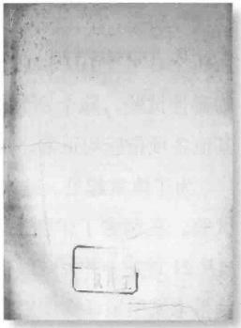

**二、1973年青防宗Ⅱ疗效烷狠8仰**

1973年9～10局在海南岛器红地区外来人口间日疟及器 的营八侧进行了临床观乐，其中外吹人口间日疟3锅欣教总剂量 3～3。5万，早均原虫砖阴时闻为18.5小时，早均遇 时间为

**青蓄研宽工作座谈会黄料**

-几之造翠十一月

弥力

30小胁，复查三周2俩治愈。1例燕(18天深虫出现)。外 来人口票性奕5例。1倒有效(原虫七万以上片剂用药剂量4.5

克 ·37小肿进热。65小盼原虫转阴，笃六天后原由得现),2例 因心脏出顼期前收绝面使药(其中一例前次分病原由三万以上服 药3克后32小助遇热，停药一天后原虫再现。体温再升高)。2例 无 效 。

三、1975年骨嵩祖制剂、青粥素Ⅱ、青需素立加复方或加针 》教观察205例。

资 有

300g

(一请荡粗制剂对间日疟疗效观察103例。

第四章 中国神药

有所降低，因患者心律有期前收缩而停药，2例无 效。效果不够理想。

青蒿素的首次临床观察出师不利。

消息经电话传回北京，大家都十分意外， 一连 串的疑问困扰着屠呦呦和她的团队。大家开始查 找原因。青蒿素纯度没问题，动物实验的数据没 问题，问题难道出在剂型上吗?随即，请在海南 做临床试验的人员把片剂寄回北京。当检查剩余 的药片时，大家感觉药片很硬，用乳钵都难以将 片子碾碎，发现原来是崩解度出了问题，影响了 药物的吸收。

屠呦呦决定，用青蒿素单体原粉直接装胶囊。 赶在海南疟区现场观察季节结束前抓紧验证，以明 确青蒿素是否有临床疗效。

于是，屠呦呦亲自动手，将该青蒿素装入胶 囊，时任中药所副所长章国镇身负重任，携青蒿 素胶囊赴海南，9月29日抵达疫区现场，观察了 3例外来人口间日疟，服药总剂量3—3.5克。结果 表明，药后平均31小时内体温复常，18.5小时血

屠呦呦传

疟原虫转阴，全部有效，未见明显副作用。但因海 南疟区现场观察季节结束，未能继续验证。这是青 蒿素的首次临床试用，说明屠呦呦课题组所得到的 青蒿素就是青蒿的抗疟有效成分。

当年向“523”办公室汇报青蒿素首次临床观 察的结果的报告，却没有反映出8例病人用的是两

种剂型，更没有说明8个病例是分两个阶段完成 的。难怪以后有人对此报告作出错误解读，这实际 上是个误解。

在青蒿素的首次临床验证中，挫折与成功交织

在一起。青蒿素胶囊剂治疗的3个病例说明，青蒿 素的临床疗效与实验室疗效一致。

档案表明，1973年4月课题组就确定了青蒿 素是一个不含氮的化合物，分子量为282,分子式 为 C₁₅H₂₂O₅, 属于倍半萜类化合物。这足以说明， 1973年下半年在海南临床验证有效的就是青蒿素。

1974年4月在河南商丘召开“疟疾防治药物 (化学合成)研究专业会议”,中药所派科教处陈玫 携带青蒿研究汇报资料参会，在会议上报告了青蒿

第四章 中国神药

素、双氢青蒿

素的研究情况，

这也是青蒿素

首次在内部专

业会议上公开。

中 药 所 曾

先与中国科学

院上海有机化

学研究所协作

研究青蒿素结

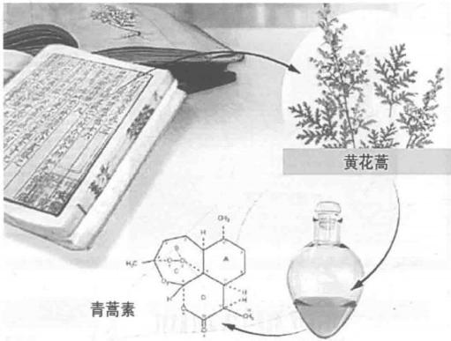

青蒿素发现过程示意图

构，后与中国科学院生物物理研究所用X 射线衍 射方法合作研究青蒿素结构。1975年底，X 射 线 衍射方法确定了青蒿素的三维立体结构。1977年， 青蒿素结构首次公开发表。

经1976年2月和1977年2月两次请示后，卫 生部同意以“青蒿素结构研究协作组”的名义在《科 学通报》上公开发表。此后，屠呦呦团队又在《化 学学报》《中药通报》《药学学报》《Planta Medica》 《Nature Medicine》等刊物上介绍了青蒿素的研究。

屠 呦 呦 传

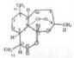

**一** **种新型的信半萜内酯** **—** **青蒿素**

重其紫结竹研光协作超

我门以童科抽物Awaid awL 中 ， 分离出的一品、距名为曹燕率，是无色 畅伙结品，路在194-15Te,(a1E 一 +

(C=144, 氟 告 ) , 高 分 辞 旗 话 ( = / 2821471 M*)原记肃分特C65.72%,7.565)

数单其什子式 为 CJL△ 报 固光语世钢和 ※ ·谢线拾析以 盈化举疫血， 篮明其为 一种 要望昨信半喜 内棉、共有左

判的胜对肉型

红外光酒(模化即》具有一个大治坏断

(174厘米 和建解盖图(an,1,15 算

*”),不台双棚，无案外验收，

质于CH0典许(四复虎国；tat 地， 六甲高二超随，值) 0.95(东峰，职 J=an,i-0HL),1.0 ( 五 ，M,1= 9,-6.L《 单缔，组，t-6). L9-14 (多峰，1-40. 阻射此姆，到1.86 由原棒资为单梅，5.54(单埠，7410.

罗共面罐(禁伤，22.6MB, 中值)

12,19,25(四童梯，14. 19,15-CHL),8, B5.1,I,55《 三蓄略，4,3,10,CH)。

15,JB,59SB ( 双 料 ， 2 , 1 1 , - cn,

785,40s,172《 单峰，6,1 C,1-c 一

青荔絮经识量故疑三家磷定量方法拥 童，证勇分子内尊在过氧盖出、用躬-预热博 在霄温世匪下德化塞吃成用减处理失去过 氧星团 . 内酸中的服基 . 能被磁筑化钠成二 肺丁基铝氧违即或厚基，此糙品用络酐羁化

1,

某族为碳来的障高.

青高家经录用 X- 触端单品臂射方块，请 定了其品体随构，

结品学参数； 群n-uu, 最肺 数 一 1 人，-96881,-KJX, 袖度：实验4-1.55克里邪，北算4

- 1 . 29克/厘米，单期中分平数2 - 6

智附温发款照造曲 lp 四院竹购汉 收前，采得石奥单色器( - 244”%,ca

瓶刺(m154A》 收到了9小手°地 金想短度股据，独立的留射声为10个，可真 寨的奶射直619个，

剃 湘 件 号 附 加 法 得 到 相 育 ，经 验 整 正，曲此得再拒，应用停猫叶综合法作电予 密流的世约通础。就得了金部考氧原干约临 购临息，德定了青高前的分子绍脚(图1).

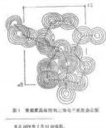

,mms.

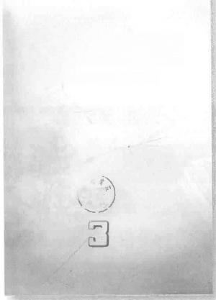

**科学通报**

KEXUE TOYGBA()

一 堡其

牌

**1977**

1977年以青蒿素结构研究协作组名义在《科学通报》上发表的文章《一种新型的倍半萜内酯——青蒿素》

**CHMESEMEDICAL JOURAL**

**中华医学杂志英文版**

Yeume92 Monh December 192 Nuher 17

.



ANTMALAHLA STUDIES ON QINGHAOSU

inglan Aslleu conng Beeei on

|  |  |
| --- | --- |
| trled re  一 64te t 青 童 的 9      ~~yn dallng~~ ar l  地  fr abihn  %  rr n  all l  tu aw      The nt and reann d  中 mlle  nar ronted wa great difhyu  tie ae ihe dnce reli parsile  ppund in th erIN The doPe  Mae ans unile(fnbe o  Maa a  n  n W nm  ino;ftitii Pr i  . ei  n Lrtat  Kn c Yom  thatte Cmitr.A 81 | faey aninalar rugs thn an perlnt to iilmalac r  i th  Terei rh etrienm in anti ein wor  gftd lena l drue ngar  trsnet froe td Cine  herh  ei Teedlbher beenQdoin曹Chua然fo (  ho f  Prianipuana_irard ho  the Mavang ifan Dynunty Tomh!#  dd in anog em  Jine hle y AD  Thetreaiment mr 9e  reded in Zhnbou Fan?in 241  ADin.he aheamroticmhanth    ingalGnghs aue thu  Analr  or  lanl ch  e  y  nngu  AD  L-Wg  Tachlan  olGingu nd Cme  累 甲 d i treb  mul178A□T.anmd  Irhi 出  ne  qhnee Calnne inu  he  aaniest  been_wie in  by  The aniaarlal aeily ofqindao w dloredi i1.in peit |

—11—

第#看第期 西 学 举 推 FLe,1 6

**中** **药** **青** **篱** **化** **学** **成** **分** **的** **研** **究** **1**

蔗 益 钟 梦 察 李 兰 部 星取送 兹墓屏 王秀砂 梁晓天

(圆孵信机÷出聊究顺)

中国季科学耗希物研贵，北麻

an 中共*出季法→afT 的为宽，新学就连有点一 mE r~*-… 盖 相 此 案 格 内 ： 6 报 一 新它平新内断，A,

的 高 E 画初1为食称。

中药分高力意用中的之一，在性能e 二 千 多 华 的 地 型 史 ，磁 E 丹 ： 曲 造 热 加 动性。

青蓄的化学止分智文献推通有挥油，油中含有蒸 ) , 鼻 ( -

tni )。按 抽 罐 ( 1eal),左 编 神 脑 ( -nlT 鲁始forpyilem, 酷

e1m), 自中品地智及海为等，网种百豆来一东百静肉(im1) 及真音放

**中药青蒿化学成分的研究(1)**

中临H 步的拼 4 4 * 速 中 月 黄 礁 他 光 "

树 *放世中青瓶( b. 也进 ，共认这产库

年 千 节 4 , 助 光 者 学 身 西 ：分 电 ( 1 , 其 露 出 2 : 率

,T: 编平第恶离勤34身豆重(49, 的 ( 1 用 自 鼻 3. (6)#中中共一改国。

真 中 ( 1 7 , 基R解

维明 m: ; 8 - 著 - 1 . t,4

色丛晋禽(Artania K L,) 中 分 声 监 定 了 就 贴 有 独 虚 高 重 没 系 购 值 意

内想，翼隔、看亚累典形奖，莫艾认选应产的青施争世离普祖牛站品，外刑富电

为 le acptauti,其前票(2) . 5 - 限基 - 1。6 . 1 . 押取基故郝(3),

香 互 素(eaaria)44),- 移留肺(β-ibagtaral)65) 和 直 目 部 9gvaral)(6,

按品1外自色射品，焊点 一 1r℃, 免素分析，实断值(解》,C 程，5,H,3

88.m; 此 具 涩 ( ) , . 7 ,F4.3。NL, 需 分 脾 共 语 = / 1 , 1 5 4 8 M”1, 分于式 H0.a-38.37”u*2 CRCL₃,肛外光谱脱明有 EC(cn”1,

CONBE(1647,1 ”),CDOR(17s,120”) 教 幸 器 ( 1 , 1 5 , 7 8 ,

7e7) 带者的春在，H- 攀 磁 共 造，C 抓确共染，放清，红外光消五其它修在数塔

地 与 文 - 准 通 lkta- 意，携定此培品为eitSiue Leite

屠呦呦团队发表的论文

第四章 中国神药



**Journal** **of** **Medicinal** **Plant** **Research**

Planta medi Ca

三

G4A 1

Sonderdruck

3 Marz 1982

**Hippokrates**

na y

vinytanpn



**nanure,**

**medicine**

icine

票

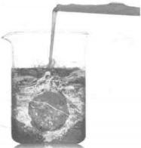

Blomedicine in Brazl

Contreol cdl myeobacterial virulencr and immunilty

2011 LaikerAward



eW1-

**Studies on the Constituents of Artemisia annua**

**PartI²**

TuYwr n ong uroguuna,SlnnangHan.Wayxznnszheng"

andLwrg aoBn

D on w

**sny Ward indn**

Mmal o L Ceple chon n YOhur sii Hmer;Amol:

n. d



T e uaur a

Chore unul he Apn aweL11

N n nrnaend(V





**inirodustion**

irs 电 h

一

Amodrdrlerporenbo lkute

dud A Lp

l n [L

nb u

h 1-V

d(V pt auda le pwret tumit

d

Tr tednlcunien

viVI.V o i rall

hed fy o g h

胸

(txi

lmp a 加iYmftuitnher deli i

nfbihepmicen f

Mir narthe

toy

- “ - 一 网

nue

**COMMENTARY**

and gifts from Chinese medicine

The discovery of artemisinin(qinghaosu)



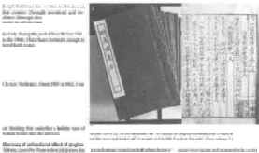

二



二亡 三

度

C 面

t



二





屠 呦 呦 及 其 团 队 在 《Planta Medica》《Nature Medicine》上 介 绍 青 蒿 素 化 学 成 分 研 究 及 发 现 工 作

屠呦呦传

**“** **科泰新** **”**

1995年，在肯尼亚的疟疾重灾区奇苏姆省，有 位怀孕的妈妈得了疟疾。如果用传统的奎宁或者氯 喹治疗，即使母亲能活下来，胎儿也很容易流产或 致畸。在用了中国的青蒿素抗疟药之一 “科泰新” 治疗后，奇迹出现了，不仅妈妈平安无事，孩子也 健康地生了下来!妈妈一遍一遍亲吻孩子，并给她 取名“科泰新”,让她永远不忘记中国药的救命之恩。

科泰新的诞生，正是源于1973年9月下旬屠 呦呦开展的青蒿素衍生物实验。

青蒿素的发现，引起中医研究院及中药所的 高度重视，在人力、物力各方面都给予了大力支

持。屠呦呦负责全面工作，在组织大量提取青蒿 素、准备上临床的同时，工作的重点转向了青蒿 素的化学研究。

1973年9月下旬，屠呦呦在青蒿素的衍生物 实验中发现，青蒿素经硼氢化钠还原，羰基峰消



90

第四章 中国神药

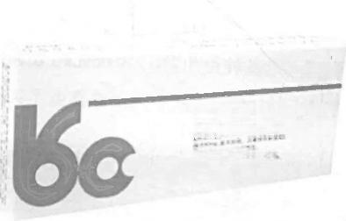

**科泰新**

双 氢 青 蒿 素 片

故

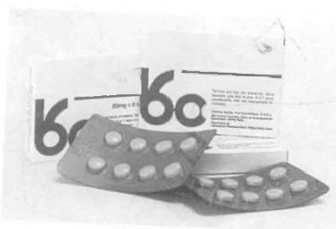**COTECXI**

Dydoaronann

**COTECXIN y** **w**

60gxonpnis

国内外销售的青蒿素抗疟药之一 “科泰新”

失，这也佐证了青蒿素中羰基的存在，并由此在 青蒿素结构中引进了羟基 。 经课题组同志重复 ， 结果 一 致。这个原衍生物的分子式为C₁₅H₂₄O₅, 分 子量284,就是双氢青蒿素。课题组成员倪慕云 在还原衍生物时引进乙酰基，此乙酰化产物的抗

屠呦呦传

鼠疟效价更高。这说明，青蒿素分子引进羟基之 后，可以制备多种衍生物，为研究构效关系创造 了条件。

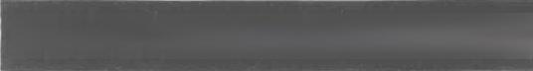

**各地区疟疾防治研究颌导小组、**

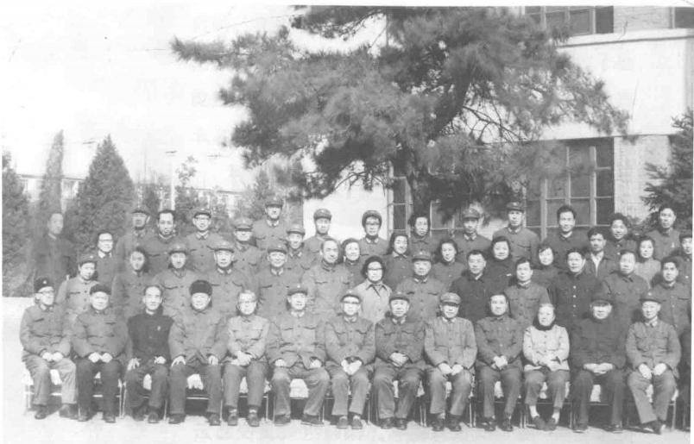

第四章 中国神药

1975年，课题组对青蒿素过氧基团去留、内酯 环羰基还原、乙酰化等衍生物的构效关系进行了研 究。证实了青蒿素结构中过氧基是抗疟活性基团，

1977年各地“523”负 责人合影。第二排左七为屠 呦呦

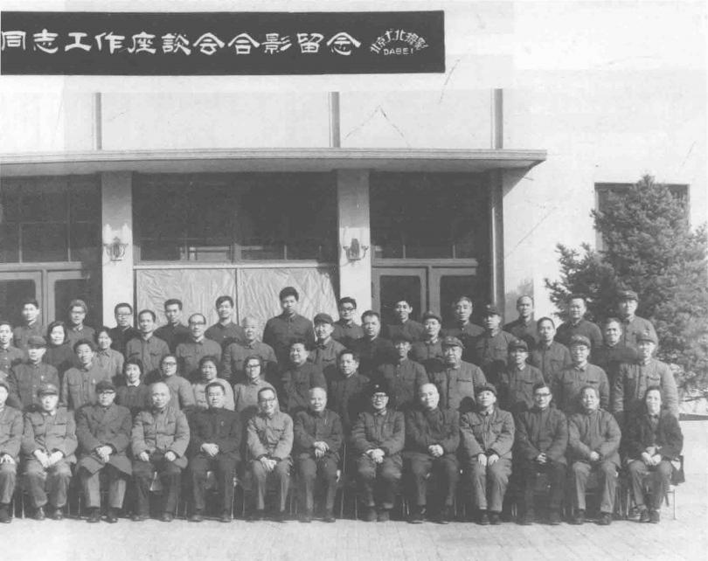

在1978年全国科技大 会上，卫生部中医研究院中 药研究所“523”组获全国先 进工作者和先进集体奖

1979年9月，抗疟新 药——青蒿素获国家科学技 术二等奖

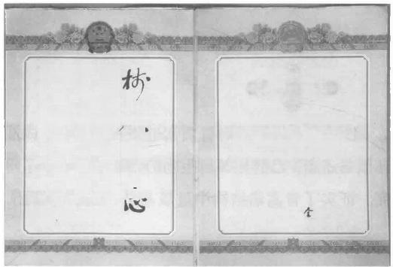奖 _ 状

念心立妆三

为真扬猛我国科学叛术工度中1

幽重大贡献的先进工怕者和理进象 体，特帽发此琴状，以资数恐。

蔓婴者卫生部中医研究院中药 完降”三似

6

**国条头全**

一九七/八年

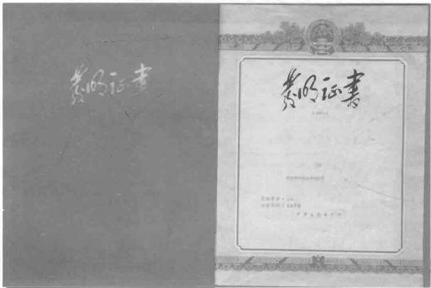

教 了A 起 在 都 物 牧 术 机 院 出 法 资 大

一 救 兴

-n

n 方 识

作人民其和国家下投术委会

在保留过氧基的前提下内酯环的羰基还原成羟基 (即双氢青蒿素),可明显增效；在羟基上增加某侧 链，药效可进一步增加，提示修饰青蒿素的部分结 构，能改变其理化性质，增强抗疟活性。有关研究 情况曾向“523”办公室作过汇报。双氢青蒿素除本

第四章 中国神药

身具有强于青蒿素的抗疟活性外，它还是合成青蒿 素类药物的前体。青蒿素类的其他抗疟药是以双氢 青蒿素为基础的，如青蒿琥酯、蒿甲醚等。因此， 双氢青蒿素的发现是屠呦呦及其课题组又一个重要 贡献 。

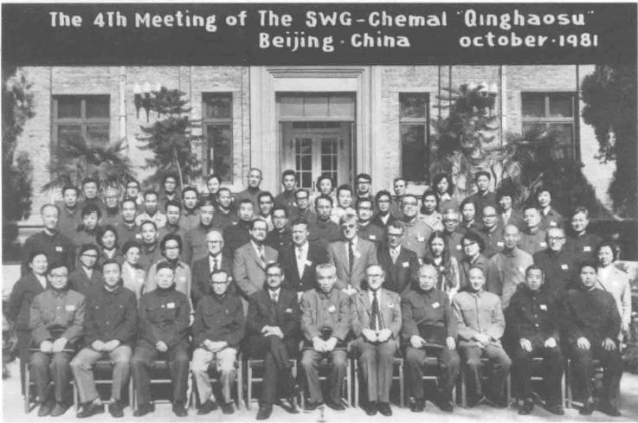

1981年，世界卫生组织、世界银行、联合国开发计划署在北京联合召开疟疾化疗科学工作组第四次会议， 有关青蒿素及其临床应用的一系列报告在会上引发热烈反响。这是青蒿素引起国际重视的一次国际学术交流。屠 呦呦(第二排左四)在会上作了题为《青蒿素的化学研究》的报告，会后发表在《中医杂志》上

屠 呦 呦 传

1982年10月，在全国 科学技术奖励大会上，屠呦 呦(前排左一)以抗疟新 药——青蒿素第一发明单位 第一发明人的身份，且作为 这一发明项目的唯一代表， 领取了发明证书及发明奖章

1981年10月，在北京召开的国际会议上，屠 呦呦所作的题为《青蒿素的化学研究》的报告，引 起世界卫生组织专家的极大兴趣，并认为“这一新 的发现更重要的意义是在于将为进一步设计合成新

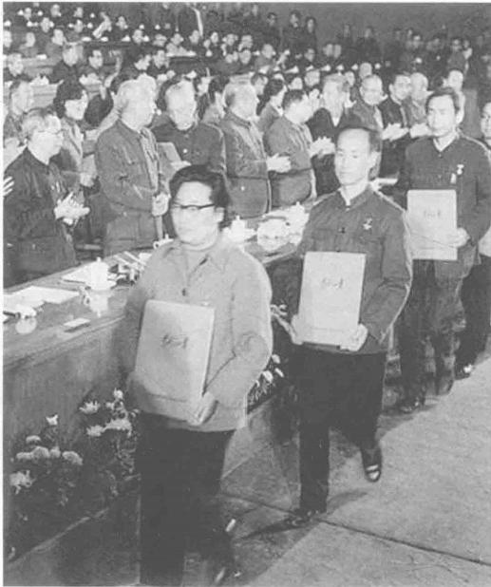

第四章 中国神药

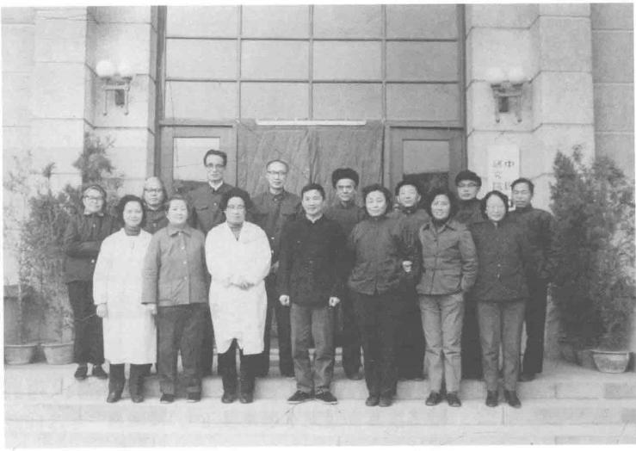

药指出方向”。

构效关系的研究结果，也促使屠呦呦进一步思 考，认定双氢青蒿素极具进一步研发价值，于是力 排异议，在1985年青蒿素申报《新药证书》工作 近尾声之际，以屠呦呦为项目负责人并从事药学 有关工作，富杭育负责药理等实验研究，按照新 药审批办法的要求，组织协作单位，开始了抗疟 新药——双氢青蒿素及其片剂的开发研究工作。历 经7年艰辛，终于将发现于1973年的双氢青蒿素， 在1992年获得《新药证书》,并转让投产。这是屠

1985年，中医研究院中 药研究所同事合影。前排左三 为屠呦呦，左四为时任所长姜 廷良

屠呦呦传

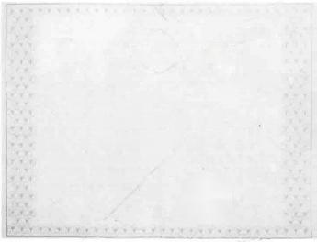新 药 Y( 证 · 书

(B6)a7)

中国中医研究院中药研究所

你单位研制的新药 青 蒿 素

根据《中华人民共和国药品管厘法》,经

审查，符合我部颁发的《新药审批办法》

的规定，特发此证

中学人n 生 部

88

**1986年10月3日，卫生部颁发的青蒿素《新** **药证书》**

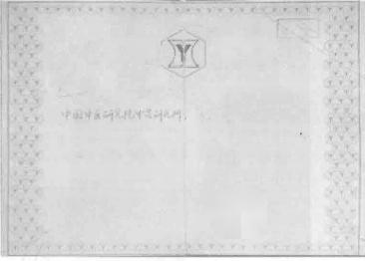**新药** **证书**

,(27

你单位研制的新药以 才品系中

根据《中华人民共和国药品管理法》,经 审查，符合我部颁发的《新药审批办法》

的规定，特发此证

中华人 生 部

**1992年7月20日，卫生部颁发的双氢青蒿素片《新**

药证书》

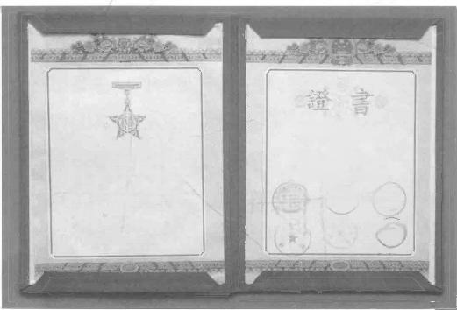为表彰在科学 技术研究中做出重 大贡献，特颁发此 证 书

中帽中研政中好明吃所

双灰 其例项目被 评为 一 九九二年全 国 十 大 科 技 成 就

az

帜里位 协 ★

f1-

1992年12月，“双氢青蒿素及其片剂”被评为全国十大科技成就

第四章 中国神药

呦呦对中国乃至世界做出的又一重要贡献。当年她 主持的“双氢青蒿素及其片剂”项目被评为全国十 大科技成就，为此她被中医研究院聘为终身研究 员，成为中国中医科学院第一位终身研究员。

由于双氢青蒿素临床药效提高10倍，用药量 小、复燃率降至1.95%,进一步体现了青蒿素类 药物“高效、速效、低毒”的特点。那位非洲女 孩的名字“科泰新”,正是来源于双氢青蒿素在制 药企业投产后的商品名。“科泰新”被广泛用于各

种疟疾的治疗，在很长一段时间里，甚至是中国 国家领导人出访非洲必送的礼物，在当地被誉为 “中国神药”。

根据世卫组织的统计，全球有20多亿人生活 在疟疾高发地区——非洲、东南亚、南亚和南美。 自2000年起，撒哈拉以南非洲地区约2.4亿人受 益于青蒿素联合疗法，约150万人因该疗法避免了 疟疾导致的死亡。

如今，为进一步提高药效，中国科学家还研制 出青蒿琥酯、蒿甲醚等一类新药。其中，青蒿琥酯

屠呦呦传

注射剂已全面取代奎宁注射液，成为世界卫生组织 强烈推荐的重症疟疾治疗首选用药，在全球30多 个国家挽救了700多万重症疟疾患者的生命，且主 要为5岁以下儿童。

古老的“中国小草”正释放着令世界惊叹的力量。

**举国大协作的奇迹**

2011年，作为“医学界的诺贝尔奖”的拉斯克 奖之所以花落屠呦呦，评委会所依据的是三个“第

一”:第一个把青蒿素带到“523”项目组，第一个 提取出有100%抑制率的青蒿素，第一个做了临床 实验。

获奖之后，与众人欣喜难言相比，屠呦呦显得

淡定平静，她多次强调：“这不是我一个人的荣誉， 是中国全体科学家的荣誉。”

这并非客套话——举国大协作创造的奇迹，在 青蒿素的研发过程中，已被屡次证明。青蒿素的研 究历程既饱含着屠呦呦等一批科研工作者的心血汗

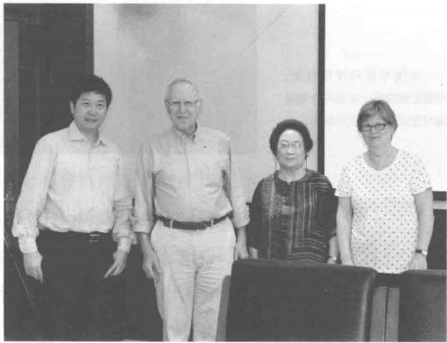第四章 中国神药

|  |  |
| --- | --- |
| 水，也离不开全国上下一盘棋的协作支撑。  青蒿素鉴定书有这样的记载：1972年以来，全 国十个省、区、市用青蒿制剂和青蒿素制剂在海 南、云南、四川、山东、河南、江苏、湖北以及东 南亚等恶性疟、间日疟流行地区，进行了6555例 临床验证，用青蒿素制剂治疗2099例。  药物的研创，要经历从选题立项到确立技术路 线，从药材选取到提取化合物，从药理、毒理分析 到临床研究的漫长过程。如此庞大的系统工程，即  使在今天，也要依 靠多方面的协同。 | 2013年6月19日，路 易斯 · 米勒(左二)来中国 中医科学院中药研究所交流 访问。右二为屠呦呦，左一 为陈士林所长 |
| 从2010年开始，  美国国家科学院院  士路易斯 · 米勒一  直致力于向拉斯克  奖和诺贝尔奖相关  评委会推介屠呦呦  和她的青蒿素成  果。他曾在公开场 |  |

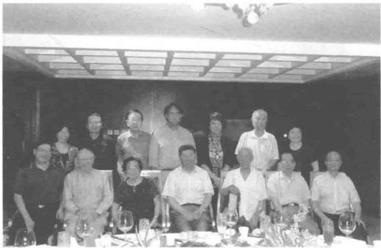

路易斯 · 米勒与“523” 项目组重要研究人员的合影， 前排左三为屠呦呦，前排右三 为张剑芳，前排右一为李国 桥，后排右一为罗泽渊，后排 右二为施凛荣

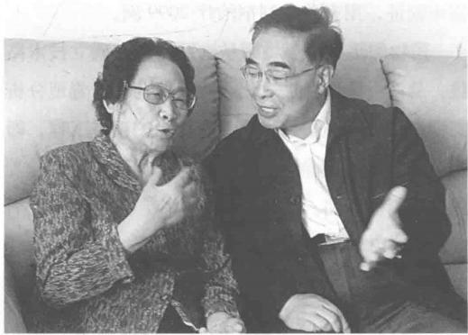

中国中医科学院院长、 中国工程院院士张伯礼与屠呦 呦在交谈青蒿素的拓展研究

合说：“从屠呦呦第一个发现了青蒿提取物有效开 始，青蒿素的发明就是一个接力棒式的过程。”

中国中医科学院院长张伯礼院士说：“青蒿素 就是几十家科研机构，几百位科学家共同奋斗的历

第四章 中国神药

程。举国体制在当年困难的条件下发挥了极大作 用，这种团队精神永远不会过时!”

青蒿素的研究历程与成果表明，寻找疟疾治疗 药物的“523”项目是在“文革”这一特殊历史时 期，举全国科技之力协作的一个科研项目。1967 年，项目启动运行，60多个科研单位、500多名科 研人员加入到了这个科研集体。1978年11月28日， 在扬州召开青蒿素鉴定会时，主要研究单位就列了 6家，主要协作单位竟有39家之多，参加鉴定会 的人员达100多人。

搞一个新药，用得着那么多单位、那么多人吗?

确实缺一不可!

比如，青蒿素的立体结构的确定过程。在40 多年前，作为国家级研究所，中医研究院中药所也 缺乏先进的仪器设备。上海有机所是当时全国化学 研究条件最好的研究所，中药所与其合作研究青蒿 素的化学结构持续了两年多，未能确定青蒿素的结 构。中国科学院生物物理研究所的介入，采用更为 先进的X 线晶体衍射技术，才得以最终确定。

屠呦呦传

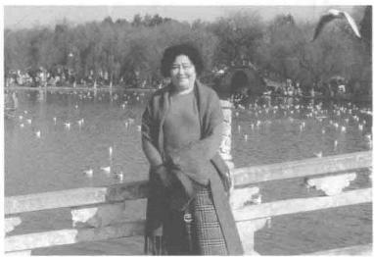罗泽渊，曾是云南药物 研究所研究员，为青蒿素研 究工作做出过突出贡献

作为大协作的组织协调方，全国“523”办公 室在青蒿素发现的过程中给予了大力的支持。当中 药所发现青蒿乙醚中性提取物对鼠疟、猴疟模型 疟原虫有100%抑制率时，就指示当年开展临床验 证；当中药所拿到青蒿素单体时，又指示尽快临床 验证。1974年1月10—17日，在北京召开的各地 区“523”办公室负责同志座谈会上，指示“有关 青蒿的研究工作，由中医研究院组织云南、山东 等地一起讨论交流，协调下一步工作”。1974年2 月5日，全国疟疾防治研究领导小组转发的“523” 办公室负责同志座谈会简报，提到要交流青蒿抗疟 研究经验。中医研究院根据这一安排，于1974年 2月28日至3月1日召开“青蒿 素专题研究座谈会”,参加座谈 会的有山东中医药研究所、山东 寄生虫防治所、云南药物研究所 及北京中药所的科研人员。会议 交流了3年来青蒿的研究进展情 况，为了加强协作、避免重复、

第四章 中国神药

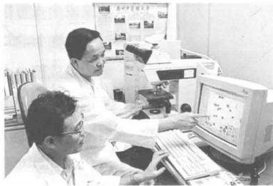协调任务、加快速度，对下一步 的工作进行了分工。中药所邀请 参会的代表参观了青蒿素研究的 各实验室，并作了详细介绍，从 此拉开了全国大协作的序幕。

一年后的成都会议，有全国

8个省市的相关单位参加，对开

展青蒿研究的“大会战”进行了部署，使全国大协 作达到了高潮。

原全国“523”领导小组办公室副主任张剑方 说：“青蒿素的研制成功，是我国科技工作者集体 的荣誉，六家发明单位各有各的发明创造。从传统 医药中，用现代的科技手段研制成功一种新结构类 型的药，发明证书上的六个单位中，无论是哪一个 单位，以当时的人才、设备、资金、理论知识和技 术，都不可能独立完成。”

曾参加“523”项目的中国科学院院士周维善 感叹道：“青蒿素系列药物的研制是一个非常复杂 的系统工程，有众多研究人员参与，不是任何一个

李国桥(右),广州中医 药大学首席教授，为青蒿素临 床研究工作做出过突出贡献

*屠呦呦传*

科研人员在云南疟区观察 疟疾新药的治疗效果

单位或个人可以包打天下的。”

在整个“523”任务中，高疟区现场工作是重 要的组成部分。现场工作的主要内容是开展流行病 学调查、危重病例救治以及药物临床观察等。高 疟区多是偏远地区，自然条件恶劣，生活条件艰 苦。在那些地区开展为期数月的工作，参与人员 需要吃苦耐劳，克服诸多困难。例如，在20世纪 60年代末，上海派出40人的现场工作组到达海南 岛。当时岛上条件极差，工作中需要翻山越岭、涉 水渡河。工作组闯过了“生活关”“爬山关”“怕蛇

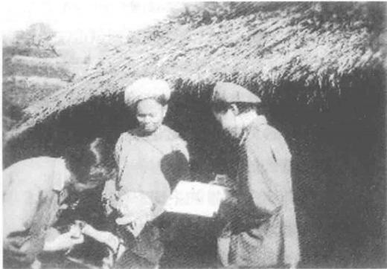

第四章 中国神药

关”等各类困难。有个例子可以说明那时的生活条 件。一位组员借住在当地农民家里，同吃同住。 一 次吃饭时，该组员竟然直接从饭里夹到一只小青 蛙。在当时的政治氛围之下，为了表明对农民兄弟 的感情，经过激烈的“思想斗争”,那位组员还是 把青蛙吃下去了。这种现场工作，在今天是难以想 象 的 。

那个时期的科研工作中， 一直非常强调“献身 精神”。在各个专业组中，也都能看到这种“献身 精神”。“523”研究规划将雷式按蚊的饲养与繁殖 研究工作分配给上海的科研单位。当时国际上开展 按蚊的交配繁殖研究，都要求有恒温恒湿的椭圆形 饲养室等一些较高的科研条件。但是国内的研究条 件非常艰苦。科研人员在狭小闷热的饲养室里工 作，甚至长期用自己双手供蚊子吮吸，成功地培育 出实验用蚊。上海第二制药厂研制某种气味趋避剂 时，需要开展模拟实用观察。有26位解放军战士 自愿参加。他们在双脚踝部和枪带上固定趋避剂 后，于晚上伏卧于蚊虫密集的河滩草地中，统计被

屠呦呦传

蚊虫的叮咬次数，以验证驱蚊效果。

“523”研究另一个重要特点，就是“协作”。 地区之间，同专业的研究组及时、密集地相互交 流。以上海领衔的“疟疾免疫科研组”为例，各地 区的研究组相互交流计划、总结、简报，及时通 讯，互通有无，还相互给予工作建议、进行分工协 作，并很快印制了疟疾免疫研究的内部交流专集。

这种做法，被全国“523”领导小组充分肯定，并 向全国推广。可以说，在当年“523”这个特殊的 体系中，诸多成果都被及时且毫无保留地提供给全 国同行参考借鉴。

20世纪六七十年代，科研条件还十分艰苦。在

当时大协作的背景下，很多人甚至未能在学术论文 中留下名字。他们对科研的这份执著和热情，源自 一个朴素的想法：这是国家的需要。

那些我们知道和不知道姓名的人们，如同“没

有花香，没有树高”的小草。他们的贡献，都值得 被历史铭记。

第四章 中国神药

青蒿济世

疟疾，与艾滋病和癌症一起，被世界卫生组织 列为世界三大死亡疾病之一。

在青蒿素问世和推广前，全世界每年约有4亿 人次感染疟疾，至少有100万人死于此病。感染和 死亡者主要集中在撒哈拉以南非洲地区，很多病人 死亡，只是因为他们用不起昂贵的传统抗疟药物。

青蒿素的问世，成为当之无愧的“救命药”。

死亡人数

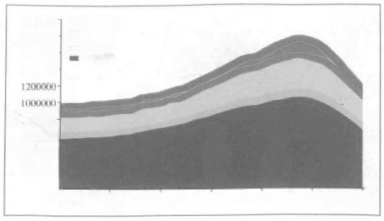

2000000- ■70岁以上

■50—69岁 1800000 15—49岁

6—14岁 1600000- 5岁以下

1400000-

800000-

600000

400000-

200000-

0+

1980年 1985年 1990年 1 9 9 5 年 1980年 2005年 2010年

资料来源：ChristopherJL Murray,et al.Global malaria mortality between 1980 and

2010:a systematic analysis,Lancet 2012,379:413—431.

1980—2010年全球疟疾死亡人数统计(年龄分布)

而在专业人士看来，青蒿素的另一个可贵之处 是，它能攻克抗氯喹疟原虫感染所致疟疾，也能对 付多药耐药疟疾，而且几十年来仍然保持奇高的治 愈率，成为抗疟药中的一枝独秀。

更神奇的是，正当抗氯喹疟原虫肆虐而让疟疾 患者无药可救时，青蒿素有如“及时雨”般地横空 出世，令世人叹为观止。

理论上，任何药物在长期应用过程中若使用不 当都可能会出现敏感性降低和耐药性提高乃至药效 逐渐丧失的结局。为此，世界卫生组织强调，对疟

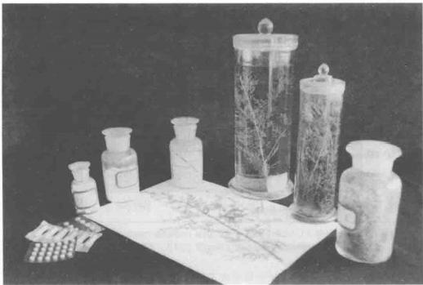

从右到左依次为青蒿标 本、青蒿素、青蒿素制品

第四章 中国神药

疾不可采用青蒿素单药治疗，并推荐使用基于青蒿 素的联合治疗，它实际上是由速效抗疟药双氢青蒿 素、青蒿琥酯或蒿甲醚，与长效抗疟药哌喹、甲氟 喹或本芴醇组成的复方抗疟药。

为什么疟原虫不易对青蒿素产生耐药性呢?秘 密就在于青蒿素分子中特有的“过氧桥”——这正 是青蒿素杀灭疟原虫的关键因素。

由于青蒿素作用十分迅速，疟原虫根本来不及 诱导抗氧化酶及抗氧化剂的合成。同时，红细胞本 身不含细胞核，没有染色体和基因组，也就不可能 上调抗氧化酶基因的表达。因此，红细胞与栖身其 中的疟原虫因缺乏足够的抗氧化活性物质保护，几 乎不可能抵御青蒿素的凌厉攻势， 一旦遭遇必陷灭 顶之灾。

如今，以青蒿素类药物为主的联合疗法已经成 为世界卫生组织推荐的抗疟疾标准疗法。世卫组织 认为，青蒿素联合疗法是目前治疗疟疾最有效的手 段，也是抵抗疟疾耐药性效果最好的药物，中国作 为抗疟药物青蒿素的发现方及最大生产方，在全球

*屠呦呦传*

抗击疟疾进程中发挥了重要作用。

在疟疾重灾区非洲，青蒿素已经拯救了上百万 生命。根据世卫组织的统计数据，自2000年起， 撒哈拉以南非洲地区约2.4亿人口受益于青蒿素联 合疗法，约150万人因该疗法避免了疟疾导致的 死亡。

津巴布韦卫生部抗疟项目负责人姆贝里库纳什 说，津巴布韦卫生部2010年至2013年进行的一项 跟踪调查显示，服用青蒿素抗疟药物的疟疾患者 治愈率高达97%。津巴布韦自2008年开始推广以 青蒿素为基础的复方药物。本世纪初，津巴布韦 疟疾患病率为15%,到2013年这 一 比率已下降至 2 .2%,青蒿素抗疟药物的普及和推广在其中发挥 了重要作用。

在南非的夸祖鲁纳塔尔省，中国的复方蒿甲 醚使疟疾患病人数减少了78%,死亡人数下降了 88%;在西非的贝宁，当地民众都把中国医疗队给 他们使用的这种疗效明显、价格便宜的中国药称为 “来自遥远东方的神药” ……

第四章 中国神药

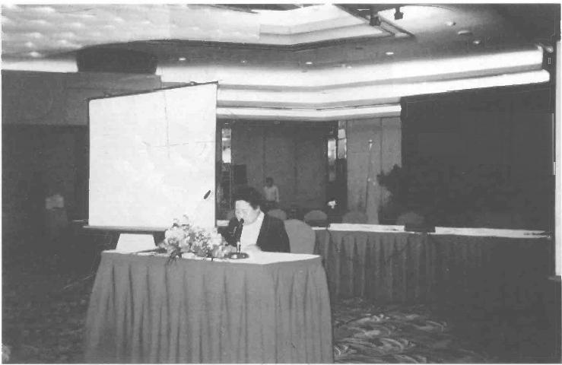

**中一非传**

China-Africa Forum ( 主办单位：中国国家

世界卫生

Beijing(

|  |  |
| --- | --- |
| 世界卫生组织非洲区事务负责人特希迪 · 莫蒂 说，青蒿素治疗疟疾的发现对世界人民的健康福祉 带来巨大改变，“疟疾是非洲人民尤其是非洲儿童 的主要健康杀手。多年来，青蒿素挽救了大量非洲 人民的生命，对非洲实现联合国千年发展目标发挥 了 重 要 作 用 ” 。 | 2002年10月，屠呦呦 应邀出席我国与世界卫生组 织联合举办的“中—非传统 医学发展与合作论坛”,并以 “青蒿素——传统抗疟重要的 结晶”为题作报告 |
| 利比里亚卫生部长伯尼斯 ·达恩表示，“在我 的国家，疟疾是人民健康的主要杀手”。此前，利 比里亚一直用奎宁等其他疗法对付疟疾，都有明 显副作用。自从改用青蒿素以来，这些顾虑便不 再有。同时，“中国政府多次对我们进行医疗援助， |  |

屠呦呦传

在非洲，一位母亲抱着 患疟疾的孩子坐在医院的病 床上

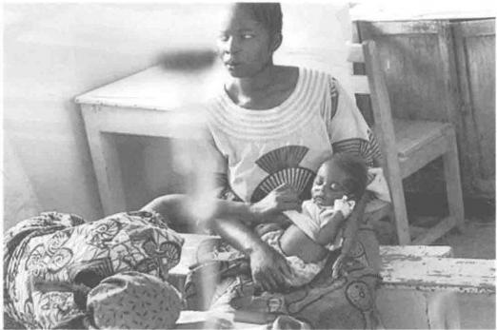

帮助我们开展科研以防控疟疾，人们都对此心存 感 激 ” 。

塞内加尔卫生部长阿娃 · 塞克说，她曾在一线 工作多年，有过治疗疟疾的经验，亲身见证过青蒿 素的疗效，青蒿素研究成果给非洲所有受疟疾困扰 的国家带来希望。

“我的国家每年都会暴发疟疾疫情，”尼日尔卫 生部副部长阿尔祖马 · 达里说，“我很感谢中国长 久以来对我们国家的医疗援助，尼日尔也在用青蒿 素药物控制疟疾，并取得显著成效”。

加蓬卫生部副部长塞莱斯蒂纳 · 巴说，中国在 公共健康领域付出了很大努力，抗疟药物青蒿素的 发现对治疗疟疾有重要作用，尤其是在卫生条件有 限的国家和地区。

第四章 中国神药

自20世纪60年代起，中国就开始派遣医疗队 前往非洲进行无偿的医疗支援和疾病防治。截至 2009年底，中国在非洲援建了54所医院，设立30 个疟疾防治中心，向35个非洲国家提供价值约2 亿元人民币的抗疟药品。

2015年10月23日，毛里求斯总统阿米娜 · 古 里布-法基姆来华出席活动期间，专门访问中国中 医科学院中药研究所。这位同时身为著名生物学家 的女总统对屠呦呦获得诺贝尔奖表示祝贺，她说， 屠呦呦研究员的工作让世界的目光重新聚焦到传统

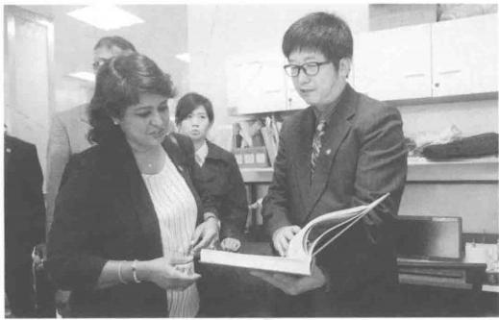

非洲国家毛里求斯总统阿 米娜 ·古里布-法基姆到中国 中医科学院中药研究所访问。 陈士林所长向其介绍青蒿素等 研究成果

屠呦呦传

医学上，不仅对中国非常重要，对于发展中国家和 世界传统医学也有非凡意义。对中医药有着浓厚兴 趣的她同时表示，非洲的传统医药资源非常丰富， 迫切希望与中国建立起传统医药领域的合作关系， 以此拓展“南南合作”平台，毛里求斯将成为中医 药走向世界的窗口。

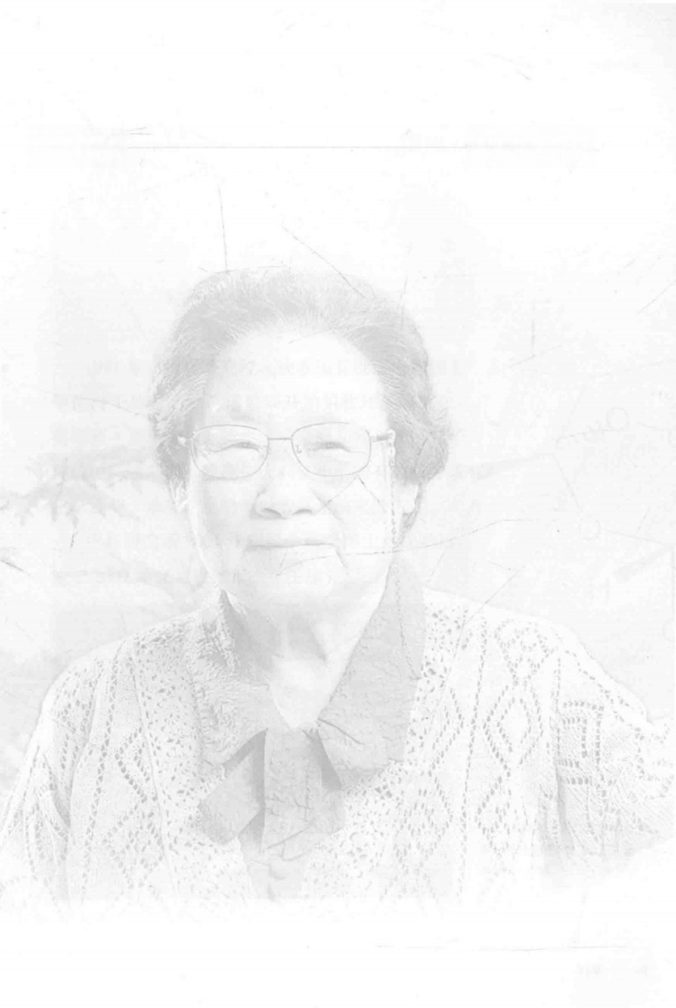第五章 **享誉世界**

第五章享誉世界

**屠呦呦和她的学生**

1981年，中医研究院入选我国首批博士和硕士 学位授予单位名单，屠呦呦开始招收硕士研究生， 共培养4名硕士生，其中，吴崇明和顾玉诚研究了 传统中药延胡索、牡蒿、大蓟、小蓟的有效成分或 化学成分，承袭了屠呦呦做青蒿素研究的方法。

中药研究所2001年申报中药学博士点成功后， 她于2002年又招收了博士生王满元。

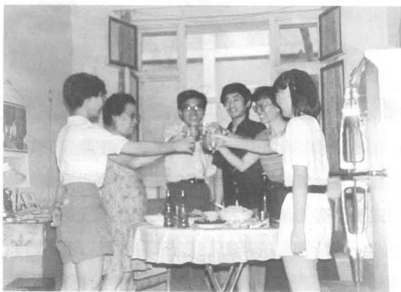

1987年7月，屠呦呦邀请 硕士研究生顾玉诚(左三)及同 事到家中做客

屠呦呦传

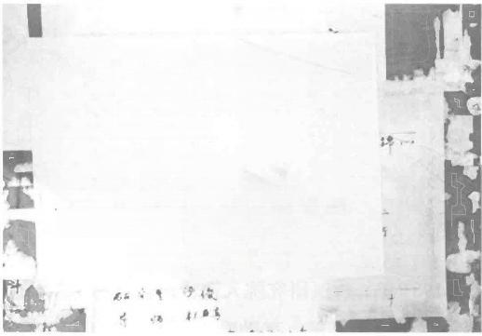

8720

地

研究生毕业论文答辩

题目：牡蒿、大药，小蓟化学成分研究

研究生：顾玉诚

导师：屠呦呦

时间：七月二十五日上午8:30正

树

地点：中药所轻体结构会議室 欢 迎 光 临

月

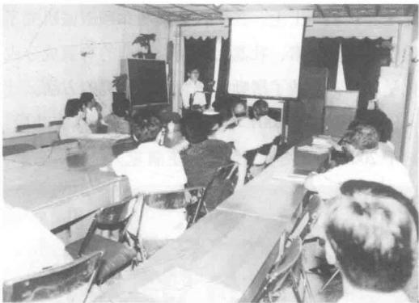

1 9 8 9 年 7 月 2 5 日 ， 屠 呦呦的硕士研究生顾玉诚的 毕业论文答辩会，站立者为 顾玉诚

王满元攻读博士期间，考虑到学生培养的目的 以及培养计划的完整性和可实施性，屠呦呦指导他 完成了红药化学成分和初步生物活性研究的学位论 文，红药是苦苣苔科唇柱苣苔属植物红药的全草， 为壮医常用药材，系我国特有，主产广西西南部，

第五章享誉世界

常用于月经不调，身体虚弱，贫血及跌打骨折。这 也是她少有的中药青蒿之外的工作，由此可以看 出，屠呦呦在70岁后仍努力育人的工作态度。

王满元现任首都医科大学中医药学院中药药剂 学系主任，他第一次“认识”自己的导师屠呦呦， 是通过一个笔记本。这个32开深绿色的笔记本， 记载着她年轻时对中药中各大类化学成分提取、分 离的一些信息。

2002年，王满元刚刚入学时，屠呦呦将这本笔 记郑重赠予弟子，让他对植物化学有所了解，在当 时的王满元看来，这本写满了中药化学属性的笔记 “依旧不过时”。

王满元说，透过泛黄的扉页，仿佛看到了一位 严谨笃行的学术前辈每日伏案的瞬间。这本扉页上 写着“向雷锋同志学习”的笔记，成稿于20世纪 60年代末70年代初，当时屠呦呦刚刚接手中国抗 疟疾药物研发的“523”项目，在科研资料不易得 的情况下，很多中药信息只能从各地学校“革委会” 的传阅材料中收集。每每获得，她就抄录其中，纤

屠 呦 呦 传

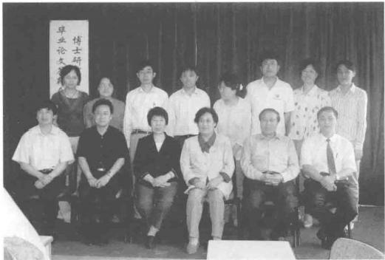

屠呦呦(前排右三)参加 其博士生王满元(后排左四) 毕业论文答辩。参加答辩的 老师有时任中药所所长黄璐 琦(前排右一);中药所化学 室原主任孙友富(前排右二); 北京大学药学院教授赵玉英 (前排左三);军事医学科学院 毒物药物研究所研究员崔承 彬(前排左二);北京中医药 大学中药学院教授石任兵(前 排左一)

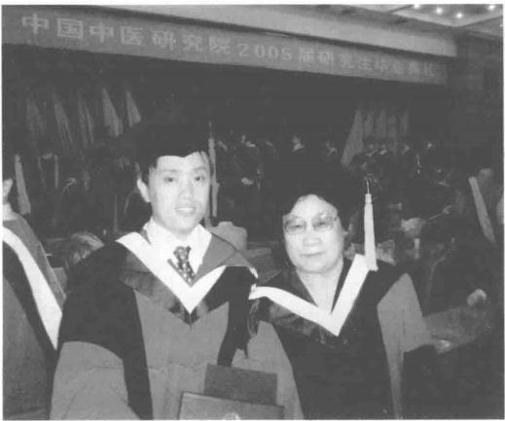

屠呦呦在中国中医研究 院2005届研究生毕业典礼上 与其博士生王满元合影

毫必录。用了3个月时间，她收集了包括内服、外 用、植物、动物、矿物在内的2000多个方药，对 其中200多种中草药380多种提取物进行筛查。

第五章 享誉世界

2002年，屠呦呦承接“中药标准及相关中医药 临床疗效评价标准”专项中有关青蒿的子项目，当 时，唯一的组员杨岚研究员将要去日本进修。因为 缺人手，当时刚刚成为屠呦呦博士生的王满元，就 被要求进组。彼时，72岁的屠呦呦每个月都会打 车到实验室，指导王满元开展相关研究。

“屠老师究竟算西医还是中医呢?”王满元记

得，每次有人这么问她，屠呦呦都不作回答。作 屠呦呦作课题报告

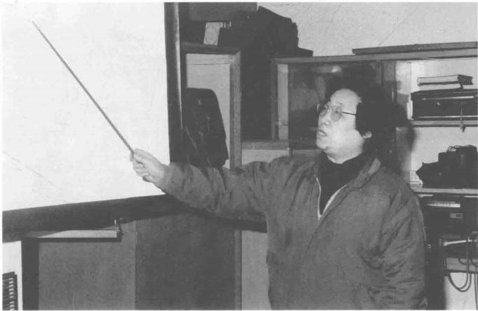

屠呦呦传

1985年2月，屠呦呦在 进行实验

为她的弟子，王满元知道，中医西医之争，屠呦 呦并不关心。

“屠老师一辈子做科研的奔头儿就是利用科学 技术探索中药更好的疗效，她对我的培养也是坚持 这个信念。”王满元一入学就收到老师的“礼物”—— 屠呦呦已毕业的硕士研究生吴崇明和顾玉诚的硕士

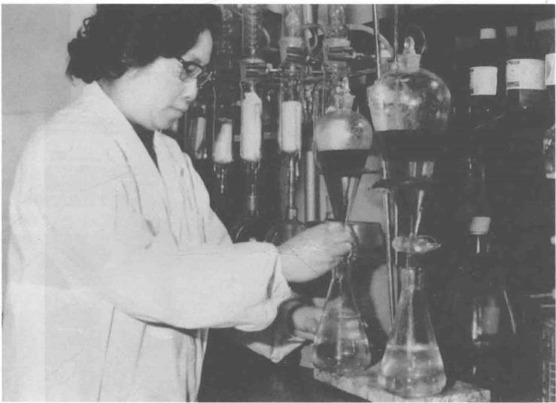



124

第五章 享誉世界

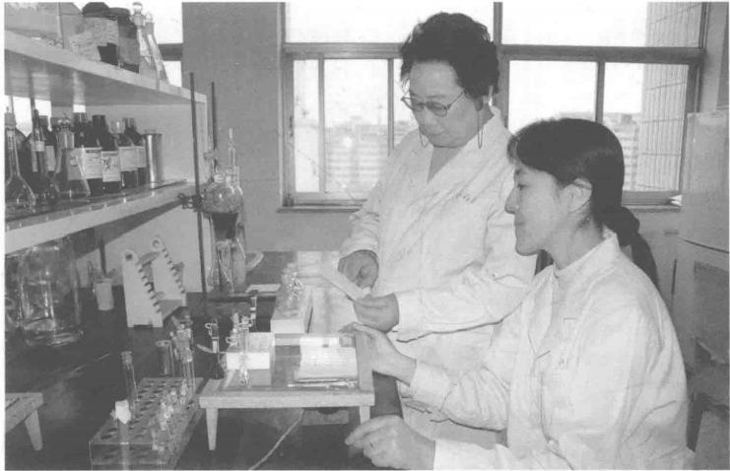

论文。这两篇论文承袭了屠呦呦做青蒿素研究的

1996年，屠呦呦在指 导助手杨岚做实验

方 法 。

王满元认为，这份礼物不仅意在让他揣摩其中 的研究思路，也是对师门传统的一次研习。

在他攻读博士期间，屠呦呦还出资让他去北大 医学部、协和医科大学学习中草药化学、波谱解析 等课程 。

“屠老师是一个特别执着、坚定，事业心特别 重的人，心无旁骛。”令王满元印象深刻的是，屠 呦呦平时有做剪报的习惯，尤其关注健康卫生领域 的重大事件和新闻，经常让王满元寻找相关资料补

*屠呦呦传*

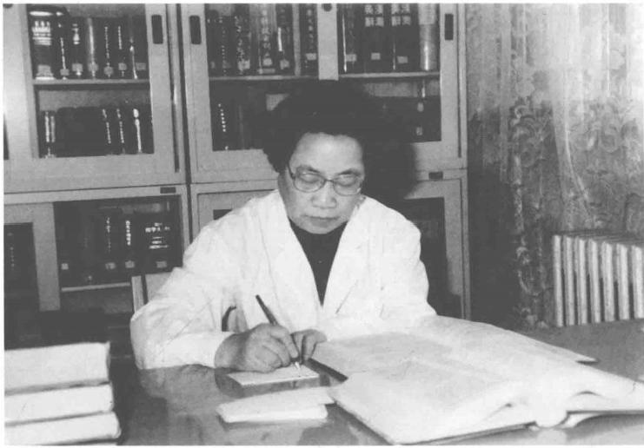

屠呦呦在作研究

充知识。在非典期间，她和中国预防医学科学院 合作，研究青蒿素类药物对非典疫情可能的治疗 效果。

王满元说：“他们这一辈科学家，有着很强的 国家荣誉感和集体归属感，也有着很坚定和朴素的 科学信仰。她对我的影响是潜移默化的，从她身 上，我学到了做科研，在找到你关注的方向后，就 要坚定地走完科研道路。”

第五章 享誉世界

**喜获拉斯克等国际大奖**

2011年9月12日，对屠呦呦而言，是她本来 默默无闻的科研之路第一次走进公众视线。

当日，2011年度拉斯克奖的获奖名单揭晓，屠 呦呦获得临床医学奖，获奖理由是“因为发现青蒿 素——一种用于治疗疟疾的药物，挽救了全球特别 是发展中国家的数百万人的生命”。

如果没有之后的诺贝尔奖，这就是中国生物医 学界获得的世界高等级奖项。

旨在表彰医学领域做出突出贡献的科学家、医 生和公共服务人员的拉斯克奖，是生物医学领域 仅次于诺贝尔奖的一项大奖。截至屠呦呦获奖的 2011年，300多位获奖者中，有数十人相继获得诺 贝尔奖。拉斯克奖的分量已经很清楚—-颁发于诺 贝尔奖之前，以获奖者与诺贝尔奖得主的高重合率 而闻名，被誉为诺贝尔奖风向标。

于是，当时关于屠呦呦的报道中，这几句点评



127

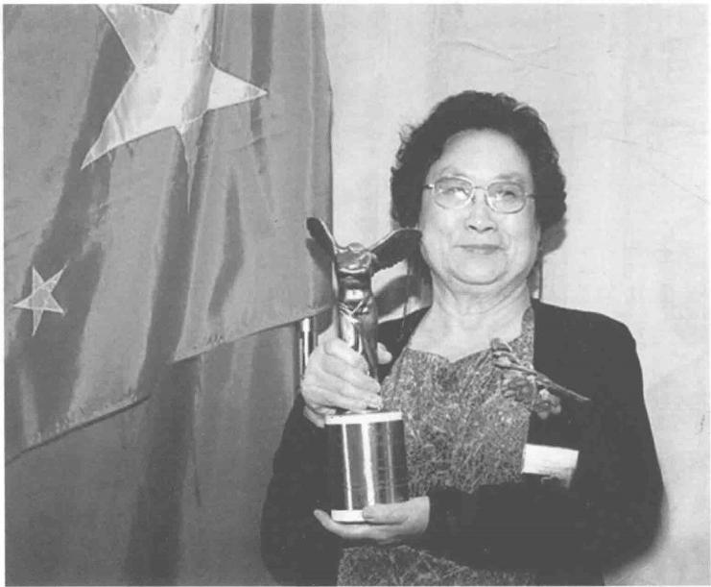

|  |  |
| --- | --- |
| 2011年9月24日，屠 呦呦在美国纽约领取拉斯克奖 | 变得司空见惯——“离诺奖最近的中国女人”,“值 |
|  | 得获诺贝尔奖”。  在北京时间2011年9月24日凌晨，2011年度  拉斯克奖颁奖典礼上，屠呦呦接过了沉甸甸的奖 杯。时年81岁的她，很认真地表达了自己的获奖 感言：“这是中医中药走向世界的一项荣誉。它属 于科研团队中的每一个人，属于中国科学家群体。” 的确，这是第一次全世界都清楚地知道，源远 |

第五章 享誉世界

流长的中医药学，成功攻克了一个世界性健康难题。

“在人类的药物史上，我们如此庆祝一项能缓 解数亿人疼痛和压力并挽救上百个国家数百万人生 命的发现的机会并不常有。”斯坦福大学教授、拉 斯克奖评审委员会成员露西 ·夏皮罗在讲述青蒿素 发现的意义时说，青蒿素这一高效抗疟药的发现

归因于屠呦呦及其团队的“洞察力、视野和顽强信 拉斯克奖证书与奖杯

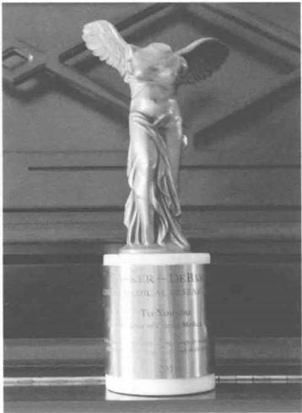

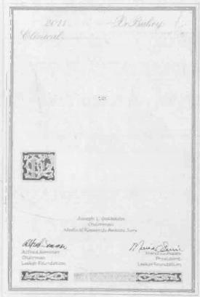

*wid*

Presentad by the

ALBERTAND MARY

LASKERFOUNDAT1ON

Tu YouYOU

Chinu Academyof ChineseMedical Sciences

or the ducoveryof artemieiri,★ adng therapy for malarla that

ed millionk of lives acress thegiote.espectallyn the developingwrld,

epuzber z2e

屠呦呦传

屠呦呦(前排左二)与 2011年拉斯克奖评委和获奖 人员合影。除屠呦呦外，另 外两名获奖者为：亚瑟 ·霍里 奇(后排左二)、弗朗兹一乌 尔里奇 · 哈特尔(后排左三)。 美国国立卫生研究院(NIH) 作为一个组织获拉斯克公共 服务奖，后排左一为该组织 领奖人

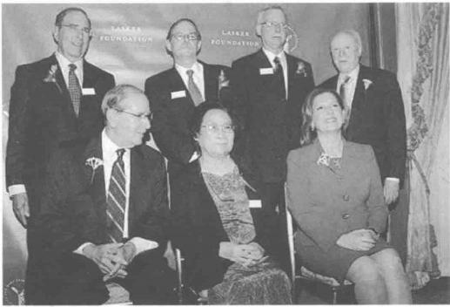

念”,为世界提供了过去半个世纪里最重要的药物 干预方案。

世界卫生组织全球疟疾规划协调员Pascal Ring- wald 在当时表示，过去10年，全球死于疟疾的人 数下降了38%,全球43个国家，其中包括11个 非洲国家疟疾发病率和疟疾死亡率都下降50%以 上。青蒿素类药物的问世，为人类抗击疟疾的战斗 提供了有效武器。

相比青蒿素的抗疟能力，屠呦呦在得奖后，尤 为关注的，还有这个奖对于中医药学的意义。在颁 奖典礼上，屠呦呦表情平静地讲述完青蒿素的研发 历程后，她才颇有些激动地说：“要呼吁进一步发 掘传统中医药，继承发扬、继承提高、继承创新。 中医药是伟大宝库，对世界人民健康的潜力还有待

第五章享誉世界

继续发掘。我们老祖宗替我们保留了很多有益的经 验。我们找到青蒿素，解决了全球迫切想解决的问 题。类似的传统药还有很多。”

国家中医药管理局当时发出的贺信中说，屠呦 呦研究员获得拉斯克临床医学研究奖，充分说明了 中医药学是一个伟大的宝库，展示了中医药学的科 学价值，体现了我国在生物医学领域的科技创新能 力，振奋了广大中医药工作者的精神。

2011年9月，屠呦呦夫 妇及大女儿李敏一家在拉斯克 奖颁奖典礼上合影

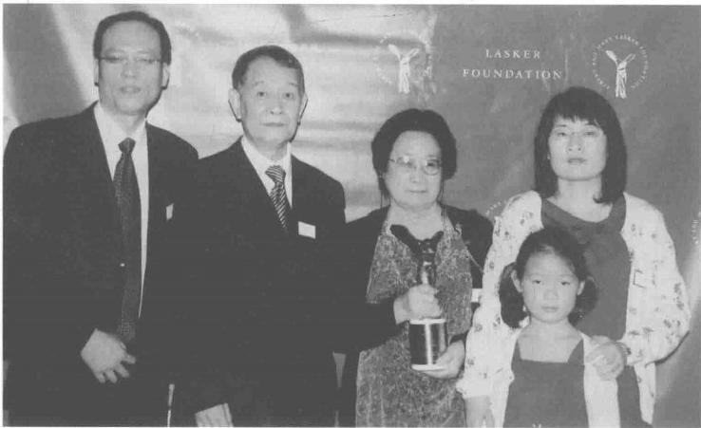

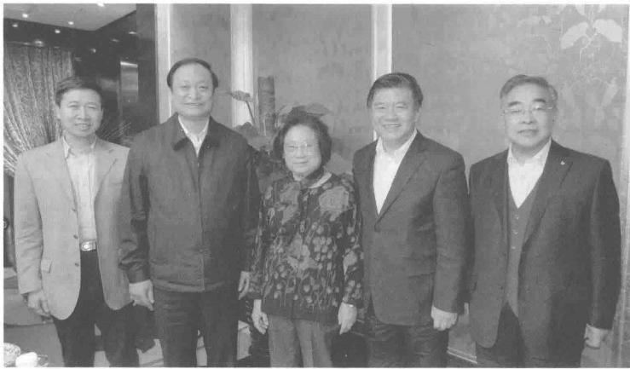

2011年11月，时任卫 生部部长陈竺(右二),卫生 部副部长、国家中医药管理局 局长王国强(左二),中国中 医科学院党委书记王志勇(左 一),中国中医科学院院长张 伯礼(右一)与获得拉斯克奖 的屠呦呦(左三)合影

“国内和国际对中药的努力可能将中药带到一 个新的时代，挽救更多人的生命。”得知屠呦呦获 拉斯克奖后，研究青蒿素历史的北京大学生命科学 院院长饶毅说，青蒿素证明了从传统药物获得确定 化学成分药物的价值。这能刺激国际医药界用传统 药物寻找全新化学结构的药物、发现有效化合物。 这也是警醒人们努力确定中药特定化学成分和特定 疾病的关系。

青蒿素还在造福人类，这项植根于中华大地的 科研成果，作为传统中医药瑰宝，正是从获得拉斯 克奖起，开始在国际生物医学界得到越来越多的权 威肯定。

第五章 享誉世界

获得拉斯克奖4年后，屠呦呦及其团队的工作再 次受到国际科学界的认可。2015年6月，华伦 · 阿尔 波特基金会及哈佛大学医学院将2015年度华伦 · 阿 尔波特奖授予在疟疾预防及治疗中做出具有先驱性 和突破性贡献的屠呦呦及其他两位科学家。屠呦呦 因身体原因无法出席授奖仪式，由家属代其领奖。

屠呦呦大女儿李敏、女 婿毛磊及外孙女代其领取华 伦 · 阿尔波特奖

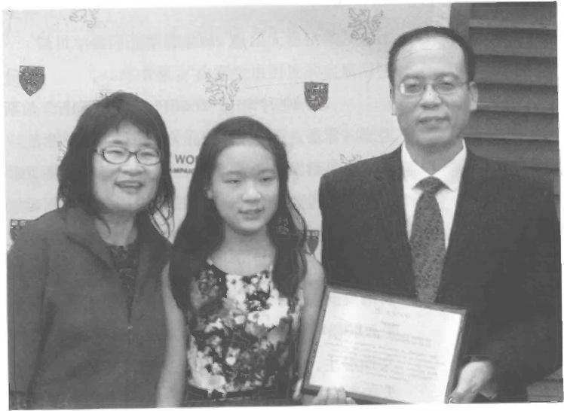

ine WORLD IS WAITING

TH CaMPaIGN FCRARARD MEDICIN

HARVARD

MEDICAl HARVA

MEDICAL SC

屠呦呦传

华伦 · 阿尔波特基金会由华伦 · 阿尔波特先生 于1987年创立，专门用于奖励为人类健康事业做

出突破性发现的科学家。至今已有51位科学家获 华伦 · 阿尔波特奖，其中有8位科学家(包括屠呦 呦)先后获得诺贝尔奖。屠呦呦获奖，是该奖项首 次颁发给中国科学家。

**意外的诺奖**

2015年10月5日，在拿下“诺奖风向标”拉斯 克奖4年后，屠呦呦真正成为了诺贝尔奖获得者。

瑞典卡罗林斯卡学院在这一天宣布，将2015 年诺贝尔生理学或医学奖授予中国药学家屠呦呦

以及爱尔兰科学家威廉姆 ·坎贝尔和日本科学家 大村智，表彰他们在寄生虫疾病治疗研究方面取 得的成就。

屠呦呦也就此成为诺贝尔医学奖史上第12位 女性得主。她的获奖理由是“有关疟疾新疗法的 发现”。诺贝尔生理学或医学奖评委让 · 安德森

第五章享誉世界

说：“屠呦呦是第一个证实青蒿素可以在动物体和 人体内有效抵抗疟疾的科学家。她的研发对人类 的生命健康贡献突出，为科研人员打开了一扇崭 新的窗户。屠呦呦既有中医学知识，也了解药理 学和化学，她将东西方医学相结合，达到了一加 一大于二的效果，屠呦呦的发明是这种结合的完 美体现。”

诺贝尔奖评选委员会用“价值无法估量”来评 价2015年的获奖成果：“由寄生虫引发的疾病困扰 了人类几千年，构成重大的全球性健康问题。屠呦 呦发现的青蒿素应用在治疗中，使疟疾患者的死亡 率显著降低；坎贝尔和大村智发明了阿维菌素，从 根本上降低了象皮病和河盲症的发病率。今年的获 奖者们均研究出了治疗‘一些最具伤害性的寄生虫 病的革命性疗法’,这两项获奖成果为每年数百万

感染相关疾病的人们提供了‘强有力的治疗新方 式’,在改善人类健康和减少患者病痛方面的成果 无法估量。”

2015年的国庆假期，整个中国都因此而欣喜。

消息发布当日，中共中央政治局常委、国务院 总理李克强致信国家中医药管理局，对中国著名 药学家屠呦呦获得2015年诺贝尔生理学或医学奖 表示祝贺。贺信说，长期以来，我国广大科技工 作者包括医学研究人员默默耕耘、无私奉献、团 结协作、勇攀高峰，取得许多高水平成果。屠呦 呦获得诺贝尔生理学或医学奖，是中国科技繁荣 进步的体现，是中医药对人类健康事业做出巨大 贡献的体现，充分展现了我国综合国力和国际影

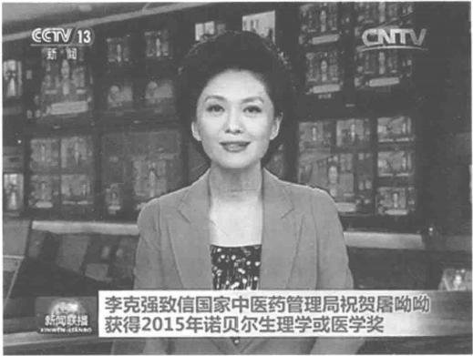

2 0 1 5 年 1 0 月 5 日 ， 李 克强总理致信祝贺屠呦呦获得 2015年诺贝尔生理学或医学 奖。图为10月6日中央电视 台《新闻联播》的相关报道

第五章 享誉世界

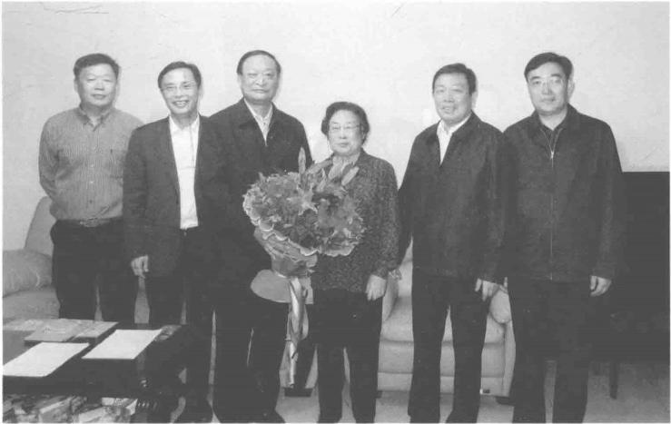

响力的不断提升。希望广大科研人员认真实施创 新驱动发展战略，积极推进大众创业、万众创新， 瞄准科技前沿，奋力攻克难题，为推动我国经济 社会发展和加快创新型国家建设做出新的更大 贡 献 。

中共中央政治局委员、国务院副总理刘延东委 托中国科协、国家中医药管理局负责同志于2015 年10月5日晚看望屠呦呦并表示祝贺。

10月5日，全国妇联致信屠呦呦，祝贺她荣 获2015年诺贝尔生理学或医学奖；10月10日下午， 全国人大常委会副委员长、全国妇联主席沈跃跃专

2015年10月5日晚， 受刘延东副总理委托，中国 科协党组书记尚勇(右二), 国家卫生和计划生育委员会 副主任、国家中医药管理局 局长王国强(左三)等看望 屠呦呦

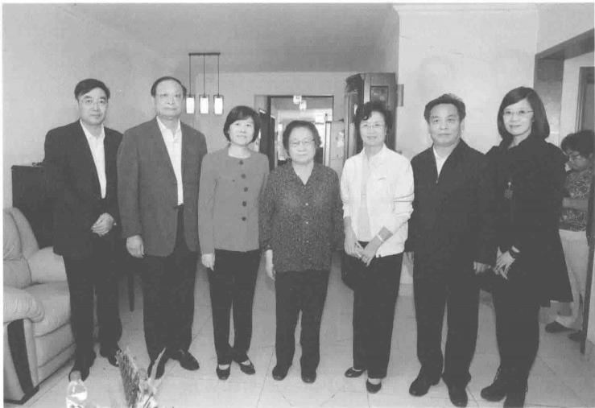

|  |  |
| --- | --- |
| 2015年10月10日下午， 全国人大常委会副委员长、全 国妇联主席沈跃跃(左三), 全国妇联党组书记、副主席、 书记处第一书记宋秀岩(右 三),国家卫生和计划生育委 员会副主任、国家中医药管理 局局长王国强(左二)等看望 屠呦呦 | 门前往看望屠呦呦。  国家多个权威机构举办了多个相关座谈会。10 月8日，在国家卫生计生委、国家中医药局、国家 食品药品监管总局联合召开祝贺屠呦呦荣获2015 年诺贝尔奖座谈会上，全国人大常委会副委员长陈 |
|  | 竺向屠呦呦表达祝贺。他说，屠呦呦的工作为青蒿 素治疗人类疟疾奠定了最重要的基础，得到国家和 世界卫生组织的大力推广，挽救了全球范围特别是 广大发展中国家数以百万计疟疾患者的生命，为人 类治疗和控制这一重大寄生虫类传染病做出了革命 |

第五章 享誉世界

性的贡献，也成为用科学方法促进中医药传承创新 并走向世界最辉煌的范例。作为有世界影响的科学 家，陈竺始终关心支持着青蒿素研究工作。他很久 前就指出：青蒿素是中国的骄傲。

8日，中国科协也主办了“科技界祝贺屠呦呦 荣获诺贝尔医学奖座谈会”……

屠呦呦的获奖，也在国际社会引起广泛关注。 陈竺看望屠呦呦

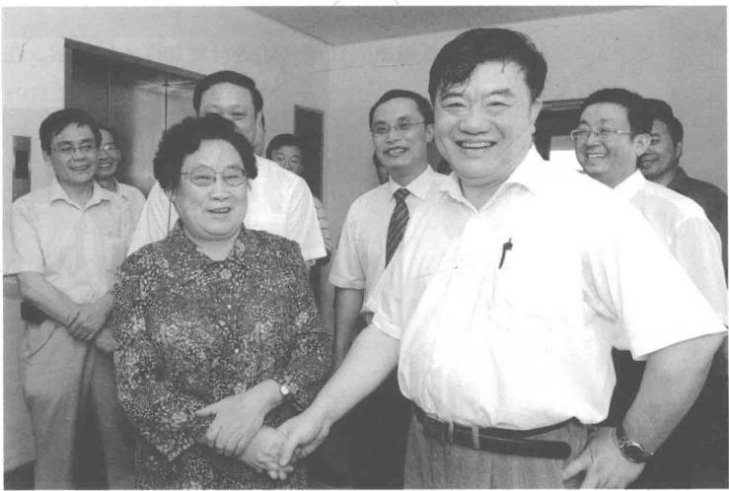

**为什么是屠呦呦**

从1955年分配到中医研究院中药研究所工作 至今，60年里，屠呦呦很少离开自己的办公场地。 她始终专注于那种神奇的“中国小草”,与之相关 很多优秀的研究成果都出自这里。

在发现青蒿素后，屠呦呦并未就此止步，对事 业的执着追求，让她开始进行更加深入的探索。在

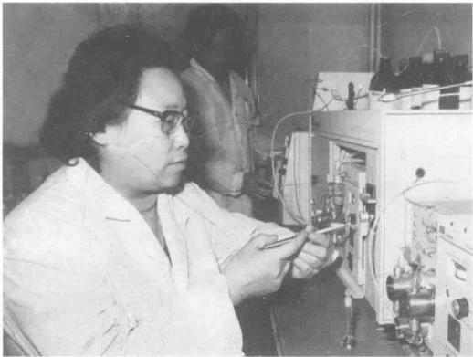

20世纪90年代，屠呦 呦在做双氢青蒿素的液相分 析试验

第五章享誉世界

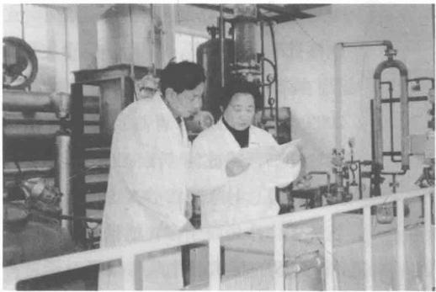

1992年，屠呦呦指导北 京第六制药厂技术人员开展 工作

1973年，屠呦呦成功合成双氢青蒿素，以证实青 蒿素结构中羰基的存在。她合成出来的这种化学物 质，后来被证明比天然青蒿素的效果还要强得多。

经过屠呦呦和她的团队共同努力，到1983年 8月，完成了青蒿素栓的制剂研究。1986年青蒿素 获得编号为(86)卫药证字x-01 号的新药证书。

这是1985年颁布《中华人民共和国药品管理 法》和《新药审批办法》后，卫生部批准的第一个 新药证书。

从1973年9月青蒿素胶囊3例首次临床初试

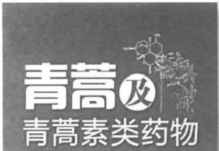

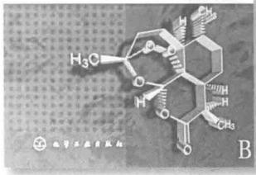全部有效，到1986年青蒿素类制剂首 次被批准正式上市，用了近13个年头!

QIINGHAO JQINGHAOSULEI YAOwU.

执着于中草药研究的屠呦呦，于 2009年编写出版《青蒿及青蒿素类药 物》一书，并成为“十一五”国家重点 图书。她总对来采访的人说，有这本书 就够了。作为科学家，她只愿意用这本

读 编 8

屠呦呦编著《青蒿及青 蒿素类药物》一书封面

260页厚的学术著作来与世界对话，对 于更多其他的，她似乎无话可说。

从屠呦呦发表的论著来看，她长期专注于中药 青蒿本身，进行中药青蒿的有效成分研究，她对 中药青蒿幼株、正品等的研究都发表了相关研究 成 果 。

屠呦呦自己虽然没有显赫的头衔，但这丝毫不 妨碍她全身心地投入医学领域，并最终斩获诺奖。

屠呦呦说：“因为做了一辈子，希望青蒿素能 够物尽其用，也希望有新的激励机制，让中医药产 生更多有价值的成果，更好地发挥护佑人类健康的 作用。”

第五章 享誉世界

中医药所独有的原创优势，也是屠呦呦获得诺 奖的重要助力。

其实，中医药从来就是中国最有原创优势的科 技领域——

东汉时期的张仲景以治疗“伤寒”病著名，其 中医经典著作《伤寒论》论述了对多种传染性疾病 不同时期的治疗方法，不但书中的方药沿用至今， 其灵活多变的辨证施治方法也奠定了中医临床实践 的基石。日本汉方医的经方派至今还用张仲景的原 方治疗病毒性肝炎等传染病。

中国医学家早在980—1567年间就发明了人痘 接种术。人痘接种是牛痘接种术发明以前最有效的 预防天花的方法，在中国曾广泛应用，后来还西进 欧洲流行美国，拯救了千百万人的生命，并促进了 现代免疫预防医学的诞生。

公元前369年至1644年的明朝末年，仅正史 记载的疾病大流行就有95次。而清史稿中更多达 100多次。如此高频率的瘟疫流行，中国当时的人 口却是高度增长。清朝中期突破1亿，末期达到



143

屠呦呦传

3亿。而同期的欧洲人口总数才1.5亿，而且是低 速增长。此中原因可能很多，但中医的贡献功不 可 没 。



在屠呦呦看来，发现青蒿素的奥秘，对于自己

的意义在于：“把老祖宗的精华通过现代科学给发 掘出来，这是我最感欣慰的。”

这背后蕴含的，正是中国中医药界耳熟能详的 那句话——中西医结合。

身为全国第三期西医离职学习中医班的学员， 屠呦呦的科研之路，足以成为最佳案例。

这位成长于新中国成立初期的女科学家十分清

楚，那段举国推动“中西医结合”的岁月，对于中 国传统医药学发展的意义。

如今，中国传统中医药也在国际社会得到更多 赞誉。诺贝尔生理学或医学奖评选委员会主席齐拉 特说：“中国女科学家屠呦呦从中药中分离出青蒿 素应用于疟疾治疗，这表明中国传统的中草药也能 给科学家们带来新的启发。”她表示，经过现代技

第五章 享誉世界

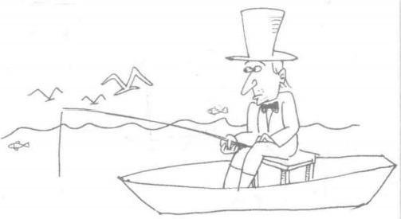



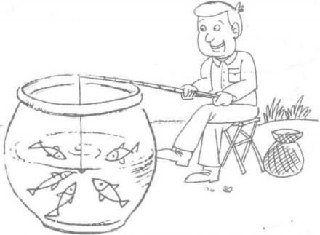

漫画钓鱼：西方新药研发 是从十万个化合物中才有可 能筛选到一个最终能成为上 市药品的化合物，犹如在“大 海里钓鱼”;而中国中医药有 几千年的积累，现代新药开 发犹如在中医药“水缸”里 钓鱼

术的提纯和与现代医学相结合，中草药在疾病治疗 方面所取得的成就“很了不起”。

中华文化博大精深，中医药就是中华文明几千 年的创造和积累，是一个大宝库，需要被传承。中

屠呦呦传

医药的存续守护了无数中华儿女的健康，可以说中 医在很长一段时间是世界上超一流的医学。神医扁 鹊，华佗再世，都反映了特定历史时代中医的辉 煌。如今屠呦呦获奖，再次肯定了中医药的潜力。 将中医药传承下去，势在必行。

对此，中国中医科学院院长、中国工程院院士 张伯礼深有感触，他认为，中医药原创思维与现代 科技相结合，能产生原创成果。在谈到屠呦呦获诺 贝尔医学奖的启示时，他说：“中医药学从来不是 封闭的，也是与时俱进、不断发展的，吸收不同时 代的新认识和新技术方法为我所用。当代，科学技 术突飞猛进，中医药发展也需要与现代科技相结 合，不断丰富中医药的科学内涵和时代特色。中医 药是我国具有自主知识产权的主要领域，中医药 独特的理论体系和原创思维，可谓科技创新的不 尽源泉，蕴含着巨大的创新潜力。中医原创思维 和经验结合现代科技就会产生原创性的成果，青蒿 素的研发成功就是遵循这条路径。我们提倡中医药 现代化，不是说传统就不重要。探索中医药科技创

第五章 享誉世界

新的路径和方法，既要善于从古代经典医籍中寻找 创新灵感，也要善于学习借鉴先进科学技术。中医 药与现代科学理论、技术方法的渗透结合，可以丰 富生命科学的内容，提高医疗卫生服务能力，为实 施创新驱动发展战略、转变经济发展方式做出更大 贡献。”

对中医药的原创优势，中国中医科学院中药研 究所所长陈士林认为：“越是民族性的东西，越具 有生命力。在传统医药领域，蕴含着巨大的原创性 科技资源，与现代科技结合，就有可能产生许多原 创性的重大科研成果，并造福人类，如砒霜(三氧 化二砷)治疗白血病、汉防己碱抗病毒、黄连素治 疗糖尿病等。”

另外，特别值得留意的是，实现中国本土自然 科学领域诺奖零突破的，是一位女性，这足以让人 惊叹欣喜。

诺贝尔奖115年来，有592位科学家获得自然 科学奖，女性获奖者有17位、18人次，只占区区 3%。其中，化学奖获得者只有4位，两位还是居

屠呦呦传

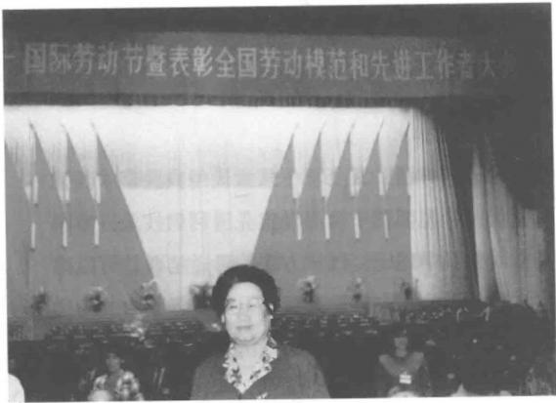

1995年，屠呦呦出席庆祝五一国际劳动节暨表彰全国劳动模范和先进工作者大会

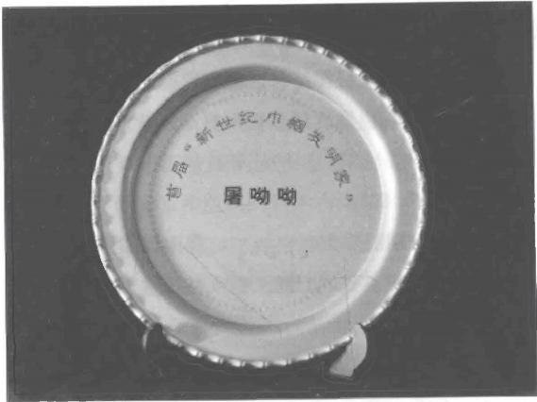

中华全国妇女联合会

国家知识产权局

中 国 发 明 协 会

二00二甲四月

2002年4月，屠呦呦获中华全国妇女联合会，国家知识产权局、中国发明协会 联合授予的“新世纪巾帼发明家”称号

第五章 享誉世界

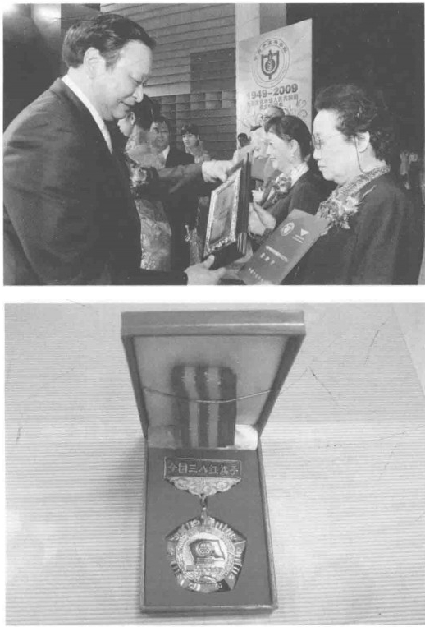

2009年，屠呦呦领取“中 国中医科学院唐氏中药发展奖”

2012年2月，屠呦呦获 全国妇联颁发的“全国三八红 旗手”奖章

里夫人母女。物理学奖则只有两位女性得主，其 中还是居里夫人贡献了一半，而且自1963年以来， 女性再也没有获得过物理学奖。生理学或医学奖稍 好，迄今12位女性得主，但也只占生理学或医学

屠 呦 呦 传

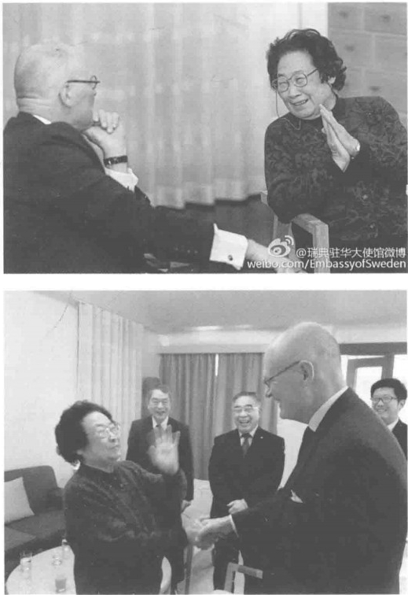

2015年11月19日，屠 呦呦与瑞典驻华大使罗睿德 交流赴瑞典领取诺贝尔奖活 动情况

第五章 享誉世界

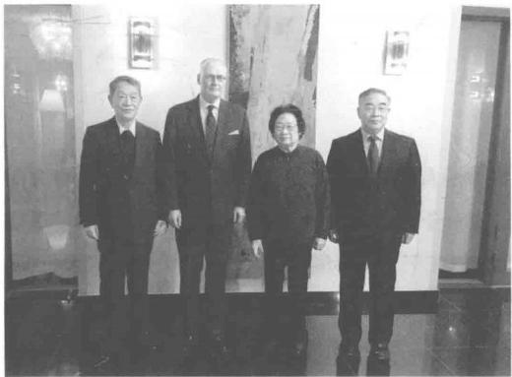

2015年11月19日，屠 呦呦及丈夫李廷钊，中国中医 科学院院长、中国工程院院士 张伯礼与瑞典驻华大使罗睿德 合影

奖得主总数的5%。在这样的历史背景中，屠呦呦 获奖，不仅是中国科学界的骄傲，也是中国女性的 骄傲、全世界女性的骄傲。

屠呦呦的获奖，说明中国女性在智能方面同样 出类拔萃。女性在顺利“走出厨房后”,能够赢得 多么大的舞台，屠呦呦的成长之路，已给出了答 案。在科学研究的能力和潜力方面，那些认为女性 在科研领域难有作为的刻板印象和陈腐观念，纯属 无稽之谈和迂腐之论。

屠呦呦的经历也充分说明，新中国所施行的一 系列男女平等政策，对女性发展和国家发展的双重 推动，屠呦呦的获奖，正是这些政策和措施所结出 的硕果。随着国家愈加重视女性人才成长、更多支

屠呦呦传

持女性人才成长的政策举措出台、社会各界合力营 造有利于女性人才成长的良好环境，更多的“屠呦 呦”将在平等的环境下茁壮成长，在没有“天花板” 的空间里脱颖而出。

如今，85岁的屠呦呦依然执着于中医药事业。 这位受人尊敬的女性身上，充分体现了医学工作者

服务大众、济世救人的崇高情怀，充分体现了中国 科学家求真务实、艰苦探索、专注事业、勇于创新 的职业风范。

**执拗的呦呦**

2005年，屠呦呦的家从北京三里屯搬到了朝阳 区金台路附近一个小区中的一幢高楼。按北京人的 习惯说法，这是一套三室两厅格局的房子。房子的 视野较开阔，不仅采光较好，从客厅向外望去，中 央电视台新址、人民日报社等北京新地标也皆入眼 中。屠呦呦夫妇对新居所很满意。按照这个家庭的 习惯，做出购买这样一套房子的重大决定自然又是

第五章 享誉世界

丈夫李廷钊拍板，李廷钊也一直把它视为自己晚年 的得意之作。也正是在这里，屠呦呦收获了一个个 国际大奖，成为世界瞩目的人物。

虽然已年过八旬，但屠呦呦从未把自己纳入退 休行列。这不仅因为她是中国中医科学院终身研 究员，担任着青蒿素研究中心主任，更重要的是 她个人的兴趣从未转移：那就是她从大学开始始终 为之奉献的医药学事业。她执拗的性格决定了这 一 点 。

就在青蒿素越来越受到青睐并得到广泛使用 时，屠呦呦的关注点却已转移到青蒿素被滥用以及 疟原虫耐药性问题上。她很早就注意到，在一些科 学文献和新闻报道中提及，原本作为特效药的青蒿 素，杀灭疟原虫的周期正渐渐变长，对青蒿素产生 抗药性的疟原虫，已经出现在一些疟疾发病区。屠 呦呦说，像这一领域内的其他研究人员一样，对最 近一些报告中提到对青蒿素产生抗药性疟原虫的出 现，她深感忧虑。世卫组织为此做出了正确的战略 决策，建议为了避免出现这种抗性，须停止单一使

屠 呦 呦 传

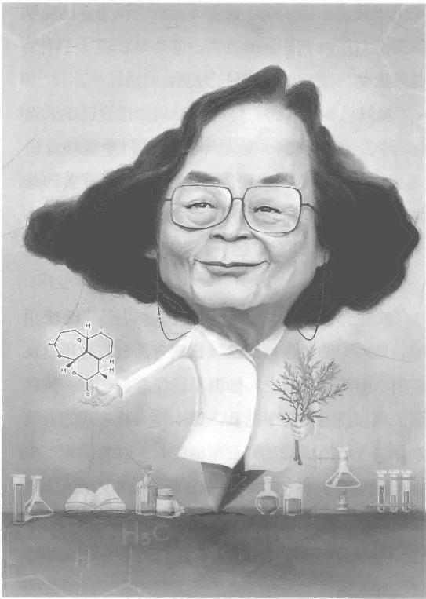H,C

0

H₃C

H₂C

屠呦呦漫画(曹一绘，曹一供图)

第五章 享誉世界

用青蒿素的治疗方法。

屠呦呦进一步提到， 一些地区大规模使用青蒿 素预防疟疾的做法，是产生药物抗药性的一种潜在 因素，希望国际社会规范疟疾治疗方法，停止对青 蒿素的药物滥用。

屠呦呦从不讳言自己对如何利用青蒿素的独特 立场。无论别人怎么说怎么做，她都努力坚持自 己的观点。这种执拗的性格始终伴随着她，从未 改 变 。

1975年，在进一步部署青蒿研究“大会战”的 成都会议上，她就曾因此受到批评。据黎润红整理 的《“523任务”大事记(1964至1981年)》记载， 成都会议“会上各研究单位汇报交流了各项研究工 作的进展情况，会议特别提到广东中医学院中医中 药研究组八年如一日，坚持深入疟区农村，积累了 救治脑型疟疾的经验，取得了较好成绩。与此同时 也提到有些单位偏重于实验室研究，关起门来搞 提高的倾向也时有表现”。而据相关知情人士介绍， 这句带有批评意味的话，针对的对象之一就是屠

屠呦呦传

呦呦及其研究团队。当许多人响应号召，兴致勃 勃地将青蒿素广泛投入临床试验时，作为发现者， 屠呦呦却坚持要在实验室里搞清楚青蒿素的结构， 在明确结构后再确定是否应大面积投入临床应用。 她认为这才是对病患负责、遵循医学基本规律的 态度 。

与执拗密切相关的是她对创新的不断追求与认 知。12月2日晚上，就在前往斯德哥尔摩领取诺 贝尔奖的前两天，屠呦呦还对中国中医科学院中药 研究所所长陈士林谈到创新的重要性。她丈夫李廷 钊在旁边插话道，创新是五中全会的决定，都已经 写到文件里了。她一听马上声音高亢地说，中央的 这个决定好，我赞成。她接着说道：其实如果说当 年发现青蒿抗疟的秘密那就是创新，要想着各种办 法试。现在，要使青蒿素不断焕发新的生命力，就 依然要不断创新。只有这样才能取得成功。对于

85岁的屠呦呦而言，创新不是一个什么时髦的词 汇，而是她始终践行的理念，更是她科研成功之路 的关键 。

第五章 享誉世界

她的执拗性格还表现在她那深深的爱国情怀。 对于屠呦呦，只要是国家需要，她都会尽自己的所 有努力去完成、去拼搏。对祖国的挚爱是她心中最 珍爱的东西。为能承担起青蒿素研究任务，她毫不 犹豫地选择了与两个女儿骨肉分离之苦；为彻底了 解青蒿素的毒副作用，她冒着生命危险主动以身试 药。她和丈夫都是充满爱国情怀的人，丈夫李廷钊 清楚地记得，抗美援朝期间，不仅自己提出过要 参军，当年读大学的屠呦呦也曾提出要到朝鲜战 场 去 。

回顾这位八十多岁老人曾经做出的诸多重大决 定与选择，我们都可以找到报效国家这一决定性因 素。就连这次决定去瑞典领取诺贝尔奖也是如此。 本来屠呦呦年事已高，身体有病加上近年腰不好， 对于是否去领奖她是犹豫的，她最初在接受《纽约 时报》等媒体采访时也已明确表达了这一态度。但 当单位相关同事劝她说，获得诺奖不仅是个人的荣 誉，也是国家的荣誉，如果可能还是要去的时候， 她就马上决定奔赴瑞典。李廷钊说， 一说到国家需



157

要，她就不会再选择别的。她一辈子都是这样。

执拗于规律，执拗于创新，执拗于爱国，执拗 于理想，虽千万人吾往矣。这就是屠呦呦!这就是 一位中国科学家独特而深深的情怀!

**附** **录**

在瑞典卡罗林斯卡学院的演讲

(2015年12月7日)

屠呦呦

**尊敬的主席先生，尊敬的获奖者，女士们，先生们：**

今天我极为荣幸能在卡罗林斯卡学院讲演，我 报告的题目是：青蒿素——中医药给世界的一份 礼 物 。

在报告之前，我首先要感谢诺贝尔奖评委会、 诺贝尔奖基金会授予我2015年生理学或医学奖。 这不仅是授予我个人的荣誉，也是对全体中国科学 家团队的嘉奖和鼓励。在短短的几天里，我深深地 感受到了瑞典人民的热情，在此我一并表示感谢。

谢 谢William C.Campbell( 威 廉 姆 · 坎 贝 尔 ) 和Satoshi Omura (大村智)二位刚刚所作的精 彩报告。我现在要说的是40年前，在艰苦的环境

*呦呦幼传*

下，中国科学家努力奋斗从中医药中寻找抗疟新药 的故事。

关于青蒿素的发现过程，大家可能已经在很多 报道中看到过。在此，我只做一个概要的介绍。这 是中医研究院抗疟药研究团队当年的简要工作总结，

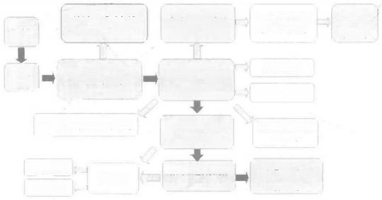

**青蒿乙醚提取物**

(191#)临床试验 (1972.8-1972.10)

发现青蒿有效部位

乙醚提取物

(191#)(1971.10)

**青蒿素立体结构的确定**

(1973.9)

新药双氢青蒿素

(1992)

**蒿甲醚**

资源研究

生产工艺优化

青蒿素的合成

(1983)

双氢青蒿素

新适应症研发

(2003)

青蒿素首次临床 试验

(1973.9-1973.10)

广筛 中药

**筛选** **青蒿**

发 现 青 蒿 素 (1972.11)

扩大临床试验

(1973-1978)

**新药**

青蒿素

(1986)

得到双氢青蒿素

**青蒿琥酯**

衍生物

其中蓝底标示的是本院团队完成的工作，白底标示 的是全国其他协作团队完成的工作。蓝底向白底过 渡标示既有本院也有协作单位参加的工作。

中药研究所团队于1969年开始抗疟中药研究。 经过大量的反复筛选工作后，1971年起工作重点 集中于中药青蒿。又经过很多次失败后，1971年

附 录

9月，重新设计了提取方法，改用低温提取，用乙 醚回流或冷浸，而后用碱溶液除掉酸性部位的方法 制备样品。1971年10月4日，青蒿乙醚中性提取 物，即标号191#的样品，以1.0克/公斤体重的剂 量，连续3天，口服给药，鼠疟药效评价显示抑制 率达到100%。同年12月到次年1月的猴疟实验， 也得到了抑制率100%的结果。青蒿乙醚中性提取 物抗疟药效的突破，是发现青蒿素的关键。

1972年8月至10月，我们开展了青蒿乙醚中 性提取物的临床研究，30例恶性疟和间日疟病人 全部显效。同年11月，从该部位中成功分离得到 抗疟有效单体化合物的结晶，后命名为“青蒿素”。

1972年12月，开始对青蒿素的化学结构进行 探索，通过元素分析、光谱测定、质谱及旋光分析 等技术手段，确定化合物分子式为C₁₅H₂₂O₅, 分子 量282。明确了青蒿素为不含氮的倍半萜类化合物。

1973年4月27日，中国医学科学院药物研究 所分析化学室进一步复核了分子式等有关数据。 1974年起，与中国科学院上海有机化学研究所和

*屠呦呦传*

生物物理所相继开展了青蒿素结构协作研究的工 作。最终经X 光衍射确定了青蒿素的结构。确认 青蒿素是含有过氧基的新型倍半萜内酯。立体结构 于1977年在中国的《科学通报》发表，并被《化 学文摘》收录。

1973年起，为研究青蒿素结构中的功能基团而 制备衍生物。经硼氢

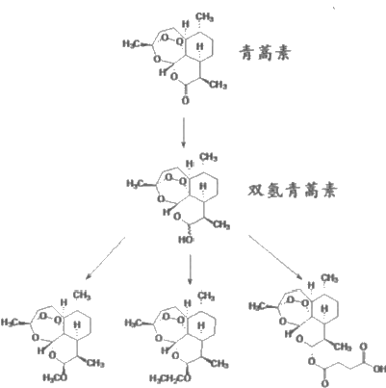化钠还原反应，证实 青蒿素结构中羰基的 存在，发明了双氢青 蒿素。经构效关系研 究：明确青蒿素结构中 的过氧基团是抗疟活 性基团，部分双氢青 蒿素羟基衍生物的鼠 疟效价也有所提高。

**青蒿素及其衍生物分子结构**

这里展示了青蒿素

及其衍生物双氢青蒿 素、蒿甲醚、青蒿琥

蒿乙醚 青蒿琥酯

蒿甲醚

附 录

酯、蒿乙醚的分子结构。直到现在，除此类型之 外，其他结构类型的青蒿素衍生物还没有用于临床 的报道。

1986年，青蒿素获得了卫生部新药证书。于 1992年再获得双氢青蒿素新药证书。该药临床药 效高于青蒿素10倍，进一步体现了青蒿素类药物 “高效、速效、低毒”的特点。

1981年，世界卫生组织、世界银行、联合国开 发计划署在北京联合召开疟疾化疗科学工作组第四 次会议，有关青蒿素及其临床应用的一系列报告在 会上引发热烈反响。我的报告是《青蒿素的化学研 究》。20世纪80年代，数千例中国的疟疾患者得 到青蒿素及其衍生物的有效治疗。

听完这段介绍，大家可能会觉得这不过是一段 普通的药物发现过程。但是，当年从在中国已有两 千多年沿用历史的中药青蒿中发掘出青蒿素的历程 却相当艰辛。

1969年，中医科学院中药研究所参加全国 “523”抗击疟疾研究项目。经院领导研究决定，我

屠呦呦传

被指令负责并组建“523”项目课题组，承担抗疟 中药的研发。这一项目在当时属于保密的重点军工 项目。对于一个年轻科研人员，有机会接受如此重 任，我体会到了国家对我的信任，深感责任重大， 任务艰巨。我决心不辱使命，努力拼搏，尽全力完 成任务!

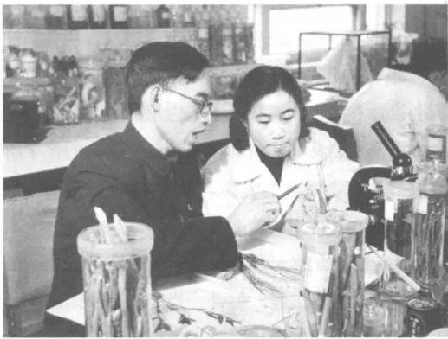

这是我刚到中药研究所的照片，左侧是著名生 药学家楼之岑，他指导我鉴别药材。从1959年到 1962年，我参加西医学习中医班，系统学习了中

附 录

医药知识。化学家路易 · 帕斯特说过“机会垂青有 准备的人”。古语说：凡是过去，皆为序曲。然而， 序曲就是一种准备。当抗疟项目给我机遇的时候， 西学中的序曲为我从事青蒿素研究提供了良好的 准备。

接受任务后，我收集整理历代中医药典籍，走 访名老中医并收集他们用于防治疟疾的方剂和中 药，同时调阅大量民间方药。在汇集了包括植物、 动物、矿物等2000余内服、外用方药的基础上， 编写了以640种中药为主的《疟疾单秘验方集》。 正是这些信息的收集和解析铸就了青蒿素发现的 基础，也是中药新药研究有别于一般植物药研发 的地方。

当年我面临研究困境时，又重新温习中医古 籍，进一步思考东晋(公元4—5世纪)葛洪《肘 后备急方》有关“青蒿一握，以水二升渍，绞取汁， 尽服之”的截疟记载。这使我联想到提取过程可能 需要避免高温，由此改用低沸点溶剂的提取方法。

关于青蒿入药，最早见于马王堆三号汉墓的帛

书《五十二病方》,其后的《神农本草经》《补遗雷 公炮制便览》《本草纲目》等典籍都有青蒿治病的 记载。然而，古籍虽多，却都没有明确青蒿的植物 分类品种。当年青蒿资源品种混乱，药典收载了2 个品种，还有4个其他的混淆品种也在使用。后续 *深入研究发现：仅* *Artemisia annua L. 一种含有青蒿* 素，抗疟有效。这样客观上就增加了发现青蒿素的 难度。再加上青蒿素在原植物中含量并不高，还有 药用部位、产地、采收季节、纯化工艺的影响，青 蒿乙醚中性提取物的成功确实来之不易。中国传统 中医药是一个丰富的宝藏，值得我们多加思考，发 掘提高。

70年代中国的科研条件比较差，为供应足够的 青蒿有效部位用于临床，我们曾用水缸作为提取容 器。由于缺乏通风设备，又接触大量有机溶剂，导 致一些科研人员的身体健康受到了影响。为了尽快 上临床，在动物安全性评价的基础上，我和科研团 队成员自身服用有效部位提取物，以确保临床病人 的安全。当青蒿素片剂临床试用效果不理想时，经

附 录

过努力坚持，深入探究原因，最终查明是崩解度的 问题。改用青蒿素单体胶囊，从而及时证实了青蒿 素的抗疟疗效。

1972年3月8日，全国“523”办公室在南京 召开抗疟药物专业会议，我代表中药所在会上报告 了青蒿191#提取物对鼠疟、猴疟的结果，受到会 议极大关注。同年11月17日，在北京召开的全国 会议上，我报告了30例临床全部显效的结果。从 此，拉开了青蒿抗疟研究全国大协作的序幕。

今天，我再次衷心感谢当年从事“523”抗疟 研究的中医科学院团队全体成员，铭记他们在青蒿 素研究、发现与应用中的积极投入与突出贡献。感 谢全国“523”项目单位的通力协作，包括山东省 中药研究所、云南省药物研究所、中国科学院生物 物理所、中国科学院上海有机所、广州中医药大学 以及军事医学科学院等，我衷心祝贺协作单位同行 们所取得的多方面成果，以及对疟疾患者的热诚服 务。对于全国“523”办公室在组织抗疟项目中的 不懈努力，在此表示诚挚的敬意。没有大家无私合

作的团队精神，我们不可能在短期内将青蒿素贡献 给世界 。

WHO 总干事陈冯富珍在谈到控制疟疾时有过 这样的评价，在减少疟疾病例与死亡方面，全球范 围内正在取得的成绩给我们留下了深刻印象。虽 然如此，据统计，全球97个国家与地区的33亿人 口仍在遭遇疟疾的威胁，其中12亿人生活在高危 区域，这些区域的患病率有可能高于1/1000。统计 数据表明，2013年全球疟疾患者约为19800万人， 疟疾导致的死亡人数约为58万，其中78%是5岁 以下的儿童。90%的疟疾死亡病例发生在重灾区非 洲。70%的非洲疟疾患者应用青蒿素复方药物治疗 (Artemisinin-based Combination Therapies,ACTs)。 但是，得不到ACTs 治疗的疟疾患儿仍达5600万 到6900万人之多。

在大湄公河地区，包括柬埔寨、老挝、缅甸、 泰国和越南，恶性疟原虫已经出现对于青蒿素的抗 药性。在柬埔寨—泰国边境的许多地区，恶性疟原 虫已经对绝大多数抗疟药产生抗药性。请看今年报

附 录

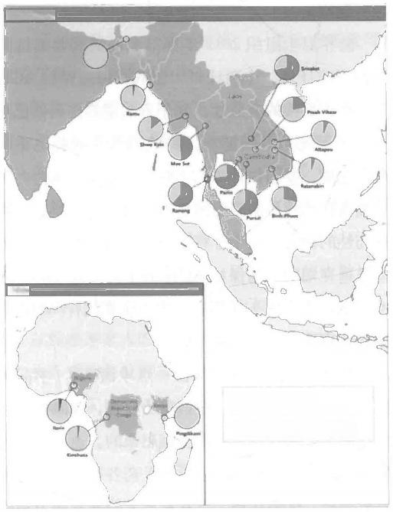

SoutheatAaia

sangadic

indo Mjanmu *Vreae*

Thaland

Africa

□Paic h 5

■Pa sl4stJ) 吃

p tboyodmdp 441

■ secseh 5 *odiem\**

告的对于青蒿素抗药性的分布图，红色与黑色提示 当地的恶性疟原虫出现抗药性。可见，不仅在大湄

公河流域有抗药性，在非洲少数地区也出现了抗药

屠呦呦传

性。这些情况都是严重的警示。

世界卫生组织2011年推出了遏制青蒿素抗药 性的全球计划。这项计划出台的目的是保护ACTs 对于恶性疟疾的有效性。鉴于青蒿素的抗药性已在 大湄公河流域得到证实，扩散的潜在威胁也正在 考察之中。参与该计划的100多位专家们认为，在 青蒿素抗药性传播到高感染地区之前，遏制或消除 抗药性的机会其实十分有限。遏制青蒿素抗药性的

任务迫在眉睫。为保护ACTs 对于恶性疟疾的有效 性，我诚挚希望全球抗疟工作者认真执行WHO 遏 制青蒿素抗药性的全球计划。

在结束之前，我想再谈一点中医药。“中国医 药学是一个伟大宝库，应当努力发掘，加以提高。” 青蒿素正是从这一宝库中发掘出来的。通过抗疟药 青蒿素的研究经历，深感中西医药各有所长，二者 有机结合，优势互补，当具有更大的开发潜力和良 好的发展前景。大自然给我们提供了大量的植物资 源，医药学研究者可以从中开发新药。中医药从神 农尝百草开始，在几千年的发展中积累了大量临床

附 录

经验，对于自然资源的药用价值已经有所整理归 纳。通过继承发扬，发掘提高， 一定会有所发现， 有所创新，从而造福人类。

最后，我想与各位分享一首我国唐代有名的诗 篇，王之涣所写的《登鹳雀楼》:“白日依山尽，黄 河入海流。欲穷千里目，更上一层楼。”请各位有 机会时更上一层楼，去领略中国文化的魅力，发现 蕴含于传统中医药中的宝藏!

衷心感谢在青蒿素发现、研究和应用中做出贡 献的所有国内外同事们、同行们和朋友们!

深深感谢家人的一直以来的理解和支持!

衷心感谢各位前来参会!

谢谢大家!

*屠呦呦传*

屠呦呦年表

1930年

12月30日，出生于浙江省宁波市开明街508号 1936—1941年6—11岁

就读于宁波私立崇德小学初小

1941年11岁

宁波沦陷后，迁入开明街26号姚宅

1941—1943年11—13岁

就读于宁波私立西小学高小

1943—1945年13—15岁

就读于宁波私立器贞中学初中

1945—1946年15—16岁

就读于宁波私立甬江女中初中

1948—1950年18—20岁

就读于宁波私立效实中学高中。后来成为其丈夫的李廷钊

也于1944—1951年就读于效实中学

1950—1951年20—21岁

就读于浙江省立宁波中学高中

1951—1955年21—25岁

就读于北京大学医学院药学系

1955年25岁

附 录

毕业分配至卫生部中医研究院(2005年，更名为中国中 医科学院),任职于中药研究所

1959—1962年29—32岁

脱产参加卫生部中医研究院第三期“西医离职学习中 医 班 ”

1963年 33岁

与李廷钊在北京结婚

1965年 35岁

5月，大女儿李敏在北京出生

1968年 38岁

9月，小女儿李军在宁波出生

1969年 39岁

1月21日，正式参加全国“523”项目，被任命为卫生部

中医研究院“523”项目“抗疟中草药研究”课题组组长

4月，精选编辑完成包含640个方药的《疟疾单秘验方集》 7月，屠呦呦第一次到海南疟疾现场开展工作

1971年41岁

10月4日，经过190次实验失败后，发现编号为第191

号的乙醚中性提取物对疟原虫的抑制率达100%

**1972年** **42岁**

7月，参加青蒿提取物人体试验，以身试药

8—10月，在海南昌江疟区及北京302医院开展了30例 恶性疟与间日疟临床验证

*屠呦呦传*

9月25日至11月8日，课题组先后分离得到几种结晶

12月初，鼠疟试验确认11月8日得到的结晶有显效(曾 称为“青蒿针晶Ⅱ”等，后定名为青蒿素)

1973年43岁

3—4月，确定青蒿素的分子式及分子量

9—10月，在海南昌江疟区进行青蒿素的临床首次试用，

确认了其抗疟效果

9月，制备青蒿素衍生物，发现双氢青蒿素

10月，海南现场临床确认青蒿素抗疟疗效

1974年44岁

1月，与中国科学院上海有机化学研究所协作研究青蒿素

分子结构

后期，与中国科学院生物物理研究所协作用X 衍射方法 研究青蒿素分子结构

1975年45岁

11月30日，青蒿素分子结构确定

1979年 49岁

任中国中医研究院中药研究所副研究员

1980年 50岁

聘为中国中医研究院中药研究所硕士研究生导师 1985年 55岁

任中国中医研究院中药研究所研究员

1986年 56岁

附 录

获批青蒿素《新药证书》

1992年62岁

获批双氢青蒿素《新药证书》

2001年71岁

聘为中国中医研究院中药研究所博士研究生导师

2003年 73岁

获治疗红斑狼疮和光敏性疾病的含双氢青蒿素的药物组 合物专利证书

2004年 74岁

2月，获抗疟新药复方双氢青蒿素专利证书

6月，获治疗红斑狼疮药物双氢青蒿素片的临床研究批件

2009年 79岁

获第三届中国中医科学院唐氏中药发展奖

2011年81岁

9月，获美国拉斯克临床医学奖

2015年85岁

6月15日，获华伦 · 阿尔波特基金会与哈佛大学医学院 联合授予的华伦 · 阿尔波特奖

10月，获诺贝尔生理学或医学奖

**主要参考资料**

1. 周兴：《屠呦呦》,参见《20世纪中国知名科学家学术成就概 览 · 医学卷 · 药学分册》,科学出版社2013年版。

2. 屠呦呦编著:《青蒿及青蒿素类药物》,化学工业出版社2009 年版。

3. 徐季子等著:《宁波史话》,浙江人民出版社1986年版。

4. 李娜：《呦呦弄蒿》,《科技导报》2015年第33卷第20期。

5.蒋昕捷：《屠呦呦，迟到的荣誉》,《财新周刊》2011年第38期。

6.李珊珊：《发现屠呦呦》,《南方人物周刊》2011年第35期。

**后** **记**

屠呦呦获得诺贝尔等国际大奖，既是她个人的 荣誉，也是中国科技繁荣进步的体现，是中医药对 人类健康事业做出巨大贡献的体现。为了便于广大 读者了解屠呦呦的经历与生活，学习屠呦呦执着理 想、勇于创新、无私奉献、协作进取、勇攀高峰的 精神，人民出版社策划了本书。本书组织工作由中 国中医科学院负责，中国妇女报社、中国中医药报 社及人民出版社相关同志参加撰写工作，王长路、 王满元、陈廷一等同志为本书撰写做出突出贡献。 为撰写本书，先后采访了屠呦呦女士及众多相关人 士，参考了国内外大量的相关资料，得到中国中医 科学院中药研究所的大力支持，在此一并表示感 谢。由于时间较紧，本书还存在诸多不足，请广大 读者予以批评指正，以便我们修订时改进完善。

人民出版社

2015年12月